

MaxiSys MS909S2
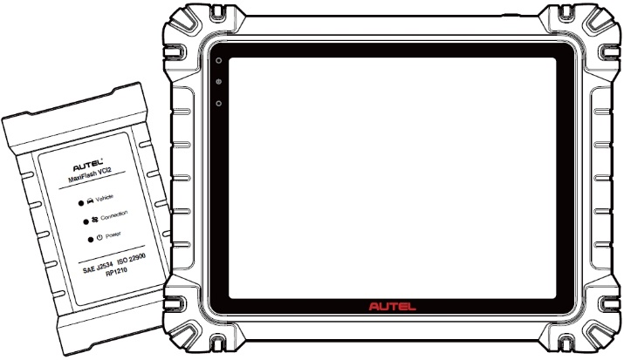

POUŽÍVATEĽSKÁ PRÍRUČKA

Ochranné známky
Autel®, MaxiSys®, MaxiDAS®, MaxiScan®, MaxiTPMS®, MaxiRecorder® a MaxiCheck® sú ochranné známky spoločnosti Autel Intelligent Technology Corp., Ltd., registrované v Číne, Spojených štátoch a ďalších krajinách. Všetky ostatné značky sú ochrannými známkami alebo registrovanými ochrannými známkami ich príslušných vlastníkov.
Informácie o autorských právach
Žiadna časť tejto príručky sa nesmie reprodukovať, ukladať do vyhľadávacieho systému ani prenášať v akejkoľvek forme alebo akýmikoľvek prostriedkami elektronicky, mechanicky, fotokopírovaním, nahrávaním alebo inak bez predchádzajúceho písomného súhlasu spoločnosti Autel.
Vylúčenie záruk a obmedzenie zodpovednosti
Všetky informácie, špecifikácie a ilustrácie v tejto príručke sú založené na najnovších informáciách dostupných v čase tlače.
Spoločnosť Autel si vyhradzuje právo kedykoľvek vykonať zmeny bez predchádzajúceho upozornenia. Hoci informácie v tejto príručke boli starostlivo skontrolované z hľadiska presnosti, neposkytuje sa žiadna záruka za úplnosť a správnosť obsahu vrátane, ale nie výlučne, špecifikácií produktu, funkcií a ilustrácií.
Spoločnosť Autel nezodpovedá za žiadne priame, mimoriadne, náhodné alebo nepriame škody, ani za žiadne následné ekonomické škody (vrátane ušlého zisku) v dôsledku používania tohto produktu.

DÔLEŽITÉ
Pred obsluhou alebo údržbou tohto zariadenia si pozorne prečítajte tento návod a venujte zvláštnu pozornosť bezpečnostným upozorneniam a opatreniam.
Pre služby a podporu

pro.autel.com
www.autel.com

1-855-288-3587 (Severná Amerika)

+86 (0755) 8614-7779 (Čína)
support@autel.com
Pre technickú pomoc na všetkých ostatných trhoch, prosím odkaz na Technická podpora v tejto príručke.
Bezpečnostné informácie
Pre vašu vlastnú bezpečnosť a bezpečnosť ostatných a aby sa predišlo poškodeniu zariadenia a vozidiel, na ktorých sa používa, je dôležité, aby si všetky osoby, ktoré zariadenie obsluhujú alebo prichádzajú do kontaktu s ním, prečítali a porozumeli bezpečnostným pokynom uvedeným v tejto príručke.
Na servis vozidiel je potrebných množstvo postupov, techník, nástrojov a dielov, ako aj zručnosti osoby vykonávajúcej prácu. Vzhľadom na obrovské množstvo testovacích aplikácií a variácií produktov, ktoré je možné testovať pomocou tohto zariadenia, nemôžeme predvídať ani poskytovať rady či bezpečnostné upozornenia, ktoré by pokrývali všetky okolnosti. Je zodpovednosťou automobilového technika byť oboznámený s testovaným systémom. Je nevyhnutné používať správne servisné metódy a testovacie postupy. Je nevyhnutné vykonávať testy vhodným a prijateľným spôsobom, ktorý neohrozuje vašu bezpečnosť, bezpečnosť ostatných v pracovnom priestore, používané zariadenie ani testované vozidlo.
Pred použitím zariadenia si vždy prečítajte a dodržiavajte bezpečnostné pokyny a príslušné testovacie postupy poskytnuté výrobcom testovaného vozidla alebo zariadenia. Zariadenie používajte iba tak, ako je popísané v tejto príručke. Prečítajte si, pochopte a dodržiavajte všetky bezpečnostné pokyny a pokyny v tejto príručke.
Bezpečnostné správy
Bezpečnostné upozornenia slúžia na predchádzanie zraneniam osôb a poškodeniu zariadení. Všetky bezpečnostné upozornenia sú uvedené signálnym slovom označujúcim úroveň nebezpečenstva.

NEBEZPEČENSTVO
Označuje bezprostredne nebezpečnú situáciu, ktorá, ak sa jej nezabráni, môže mať za následok smrť alebo vážne zranenie obsluhy alebo okoloidúcich.

POZOR
Označuje potenciálne nebezpečnú situáciu, ktorá, ak sa jej nevyhnete, môže mať za následok smrť alebo vážne zranenie obsluhy alebo okoloidúcich osôb.
Bezpečnostné pokyny
Bezpečnostné upozornenia uvedené v tomto dokumente sa vzťahujú na situácie, ktorých si je spoločnosť Autel vedomá v čase vydania. Spoločnosť Autel nemôže poznať, vyhodnotiť ani vám poradiť ohľadom všetkých možných nebezpečenstiev. Musíte si byť istí, že akýkoľvek stav alebo servisný postup, s ktorým sa stretnete, neohrozuje vašu osobnú bezpečnosť.
NEBEZPEČENSTVO
Keď je motor v prevádzke, DOBRE VETRAŤ servisný priestor alebo k výfukovému systému motora pripojte systém na odsávanie výfukových plynov z budovy. Motory produkujú oxid uhoľnatý, jedovatý plyn bez zápachu, ktorý spôsobuje pomalšiu reakčnú dobu a môže viesť k vážnemu zraneniu osôb alebo strate života.

Neodporúča sa používať slúchadlá pri vysokej hlasitosti
Dlhodobé počúvanie pri vysokej hlasitosti môže viesť k strate sluchu.
Bezpečnostné upozornenia
- Automobilové testy vždy vykonávajte v bezpečnom prostredí.
- Noste ochranné okuliare, ktoré spĺňajú normy ANSI.
- Udržujte oblečenie, vlasy, ruky, náradie, testovacie zariadenia atď. v dostatočnej vzdialenosti od všetkých pohyblivých alebo horúcich častí motora.
- Prevádzkujte vozidlo v dobre vetranom pracovnom priestore, pretože výfukové plyny sú jedovaté.
- Zaraďte prevodový stupeň do polohy PARK (pre automatickú prevodovku) alebo NEUTRAL (pre manuálnu prevodovku) a uistite sa, že je zatiahnutá parkovacia brzda.
- Pred hnacie kolesá umiestnite bloky a počas testovania nikdy nenechávajte vozidlo bez dozoru.
- Pri práci v blízkosti zapaľovacej cievky, rozdeľovacej uzávery, zapaľovacích káblov a zapaľovacích sviečok buďte mimoriadne opatrní. Tieto komponenty vytvárajú pri bežiacom motore nebezpečné napätie.
- Majte v blízkosti hasiaci prístroj vhodný na hasenie požiarov benzínu, chemikálií a elektrických zariadení.
- Nepripájajte ani neodpájajte žiadne testovacie zariadenie, keď je zapnuté zapaľovanie alebo beží motor.
- Udržujte testovacie zariadenie suché, čisté a bez oleja, vody alebo mastnoty. Na čistenie vonkajšieho povrchu zariadenia podľa potreby použite čistú handričku navlhčenú jemným čistiacim prostriedkom.
- Neveďte vozidlo a neobsluhujte testovacie zariadenie súčasne. Akékoľvek rozptýlenie môže spôsobiť nehodu.
- Pozrite si servisnú príručku k servisovanému vozidlu a dodržiavajte všetky diagnostické postupy a bezpečnostné opatrenia. Nedodržanie týchto pokynov môže viesť k zraneniu osôb alebo poškodeniu testovacieho zariadenia.
- Aby ste predišli poškodeniu testovacieho zariadenia alebo generovaniu nesprávnych údajov, uistite sa, že batéria vozidla je úplne nabitá a pripojenie k DLC vozidla je čisté a bezpečné.
- Neumiestňujte testovacie zariadenie na rozvádzač vozidla. Silné elektromagnetické rušenie môže zariadenie poškodiť.

OBSAH
1 Používanie tejto príručky 9
1.1 Konvencie 9
2 Všeobecný úvod 11
2.1 Tableta MaxiSys 11
2.2 MaxiFlash VCI2 16
2.3 Sada príslušenstva 20
2.4 Ostatné príslušenstvo 21
3 Začíname 23
3.1 Zapnite si 23
3.2 Vypnutie 28
4 Asistent technika umelej inteligencie 29
5 Digitálna kontrola vozidiel 31
6 Diagnostika 35
6.1 Nadviazanie komunikácie s vozidlom 35
6.2 Začíname 40
6.3 Identifikácia vozidla 42
6.4 Navigácia 46
6.5 Diagnostické menu 49
6.6 Diagnostické funkcie 50
6.7 Grafická diagnostika 67
6.8 Fúzia živých dát 68
6.9 Programovanie a kódovanie 70
6.10 Všeobecné operácie OBDII 72
6.11 Diagnostická správa 76
6.12 Diagnostika ukončenia 81
7 Servis 83
7.1 Služba resetovania oleja 83
7.2 Servis elektrickej parkovacej brzdy (EPB) 84
7.3 Servis systému monitorovania tlaku v pneumatikách (TPMS) 85
7.4 Servis systému správy batérií (BMS) 85
7.5 Servis filtra pevných častíc (DPF) 85
7.6 Servis snímača uhla riadenia (SAS) 86
8 ADAS 88
9 Správca údajov 90
9.1 História vozidla 92
9.2 Informácie o workshope 94
9.3 Zákazník 95
9.4 Obrázok 96
9.5 Správa o cloude 98
9.6 PDF súbory 98
9.7 Kontrola údajov 98
9.8 Referenčná hodnota 99
9.9 Zaznamenávanie údajov 100
9.10 Odinštalovanie aplikácií 100
9.11 Zálohovanie a obnovenie 100
10 Autel Cloud 102
10.1 Registrácia a prihlásenie 103
10.2 Správa zariadení 104
10.3 Správa súborov 107
10.4 Správa zákazníkov 111
10.5 Informácie o workshope 113
10.6 Zálohovanie dát 114
11 Test batérie 116
11.1 Tester batérií MaxiBAS BT506 117
11.2 Príprava na test 119
11.3 Test vo vozidle 120
11.4 Test mimo vozidla 125
12 Nastavenia 128
12.1 Jednotka 128
12.2 Jazyk 129
12.3 Nastavenia tlače 129
12.4 Nastavenia prehľadu 130
12.5 Push notifikácia 131
12.6 Automatická aktualizácia 131
12.7 Nastavenia ADAS 132
12.8 Nahrávanie OBFCM 132
12.9 Zoznam vozidiel 133
12.10 Triedenie aplikácií 133
12.11 Test batérie 133
12.12 Kód krajiny/regiónu 133
12.13 Zákony a nariadenia 134
12.14 Nastavenia systému 134
12.15 O nás 134
13 Aktualizácia 135
14 Správca VCI 136
14.1 Pripojenie k Wi-Fi 137
14.2 Párovanie VCI Bluetooth 137
14.3 Párovanie BAS cez Bluetooth 138
14.4 Aktualizácia VCI 139
14.5 Aktualizácia BAS 139
15 Ručný sklonomer 140
16 Podpora 142
16.1 Rozloženie obrazovky podpory 142
16.2 Moje Účet 142
16.3 Tréning 143
16.4 Zaznamenávanie údajov 143
16.5 Často kladené otázky 143
17 MaxiViewer 145
18 MaxiVideo 148
19 Rýchle odkazy 149
20 Vzdialená pracovná plocha 150
20.1 Operácie 150
21 Spätná väzba od používateľov 152
22 Používateľské centrum Autel 153
23 Údržba a servis 155
23.1 Pokyny na údržbu 155
23.2 Kontrolný zoznam riešení problémov 156
23.3 O spotrebe batérie 156
23.4 Servisné postupy 157
24 Informácie o zhode 161
25 Záruka 163

Používanie tejto príručky
Táto príručka obsahuje pokyny na používanie zariadenia.
Niektoré obrázky uvedené v tejto príručke môžu obsahovať moduly a voliteľné vybavenie, ktoré nie je súčasťou vášho systému.

Konvencie
Používajú sa nasledujúce konvencie:

Tučný text
Tučný text sa používa na zvýraznenie položiek, ktoré je možné vybrať, ako sú tlačidlá a možnosti ponuky.
Príklad:
- Klepnite na OK.

Poznámky a dôležité správy

Poznámky
POZNÁMKA poskytuje užitočné informácie, ako sú ďalšie vysvetlenia, tipy a komentáre.

Dôležité
DÔLEŽITÉ označuje situáciu, ktorá, ak sa jej nevyhnete, môže viesť k poškodeniu tabletu alebo vozidla.

Hypertextové odkazy
Hypertextové odkazy sú k dispozícii v elektronických dokumentoch. Modrý kurzívny text označuje voliteľný hypertextový odkaz; modrý podčiarknutý text označuje odkaz na webovú stránku alebo odkaz na e-mailovú adresu.

Ilustrácie
Ilustrácie použité v tejto príručke sú len vzorové, skutočná testovacia obrazovka sa môže líšiť v závislosti od testovaného vozidla. Pre správny výber možností si riaďte názvy ponúk a pokyny na obrazovke.

Postupy
Ikona šípky označuje postup. Príklad:
- Vypnutie tabletu MaxiSys
- Dlho stlačte (stlačte a podržte) tlačidlo napájania/uzamknutia.
- Klepnite na Možnosť vypnutia.
- Klepnite na OK.

Všeobecný úvod
Sú tam dva Hlavné komponenty systému MaxiSys:
- Tableta MaxiSys — centrálny procesor a monitor systému.
- MaxiFlash VCI2 — Komunikačné rozhranie vozidla 2.
Táto príručka popisuje konštrukciu a prevádzku týchto zariadenia a ako fungujú spoločne poskytovať diagnostické riešenia.

Tableta MaxiSys

Popis funkcie
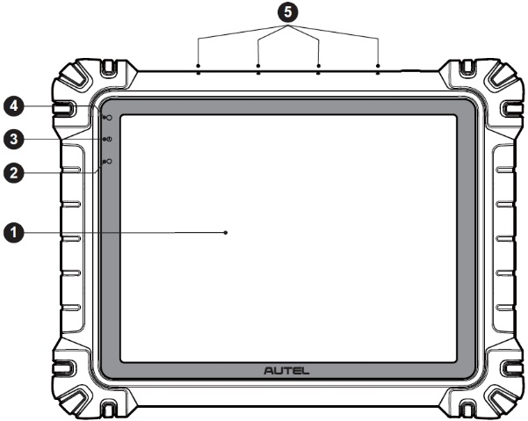
Obrázok 2-1 Tablet MaxiSys, pohľad spredu
- 11-palcový TFT-LCD kapacitný dotykový displej
- Senzor okolitého svetla – detekuje okolitý jas
- LED dióda napájania — pozri Tabuľku 2-1 Popis LED diódy napájania pre podrobnosti
- Predný fotoaparát
- Vstavaný mikrofón

Tabuľka 2-1 Popis LED diódy napájania
LED dióda | Farba | Popis
Napájania | Zelená | - Svieti nazeleno, keď sa tablet nabíja a úroveň nabitia batérie je nad 90 %.  - Svieti na zeleno, keď je tablet zapnutý a úroveň nabitia batérie je vyššia ako 20 %.
Napájania | Žltá | Svieti žlto, keď sa tablet nabíja a úroveň nabitia batérie je pod 90 %.
Napájania | Červená | - Svieti načerveno, keď je tablet zapnutý a úroveň nabitia batérie je nižšia ako 20 %.  - Svieti načerveno, keď tablet po zapnutí alebo počas nabíjania vykazuje abnormalitu.
Fotoaparát
Popis funkcie: Používa sa na identifikáciu informácií o vozidle, ako je skenovanie VIN a fotografovanie vozidla.
Dopad na súkromie: Zhromažďuje údaje o VIN vozidle a nahráva ich do cloudovej platformy na identifikáciu modelu vozidla, roku výroby, typu motora atď.
Ovládanie povolení: Povolenia na prístup ku kamere je možné zakázať v nastaveniach systému (Cesta: Nastavenia > Nastavenia systému > Súkromie > Správca povolení > Kamera).

Mikrofón
Popis funkcie:
1. Používa sa pre asistenta technika AI.
2. Používa sa na nahrávanie zvuku a videa prostredníctvom zariadenia a jeho kamery.
Dopad na súkromie:
1. Zbiera hlasové údaje používateľa na rozpoznávanie reči a prevod reči na text; ukladá údaje lokálne alebo ich nahráva do cloudovej platformy.
2. Ukladá nahrané hlasové údaje z diktafónu a kamery lokálne.
Ovládanie povolení: Povolenia na prístup k mikrofónu je možné zakázať v nastaveniach systému (Cesta: Nastavenia > Nastavenia systému > Súkromie > Správca povolení > Mikrofón).
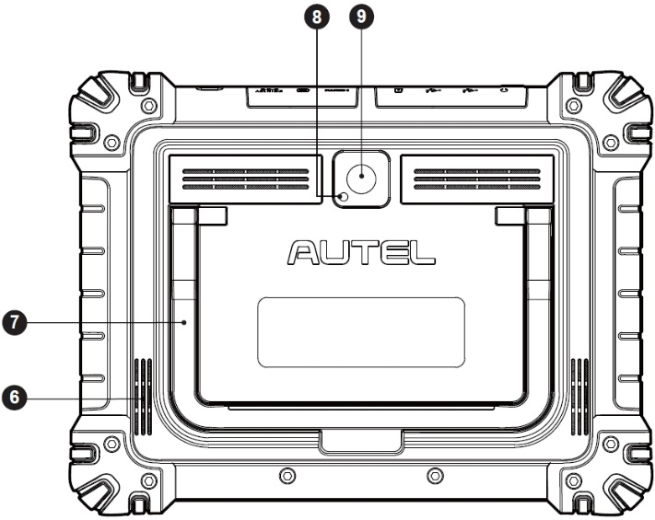
Obrázok 2-2 Tablet MaxiSys, pohľad zozadu
- Rečník
- Skladací stojan – vysúva sa zo zadnej strany a umožňuje sledovanie tabletu bez použitia rúk
- Blesk fotoaparátu
- Zadná kamera
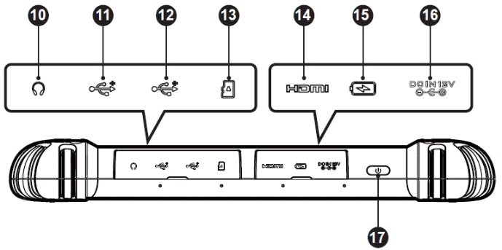
Obrázok 2-3 Tablet MaxiSys, pohľad zhora
- Konektor pre slúchadlá
- USB port
- USB port
- Slot pre mini SD kartu
- Port HDMI (multimediálne rozhranie s vysokým rozlíšením)
- Nabíjací port typu C
- Vstupný port jednosmerného napájania
- Tlačidlo napájania/uzamknutia – dlhým stlačením zapnete/vypnete tablet; krátkym stlačením vypnete a uzamknete obrazovku

Zdroje energie
Tablet môže byť napájaný z ktoréhokoľvek z nasledujúcich zdrojov:
- Vnútorná batéria
- Napájanie striedavým/jednosmerným prúdom
- Výkon vozidla
- Napájací zdroj typu C
DÔLEŽITÉ
Nenabíjajte batériu, ak je teplota nižšia ako 0 °C (32 °F) alebo vyššia ako 45 °C (113 °F).

Vnútorná batéria
Tablet je možné napájať internou nabíjateľnou batériou, ktorá pri úplnom nabití poskytne dostatok energie na približne 10 hodín nepretržitej prevádzky.

Napájanie striedavým/jednosmerným prúdom
Tablet je možné napájať z elektrickej zásuvky pomocou sieťového adaptéra AC/DC. Zdroj AC/DC tiež nabíja internú batériu.

Výkon vozidla
Tablet je možné napájať z pomocného adaptéra do zásuvky alebo iného portu jednosmerného napájania na testovacom vozidle prostredníctvom priameho káblového pripojenia. Napájací kábel vozidla sa pripája k portu jednosmerného napájania na hornej strane tabletu.

Napájací zdroj typu C
Tento tablet je možné napájať pomocou dodaného kábla USB typu C. Podporuje rýchle nabíjanie USB typu C 45 W (15 V/3 A) PD (power delivery), ak váš napájací adaptér podporuje protokol PD.

Technické špecifikácie
Tabuľka 2-2 Špecifikácie tabletu
Položka | Popis
Operačný systém | Android 13
Procesor | Osemjadrový procesor
Pamäť | 12 GB RAM a 256 GB vstavanej pamäte
Displej | 11-palcová obrazovka s antireflexným povrchom (2176 x 1600)
Pripojenie | - Wi-Fi (802.11 a/b/g/n/ac/ax 2x2 MIMO)  - BT V5.2 + EDR  - GPS  - USB 2.0 (dva USB hostiteľské porty typu A)  - USB typu C (slúži na nabíjanie tabletu alebo pripojenie k počítaču na prenos dát)  - HDMI 2.0  - SD karta (podpora až do 256 GB)
Fotoaparát | - Zadná časť: 16 megapixelov, automatické zaostrovanie s bleskom  - Predná strana: 16 Megapixel
Senzory | - Gravitačný akcelerometer  - Senzor okolitého svetla (ALS)
Zvuk  Vstup / Výstup | - Mikrofón  - Duálne reproduktory  - 3-pásmový alebo 4-pásmový 3,5 mm konektor pre slúchadlá
Napájanie a batéria | - Nabíjanie cez 12V 6A DC napájací adaptér  - Rýchlonabíjanie cez USB typu C 45 W (15 V/3 A) s PD (Power Delivery). Uistite sa, že napájací adaptér podporuje protokol PD.  - 15000 mAh 3,85 V lítium-polymérová batéria s kapacitou mAh
Vstupné napätie | - Vstup jednosmerného prúdu: 12V/6A  - Vstup USB-C: 15V/3A max. (tiež podporuje 9V/3A alebo 5V/3A)
Prevádzková teplota | 0°C až 50°C (32°F až 122°F)
Skladovacia teplota | -10°C až 60°C (14°F až 140°F)
Rozmery  (Z x H x D) | 315,4 mm (12,42 palca) x 240,3 mm (9,46 palca) x 39 mm (1,54 palca)
Hmotnosť | 1656,5 g (3,65 libry)
Protokoly | PLC J2497, ISO-15765, SAE-J1939, ISO-14229 UDS, SAE-J2411 Single Wire Can (GMLAN), ISO-11898-2, ISO-11898-3, SAE-J2819 (TP20), TP16, ISO-9141, ISO-14230, SAE-J2610 (Chrysler SCI), UART Echo Byte, SAE-J2809 (Honda Diag-H), SAE-J2740 (GM ALDL), SAE-J1567 (CCD BUS), Ford UBP, Nissan DDL UART with Clock, BMW DS2, BMW DS1, SAE J2819 (VAG KW81), KW82, SAE J1708, SAE-J1850 PWM (Ford SCP), SAE-J1850 VPW (GM Class2), ISO 13400, CAN FD

MaxiFlash VCI2

Popis funkcie
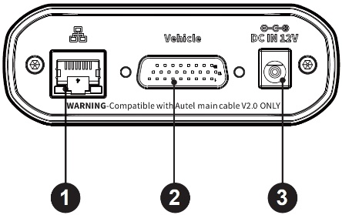
Obrázok 2-4 Pohľad zhora na VCI2
- Ethernetový port
- Konektor údajov o vozidle
- Vstupný port jednosmerného napájania
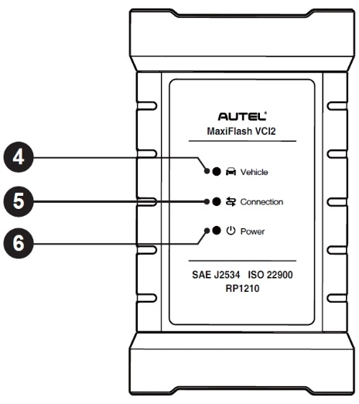
Obrázok 2-5 Pohľad spredu na VCI2
- LED dióda vozidla – bliká nazeleno, keď zariadenie komunikuje s vozidlom
- LED dióda pripojenia – pozri tabuľke 2-3 Popis LED diódy pripojenia pre podrobnosti
- LED dióda napájania – pozri tabuľku 2-4 Popis LED diódy napájania pre podrobnosti
DÔLEŽITÉ
Neodpájajte programovacie zariadenie, kým svieti kontrolka LED na vozidle. Ak sa programovanie preruší, keď je riadiaca jednotka vozidla prázdna alebo len čiastočne naprogramovaná, modul sa nemusí dať obnoviť.
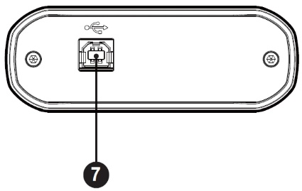
Obrázok 2-6 Pohľad zdola na VCI2
- USB port
Tabuľka 2-3 Popis LED pripojenia
LED dióda | Farba | Popis
Pripojenie | Zelená | Svieti nepretržite nazeleno, keď je zariadenie pripojené k tabletu pomocou kábla USB.
Pripojenie | Azúrová | Pri pripojení cez Wi-Fi svieti nepretržite azúrovou (modrou/zelenou).
Pripojenie | Modrá | Svieti nepretržite namodro, keď je pripojené cez bezdrôtové pripojenie Bluetooth.
Tabuľka 2-4 Popis LED diódy napájania
LED dióda | Farba | Popis
Napájania | Žltá | Pri zapnutí sa automaticky rozsvieti žlto, keď sa VCI2 samotestuje.
Napájania | Zelená | Svieti nepretržite nazeleno, keď je zapnuté.
Napájania | Červená | - Svieti neprerušovane načerveno, keď dôjde k poruche systému.  - Bliká na červeno, keď sa VCI2 aktualizuje.

Komunikačné schopnosti
VCI2 podporuje komunikáciu cez Bluetooth (BT), Wi-Fi a USB. Dokáže prenášať údaje o vozidle do tabletu s káblovým pripojením alebo bez neho. V otvorených priestoroch je pracovný dosah vysielača prostredníctvom komunikácie BT až 100 m. Pracovný dosah komunikácie 5G Wi-Fi je až 100 m. Ak sa signál stratí z dôvodu mimo dosahu, komunikácia sa obnoví, keď sa tablet dostane do jeho dosahu.

Programovacie schopnosti
VCI2 je programovacie rozhranie PassThru kompatibilné s D-PDU, SAE J2534 a RP1210. Pomocou aktualizovaného softvéru OEM je schopné nahradiť existujúci softvér/firmvér v elektronických riadiacich jednotkách (ECU), naprogramovať nové ECU a riešiť softvérovo riadené problémy s jazdnými vlastnosťami a emisiami.

Zdroje energie
VCI2 môže byť napájaný z nasledujúcich zdrojov:
- Výkon vozidla
- Napájanie striedavým/jednosmerným prúdom

Výkon vozidla
VCI2 pracuje s napätím 12/24 V vozidla, ktoré je napájané cez dátový port vozidla. Zariadenie sa zapne vždy, keď je pripojené ku konektoru dátového pripojenia (DLC) kompatibilnému s OBD II/EOBD. Vozidlá, ktoré nie sú kompatibilné s OBD II/EOBD, je možné napájať z adaptéra pomocnej zásuvky alebo iného vhodného napájacieho portu na testovanom vozidle pomocou pomocného napájacieho kábla.

Napájanie striedavým/jednosmerným prúdom
VCI2 je možné napájať zo sieťovej zásuvky pomocou sieťového adaptéra AC/DC.

Technické špecifikácie
Tabuľka 2-5 Špecifikácie VCI2
Položka | Popis
Komunikácia | - BT V 5.0 + EDR  - USB 2.0  - Wi-Fi 5G  - Ethernet
Bezdrôtová frekvencia | 5 GHz
Napájanie a batéria | - 3750 mAh lítium-polymérová batéria  - Nabíjanie cez 12 V DC zdroj
Prevádzková teplota | 0 °C až 50 °C (32 °F až 122 °F)
Skladovacia teplota | -10°C až 60°C (14°F až 140°F)
Rozmery  (Š x V x H) | 168,4 mm (6,63") x 98 mm (3,86") x 35 mm (1,38")
Hmotnosť | 379,7 g (0,84 libry)

Sada príslušenstva

Hlavný kábel
VCI2 je možné napájať cez hlavný kábel Autel V2.0 (ikona V2.0 je viditeľná na kábli) po pripojení k vozidlu kompatibilnému s OBDII/EOBD. Hlavný kábel pripája VCI2 ku konektoru dátového pripojenia (DLC) vozidla, cez ktorý môže VCI2 prenášať údaje o vozidle do tabletu.
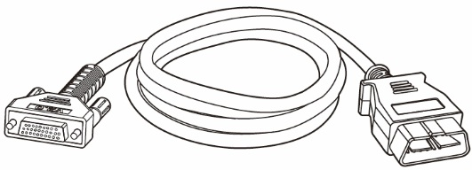
Obrázok 2-7 Hlavný kábel V2.0

POZNÁMKA
Zariadenie MaxiFlash VCI2 je možné pripojiť iba pomocou hlavného kábla Autel V2.0. Na pripojenie zariadenia MaxiFlash VCI2 NEPOUŽÍVAJTE iné hlavné káble Autel.

Adaptéry typu OBDI (voliteľné)
Voliteľné adaptéry typu OBDI sú určené pre vozidlá bez OBDII. Použitý adaptér závisí od typu testovaného vozidla. Najbežnejšie adaptéry sú uvedené nižšie. (Adaptéry sa predávajú samostatne. Podrobnosti vám poskytne váš distribútor.)
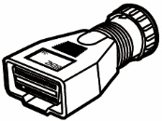  Benz-14 | 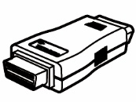  Chrysler-16 | 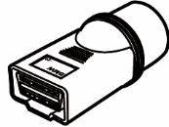  BMW-20 | 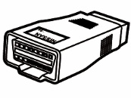  Nissan-14
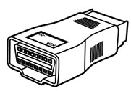 Kia-20 | 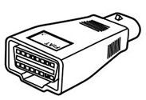 Fiat-3 | 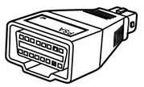 PSA-2 | 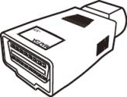 Mazda-17
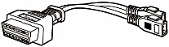  Volkswagen/  Audi-2+2 | 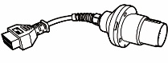  Benz-38 | 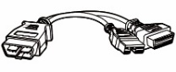  Mitsubishi/  Hyundai-12+16

Ostatné príslušenstvo
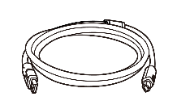 | Kábel USB 2.0 V2 (ikona V2 je viditeľná na kábli)  Pripája tablet k VCI2.
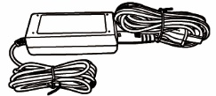 | Adaptér striedavého/jednosmerného prúdu (12 V)  Pripája tablet k externému portu AC/DC napájania.  (Poznámka: Z environmentálnych dôvodov balenie produktu neobsahuje nabíjačku na európskom trhu. Toto zariadenie je možné napájať väčšinou USB napájacích adaptérov a káblom s konektorom USB typu C.)
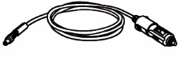 | Adaptér pomocnej zásuvky  Napája tablet alebo VCI2 prostredníctvom pripojenia k adaptéru pomocnej napájacej zásuvky vozidla, pretože niektoré vozidlá bez OBDII nedokážu napájať cez DLC pripojenie.
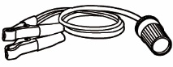 | Svorkový kábel  Napája tablet alebo VCI2 prostredníctvom pripojenia k batérii vozidla.
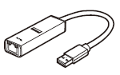 | Adaptér USB na Ethernet  Funkciu sieťového pripojenia je možné realizovať prostredníctvom tohto zariadenia.
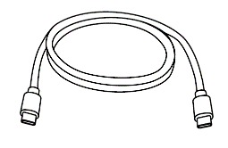 | Kábel USB typu C  Podporuje nabíjanie.
 | Náhradná poistka x2  Bezpečnostné zariadenie pre adaptér pomocnej zásuvky.

Začíname
Uistite sa, že tablet má dostatočné napájanie alebo je pripojený k externému zdroju napájania (pozri Zdroje energie).

Zapnite si
Dlhým stlačením (stlačením a podržaním) tlačidla Napájanie/Uzamknutie v pravom hornom rohu tabletu zapnete zariadenie. Potiahnutím prsta nahor od spodnej časti uzamknutej obrazovky otvoríte obrazovku ponuky úloh MaxiSys.
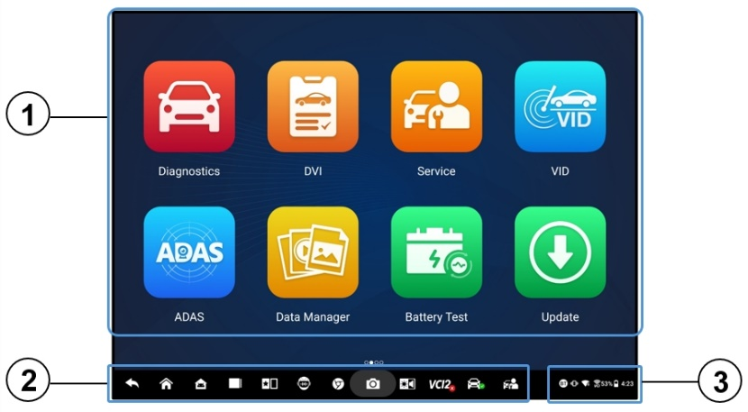
Obrázok 3-1 Ponuka úloh MaxiSys
- Tlačidlá aplikácií
- Lokátor a navigačné tlačidlá
- Ikony stavu
POZNÁMKA
Odporúča sa uzamknúť obrazovku, keď sa nepoužíva, aby ste chránili informácie v systéme a šetrili energiu.
Takmer všetky operácie na tablete sa ovládajú prostredníctvom dotykovej obrazovky. Navigácia na dotykovej obrazovke je riadená menu, čo umožňuje rýchly prístup k testovaciemu postupu alebo potrebným údajom prostredníctvom série otázok a možností. Podrobné popisy štruktúr menu nájdete v kapitolách pre každú aplikáciu.

Tlačidlá aplikácií
V nasledujúcej tabuľke sú stručne popísané všetky aplikácie v systéme MaxiSys.
Tabuľka 3-1 Aplikácie
Tlačidlo | Meno | Popis
 | Diagnostika | Prístup k diagnostickým funkciám. Pozrite si časť Diagnostika.
 | DVI | Pred diagnostikovaním technici vykonajú celkovú kontrolu zrakom a zaznamenajú výsledky. Pozrite si časť Digitálna kontrola vozidla.
 | Služba | Prístup k menu servisných funkcií. Pozri e Servis.
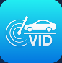 | VID | Prístup na obrazovku Zadať VIN alebo obrazovku Potvrdenie informácií o vozidle. Pozrite si Identifikácia vozidla.
 | ADAS | Prístup k ponuke systémov ADAS. Pozri e ADAS.
 | Správca údajov | Prístup k uloženým údajom o opravovni, zákazníkoch a vozidle vrátane podrobných diagnostických záznamov a záznamov o testoch vozidla. Pozrite si časť Správca údajov.
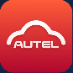 | Autel Cloud | Prístup k platforme Autel Cloud. Pozrite si Autel Cloud.
 | Test batérie | Prístup k ponuke Test batérie s dvoma funkciami vrátane testu vo vozidle a testu mimo vozidla. Pozrite si časť Test batérie.
 | Nastavenia | Prístup k ponuke nastavení systému a všeobecnej ponuke tabletu. Pozrite si časť Nastavenia.
 | Aktualizácia | Prístup k ponuke aktualizácie systémového softvéru. Pozri Aktualizácia.
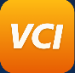 | Správca VCI | Prístup k ponuke pripojenia VCI. Pozrite si časť Správca VCI.
 | Ručný sklonomer | Pripája tablet k ručnému sklonomeru na meranie výšky jazdy vozidiel Mercedes-Benz. Pozrite si časť Ručný sklonomer.
 | MaxiTools | Zahŕňa zhromažďovanie protokolov a obnovenie továrenských nastavení v dvoch častiach.
 | Podpora | Synchronizuje online servisnú databázu spoločnosti Autel s tabletom MaxiSys. Pozrite si časť Podpora.
 | Autorizácia OEM | Spravuje povolenia na odomknutie brány OE.
 | Demonštrácia | Poskytuje podrobnú ukážku prevádzky pre diagnostiku.
 | MaxiViewer | Poskytuje rýchle vyhľadávanie podporovaných funkcií a/alebo vozidiel. Pozrite si MaxiViewer.
 | MaxiVideo | Konfiguruje jednotku tak, aby fungovala ako videoskopické zariadenie pripojením ku káblu zobrazovacej hlavice pre detailnú kontrolu vozidiel. Pozrite si MaxiVideo.
 | Rýchle odkazy | Poskytuje záložky priradených webových stránok, ktoré umožňujú rýchly prístup k aktualizáciám produktov, službám, podpore a ďalším informáciám. Pozrite si Rýchle odkazy.
 | Vzdialená pracovná plocha | Nakonfiguruje váš tablet na prijímanie vzdialenej podpory pomocou aplikácie TeamViewer. Pozrite si časť Vzdialená pracovná plocha.
 | Spätná väzba od používateľov | Prostredníctvom tejto aplikácie môžete odoslať spätnú väzbu, ak sa počas používania tabletu vyskytnú problémy. Pozrite si časť Spätná väzba od používateľov.
 | Centrum hlasových zručností | Umožňuje vám naučiť sa používať aplikáciu AI technique assistant. V súčasnosti je podporovaným jazykom AI technique assistant angličtina.
 | Používateľské centrum Autel | Umožňuje používateľom zaregistrovať nástroj Autel na stiahnutie najnovšieho vydaného softvéru. Pozri e Používateľské centrum Autel.

Lokátor a navigačné tlačidlá
Funkcie navigačných tlačidiel v dolnej časti obrazovky sú popísané v tabuľke nižšie:
Tabuľka 3-2 Tlačidlá vyhľadávania a navigácie
Ikona | Meno | Popis
 | Lokátor | Označuje umiestnenie obrazovky. Potiahnutím prsta po obrazovke doľava alebo doprava zobrazíte predchádzajúcu alebo nasledujúcu obrazovku.
 | Späť | Návrat na predchádzajúcu obrazovku.
 | MaxiSys  Domov | Návrat do ponuky úloh MaxiSys.
 | Domovská stránka Androidu | Návrat na domovskú obrazovku systému Android.
 | Nedávne aplikácie | Zobrazuje zoznam aktuálne spustených aplikácií. Klepnutím na ikonu aplikácie ju spustíte. Spustenú aplikáciu zatvoríte potiahnutím prstom nahor. Alebo zatvorte všetky spustené aplikácie klepnutím na Vymazať všetko.
 | Rozdelená obrazovka | Režim dvoch obrazoviek vedľa seba je špeciálne navrhnutý na súčasné zobrazenie dvoch rôznych okien. Často používané aplikácie na rozdelenom paneli aplikácií je možné pridávať a odstraňovať.
 | Asistent technika umelej inteligencie | Vykonáva úlohy pomocou hlasového ovládania. Pozrite si časť Asistent technika umelej inteligencie. V súčasnosti je podporovaným jazykom hlasového ovládania angličtina.
 | Prehliadač | Spustí internetový prehliadač Chrome.
 | Fotoaparát | Klepnutím na ikonu fotoaparátu otvoríte hľadáčik fotoaparátu. Stlačením a podržaním ikony nasnímate snímku obrazovky. Uložené súbory sa automaticky uložia do aplikácie Správca údajov na neskoršie prezeranie. Pozrite si časť Správca údajov.
 | Displej a zvuk | Upravuje jas obrazovky a hlasitosť zvukového výstupu.
 | Skratka pre Správcu VCI | Otvorí aplikáciu VCI Manager. Zelená ikona v pravom dolnom rohu indikuje, že VCI2 je pripojené, zatiaľ čo červená ikona „X“ sa zobrazí, ak pripojenie zlyhá.
 | MaxiSys Skratka | Návrat na obrazovku Diagnostika.
 | Skratka služby | Návrat na obrazovku Servis.
- Používanie fotoaparátu
- Klepnite na ikonu Fotoaparát. Otvorí sa obrazovka fotoaparátu.
- Zaostrite na zachytený obrázok v hľadáčiku.
- Klepnite na ikonu fotoaparátu na pravej strane obrazovky. Hľadáčik teraz zobrazuje nasnímaný obrázok a automaticky ho ukladá.
- Klepnutím na miniatúru v pravom hornom rohu obrazovky zobrazíte uložený obrázok.
- Klepnutím na tlačidlo Späť alebo Domov ukončíte aplikáciu fotoaparátu.

POZNÁMKA
Po potiahnutí prsta po obrazovke fotoaparátu zľava doprava je možné prepnúť režim fotoaparátu a režim videa klepnutím na ikonu fotoaparátu alebo ikonu videa.

Ikony stavu systému
Váš tablet MaxiSys je plne funkčný tablet so systémom Android so štandardnými ikonami stavu operačného systému Android. Ďalšie informácie nájdete v dokumentácii k systému Android.

Vypnutie
Pred vypnutím tabletu by sa mala ukončiť všetka komunikácia s vozidlom. Ak sa počas komunikácie tabletu s vozidlom pokúsite o vypnutie, zobrazí sa varovná správa. Vynútené vypnutie počas komunikácie tabletu s vozidlom môže v niektorých vozidlách viesť k chybám riadiacej jednotky (ECU). Pred vypnutím tabletu ukončite aplikáciu Diagnostika.
- Vypnutie tabletu MaxiSys
- Dlho stlačte (stlačte a podržte) tlačidlo napájania/uzamknutia.
- Klepnite na Možnosť vypnutia.
- Klepnite na OK.
- Reštartujte systém
V prípade zlyhania systému dlho stlačte tlačidlo Napájanie/Uzamknutie a klepnutím na Reštartovať reštartujte systém.

Asistent technika umelej inteligencie
Systém MaxiSys MS909S2 je vybavený pokročilou funkciou hlasovo ovládaného technika s umelou inteligenciou od spoločnosti Autel, ktorá vám môže pomôcť vykonávať úlohy, ako je otváranie aplikácií, automatické skenovanie systémov vozidla, rýchle vyhľadávanie diagnostických funkcií a pomoc s rozhodovaním s cieľom zvýšiť efektivitu.
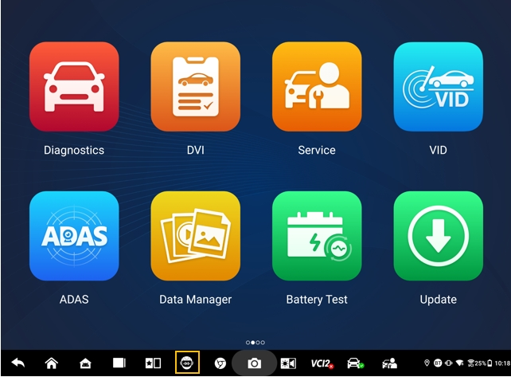
Obrázok 4-1 Ikona asistenta technika AI
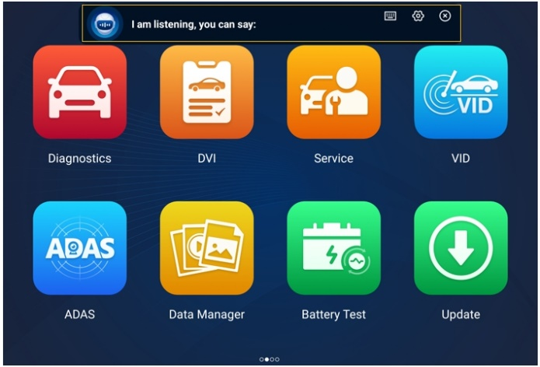
Obrázok 4-2 Obrazovka asistenta technika AI
Keď vydáte príkaz začínajúci slovami „Hej Max“, všetko je mimoriadne jednoduché, ako napríklad otváranie aplikácií alebo funkcií, identifikácia testovacích vozidiel, pripojenie Wi-Fi a zapnutie kamery, bez toho, aby ste museli pohnúť prstom.
Funkcia Asistent technika AI vám pomáha najmä pri vykonávaní nasledujúcich úloh:
- Otvorené systémové aplikácie
Môžete povedať „Otvoriť prehliadač,“ „Spustiť prehliadač,“ „Otvoriť galériu,“ „Zapnúť fotoaparát,“ „Zapnúť Bluetooth,“ „Zvýšiť hlasitosť,“ „Spustiť e-mail,“ atď.
- Otvorte aplikácie v ponuke úloh MaxiSys
Môžete povedať „Otvoriť VID,“ „Otvoriť diagnostiku Honda,“ „Otvoriť osciloskop,“ „Spustiť osciloskop,“ „Zapnúť VCI,“ a tak ďalej.
- Vyhľadajte a lokalizujte diagnostické funkcie
Môžete povedať: „Automatický výber,“ „Otvoriť automatické skenovanie,“ „Prečítajte si DTC,“ „Chcem resetovať EPB,“ „Prejsť na resetovanie ECU,“ „Otvoriť funkcie zahrievania,“ „Resetovanie kontrolky údržby otvoreného spínača,“ „Spustiť funkcie injektora,“ atď.
- Ovládajte funkčné tlačidlá
Funkčné tlačidlá, ako napríklad OK, ESC a Skenovanie porúch, je možné ovládať hlasom namiesto klepania.

Digitálna kontrola vozidiel
Pred diagnostikou je potrebná digitálna kontrola vozidla (DVI), aby technici skontrolovali vzhľad vozidla, exteriér a interiér, brzdy a pneumatiky, motorový priestor a ďalšie. Technici môžu vykonať komplexnú vizuálnu kontrolu a potom zaznamenať výsledky do systému MaxiSys.
- Vykonanie DVI
- Zapnite tablet a uistite sa, že je pripojený k zdroju napájania.
- Klepnite na DVI tlačidlo aplikácie z ponuky úloh MaxiSys.
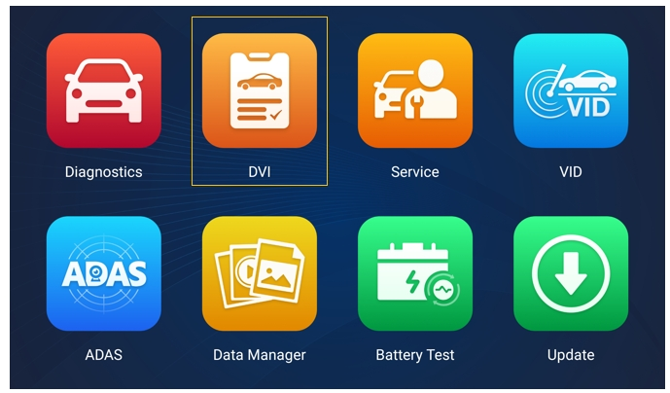
Obrázok 5-1 Ikona aplikácie DVI
- V ľavej navigačnej ponuke vyberte možnosť Informácie o vozidle a vpravo zadajte príslušné informácie vrátane informácií o opravovni, informácií o technikovi, informácií o zákazníkovi a informácií o vozidle.
POZNÁMKA
Polia označené hviezdičkou (*) sú povinné.
- V navigačnej ponuke vyberte možnosť Vzhľad vozidla. V prípade poškodených oblastí a súvisiacich komponentov klepnite na tlačidlo AI Skenovanie, čím nasnímate fotografie, a potom klepnite na Hotovo. Klepnutím na Kresliť ručne nakreslite prstom kruhy na fotografiu, aby ste vytvorili značky, a potom klepnite na Uložiť. Klepnutím na OK sa vráťte na obrazovku Stav karosérie. Dokončite všetky kontroly vzhľadu vozidla rovnakými krokmi.

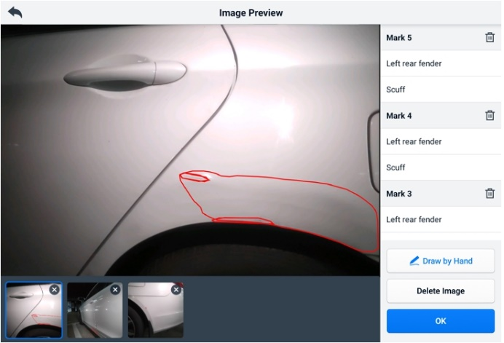
Obrázok 5-2 Obrazovka kontroly vzhľadu vozidla 1
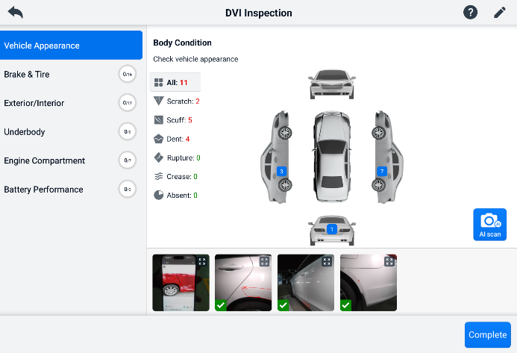
Obrázok 5-3 Obrazovka kontroly vzhľadu vozidla 2
- V navigačnej ponuke vyberte možnosť Brzdy a pneumatiky. Postupujte podľa pokynov na obrazovke a skontrolujte brzdy a pneumatiky vozidla.
- Vykonajte vizuálnu kontrolu na základe skutočnej situácie. Na výber máte tri možnosti: Žiadne chyby, Vyžaduje sa pozornosť a vyžaduje sa okamžitá pozornosť.
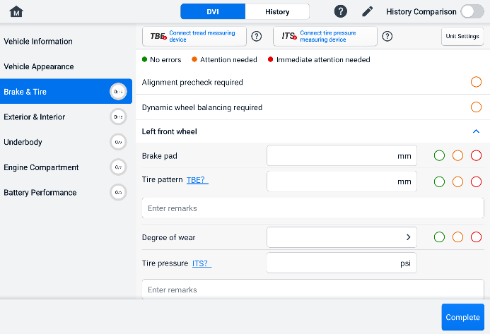
Obrázok 5-4 Obrazovka kontroly bŕzd a pneumatík 1
- Klepnite na ikonu Pomocník a postupujte podľa krokov na obrazovke, aby ste pripojili zariadenie na meranie dezénu alebo tlak v pneumatikách k MS909S2. Diagnostický tablet dokáže automaticky rozpoznať nahrané údaje o tlaku v pneumatikách alebo hĺbke dezénu. Zadajte príslušné údaje na obrazovke.
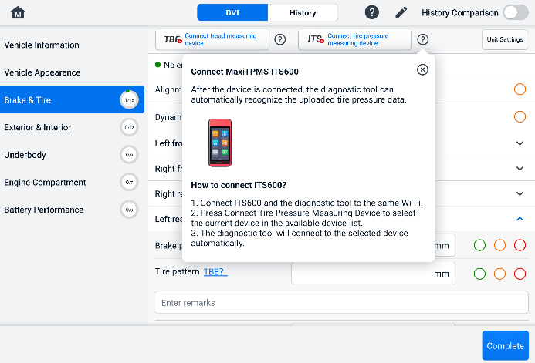
Obrázok 5-5 Obrazovka kontroly bŕzd a pneumatík 2
POZNÁMKA
Klepnutím na tlačidlo Porovnanie histórie v pravom hornom rohu obrazovky porovnáte podmienky s históriou.
- V ľavej navigačnej ponuke vyberte položku funkcie a podľa pokynov na obrazovke vykonajte kontroly exteriéru/interiéru vozidla, podvozku, motorového priestoru a výkonu batérie.
- Klepnutím na Dokončiť v pravom dolnom rohu obrazovky uložíte všetky kontroly. Klepnutím na Nahlásiť zobrazíte vygenerovanú správu DVI.
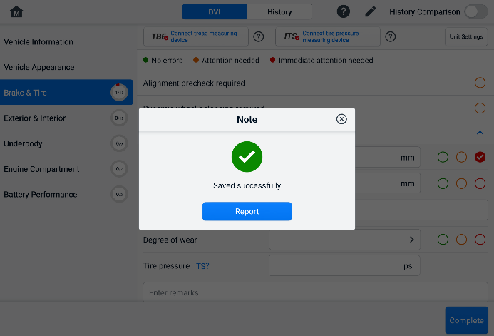
Obrázok 5-6 Obrazovka úspory DVI
- Správu DVI si môžete pozrieť aj v aplikácii Správca údajov. Ťuknite na PDF alebo Cloudová správa a vyberte správu, ktorú chcete otvoriť a zobraziť podrobné informácie.

Diagnostika
Diagnostická aplikácia má prístup k elektronickému riadiacemu modulu viacero systémov riadenia vozidla vrátane, ale nie výlučne, motora, prevodovky, protiblokovacieho brzdového systému (ABS) a systému airbagov (SRS).

Nadviazanie komunikácie s vozidlom
Diagnostické operácie vyžadujú pripojenie tabletu MaxiSys k testovanému vozidlu cez VCI2 pomocou hlavného kábla. (V prípade potreby použite príslušný adaptér OBD typu I.) Na nadviazanie správnej komunikácie vozidla s tabletom je potrebné vykonať nasledujúce kroky:
            - Pripojte VCI2 k DLC vozidla pre komunikáciu aj napájanie.
            - Pripojte VCI2 k tabletu prostredníctvom párovania cez Bluetooth, Wi-Fi alebo USB pripojenia.
            - Po dokončení vyššie uvedených krokov skontrolujte skratku VCI Manager v dolnej časti obrazovky. Ak sa v pravom dolnom rohu zobrazí zelená ikona BT, Wi-Fi alebo USB, tablet MaxiSys je pripravený na spustenie diagnostiky vozidla.

Pripojenie vozidla
Metóda použitá na pripojenie VCI2 k DLC vozidla závisí od konfigurácie vozidla takto:
- Vozidlo vybavené palubným diagnostickým systémom OBDII (On-Board Diagnostics Two) dodáva komunikáciu aj 12-voltové napájanie prostredníctvom štandardizovaného DLC J-1962.
- Vozidlo, ktoré nie je vybavené systémom riadenia OBDII, zabezpečuje komunikáciu prostredníctvom pripojenia DLC a v niektorých prípadoch dodáva 12-voltové napájanie prostredníctvom zásuvky adaptéra pomocnej napájacej zásuvky alebo pripojenia k batérii vozidla.
Pripojenie vozidla k OBDII
Tento typ pripojenia vyžaduje iba hlavný kábel bez akéhokoľvek ďalšieho adaptéra.
- Pripojenie k vozidlu s OBDII
      - Pripojte samičí adaptér hlavného kábla ku konektoru údajov vozidla na zariadení VCI2 a utiahnite upevňovacie skrutky.
      - Pripojte 16-pinový adaptér (samec) kábla k DLC konektoru vozidla, ktorý sa zvyčajne nachádza pod prístrojovou doskou vozidla.
POZNÁMKA
DLC vozidla sa nie vždy nachádza pod prístrojovou doskou. Ďalšie informácie o pripojení nájdete v používateľskej príručke testovacieho vozidla.
Pripojenie vozidla bez OBDII
Tento typ pripojenia vyžaduje hlavný kábel aj požadovaný adaptér OBDI pre konkrétne servisované vozidlo.
Existujú tri možné podmienky pre pripojenie vozidla bez OBDII:
- Pripojenie DLC zabezpečuje komunikáciu aj napájanie.
- Pripojenie DLC zabezpečuje komunikáciu a napájanie sa dodáva cez pripojenie adaptéra pomocnej zásuvky.
- Pripojenie DLC zabezpečuje komunikáciu a napájanie sa dodáva cez pripojenie k batérii vozidla.
- Pripojenie k vozidlu bez OBDII
- Pripojte samičí adaptér hlavného kábla ku konektoru údajov vozidla na zariadení VCI2 a utiahnite upevňovacie skrutky.
- Nájdite požadovaný OBDI adaptér a pripojte jeho 16-pinový konektor k samčiemu adaptéru hlavného kábla.
- Pripojte priložený OBDI adaptér k DLC vozidla.
POZNÁMKA
Niektoré vozidlá môžu mať viac ako jeden adaptér alebo môžu mať namiesto adaptéra testovacie káble. Podľa potreby vykonajte správne pripojenie k DLC vozidla.
- Pripojenie adaptéra pomocnej zásuvky
- Zapojte konektor jednosmerného napájania z adaptéra pomocnej zásuvky do vstupného portu jednosmerného napájania na zariadení.
- Pripojte zástrčkový konektor adaptéra pomocnej napájacej zásuvky do zásuvky adaptéra pomocnej napájacej zásuvky vo vozidle.
- Pripojenie kábla svorky
- Pripojte rúrkovú zástrčku svorkového kábla k samčiemu konektoru adaptéra pomocnej zásuvky.
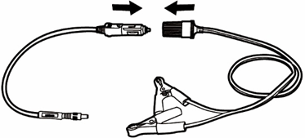
Obrázok 6-1 Pripojenie medzi adaptérom pomocnej zásuvky a káblom svorky
- Zapojte konektor jednosmerného napájania z adaptéra pomocnej zásuvky do vstupného portu jednosmerného napájania zariadenia VCI2.
- Pripojte kábel svorky k batérii vozidla.

Pripojenie VCI
Po správnom pripojení zariadenia VCI2 k vozidlu sa LED dióda napájania na zariadení VCI2 rozsvieti nepretržite nazeleno a ozve sa pípnutie, ktoré signalizuje, že je zariadenie pripravené na nadviazanie komunikácie s tabletom.
ktorý sa dodáva so súpravou nástrojov pre tablet MaxiSys, podporuje tri spôsoby komunikácie s tabletom: Bluetooth, Wi-Fi a USB kábel.

Pripojenie Bluetooth
V otvorených priestoroch je pracovný dosah komunikácie Bluetooth približne 100 m, čo technikom poskytuje väčšiu mobilitu pri vykonávaní diagnostiky vozidiel z ktoréhokoľvek miesta v opravovni.
Pre urýchlenie diagnostiky viacerých vozidiel je možné v rušných opravovniach použiť viacero zariadení VCI2, čo umožňuje technikom rýchlo spárovať tablet MaxiSys s každým zariadením VCI2 samostatne cez Bluetooth, čím sa eliminuje potreba odpájať zariadenie VCI2 od jedného vozidla a potom ho zakaždým pripájať k inému.
- Spárovanie tabletu s VCI2 cez Bluetooth
- Zapnite tablet.
- V ponuke úloh MaxiSys vyberte aplikáciu VCI Manager.
- V zozname režimov pripojenia vyberte možnosť VCI BT a klepnutím na prepínač Bluetooth ho zapnite. Zariadenie automaticky vyhľadá dostupné zariadenia na párovanie cez Bluetooth. Nájdené zariadenia sú uvedené v sekcii nastavení v pravom dolnom rohu obrazovky.

POZNÁMKA
Ak sa nenájde žiadne zariadenie VCI2, môže to znamenať, že signál je príliš slabý na to, aby sa dal detekovať. Zmeňte polohu zariadenia VCI2 a odstráňte všetky možné predmety, ktoré by mohli rušiť signál. Klepnutím na tlačidlo Skenovať v pravom hornom rohu obrazovky znova vyhľadajte zariadenia.
- Názov VCI2 sa zvyčajne zobrazuje ako „Maxi“ s príponou sériového čísla. Vyberte VCI2 na párovanie. (Ak sa používa viacero VCI2, uistite sa, že na párovanie je vybratý správny VCI2.)
- Po úspešnom párovaní sa stav pripojenia zobrazí ako „Pripojené“.
- Skratka Správcu VCI v dolnej časti obrazovky zobrazuje zelenú kruhovú ikonu BT, keď sú tablet a VCI2 pripojené.
Ďalšie informácie nájdete v časti Párovanie VCI Bluetooth.

Pripojenie k Wi-Fi
VCI2 podporuje Wi-Fi pripojenie s frekvenciou 5 GHz. V otvorených priestoroch je pracovný dosah 5G Wi-Fi komunikácie až 100 m.
- Spárovanie tabletu s VCI2 cez Wi-Fi
- Zapnite tablet.
- V ponuke úloh MaxiSys vyberte aplikáciu VCI Manager.
- V zozname režimov pripojenia vyberte možnosť Wi-Fi a klepnutím na prepínač Wi-Fi ho zapnite. Tablet automaticky vyhľadá dostupné zariadenia pre pripojenie k sieti Wi-Fi. Nájdené zariadenia VCI2 sú uvedené v sekcii nastavení v pravom dolnom rohu obrazovky.
- Názov VCI2 sa zvyčajne zobrazuje ako „Maxi“ s príponou sériového čísla. Vyberte požadované zariadenie na pripojenie.
- Po úspešnom párovaní sa stav pripojenia zobrazí ako „Pripojené“.
- Skratka Správcu VCI v dolnej časti obrazovky zobrazuje zelenú kruhovú ikonu Wi-Fi, keď sú tablet a VCI2 pripojené.
Ďalšie informácie nájdete v časti Pripojenie Wi-Fi.

Pripojenie USB kábla
Pripojenie USB kábla je jednoduchý a rýchly spôsob, ako nadviazať komunikáciu medzi tabletom a zariadením VCI2. Po správnom pripojení USB kábla z tabletu k VCI2 sa v spodnej časti obrazovky zobrazí zelený symbol skratky VCI Manager a LED dióda vozidla na zariadení VCI2 svieti nepretržite nazeleno, čo znamená, že pripojenie medzi zariadeniami je úspešné. Diagnostický tablet MaxiSys je teraz pripravený na vykonanie diagnostiky vozidla.
POZNÁMKA
Pre najstabilnejšiu komunikáciu sa pri programovaní alebo kódovaní riadiacej jednotky ECU odporúča použiť medzi tabletom a zariadením VCI2 pripojenie USB.

Správa o žiadnej komunikácii
- Ak sa tablet nedokáže pripojiť k VCI2, zobrazí sa hlásenie „Chyba“. Správa „Chyba“ znamená, že tablet nekomunikuje s VCI2. Chybu vyriešte vykonaním nasledujúcich krokov:
- Uistite sa, že je VCI2 zapnutý.
- Pri používaní bezdrôtového pripojenia sa uistite, že je sieť správne nakonfigurovaná a že je pripojené správne zariadenie.
- Ak tablet počas diagnostiky náhle stratí komunikáciu, uistite sa, že žiadne predmety nespôsobujú prerušenie signálu.
- Uistite sa, že VCI2 je správne umiestnený prednou stranou nahor.
- Presuňte tablet bližšie k VCI2. Ak používate káblové pripojenie, uistite sa, že kábel je bezpečne pripojený k VCI2.
- Uistite sa, že LED dióda pripojenia VCI2 svieti pre vybraný typ komunikácie: Bluetooth, Wi-Fi alebo kábel USB.
- Ak VCI2 nedokáže nadviazať komunikačné spojenie, zobrazí sa správa s pokynmi na riešenie problémov. Medzi možné príčiny komunikačnej chyby patria:
- VCI2 nedokáže nadviazať komunikačné spojenie s vozidlom.
- Na diagnostiku bol vybraný systém vozidla, ktorý vozidlo nepodporuje.
- Je tam voľné spojenie.
- Je prepálená poistka vozidla.
- Vozidlo alebo dátový kábel majú poruchu kabeláže.
- V dátovom kábli alebo adaptéri je porucha obvodu.
- Identifikácia vozidla je zadaná nesprávne.

Začíname
Pred prvým použitím aplikácie Diagnostics sa uistite, že VCI2 je správne pripojený k tabletu a komunikuje s ním. Pozrite si Nadviazanie komunikácie s vozidlom pre ďalšie podrobnosti.
Keď je VCI2 správne pripojený k vozidlu pomocou hlavného kábla a spárovaný s tabletom, platforma je pripravená na spustenie diagnostiky vozidla. Ťuknite na tlačidlo aplikácie Diagnostika v ponuke úloh MaxiSys. Na obrazovke sa zobrazí ponuka vozidla.
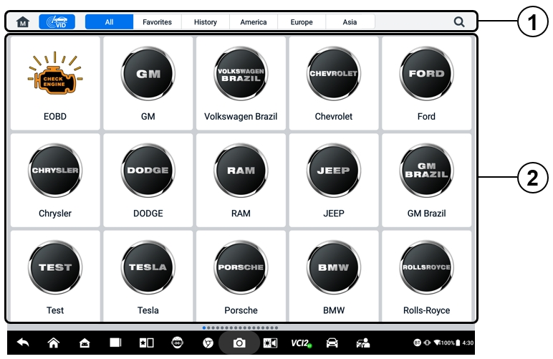
Obrázok 6-2 Obrazovka ponuky vozidla
- Tlačidlá horného panela s nástrojmi
- Ikona výrobcu
Tlačidlá horného panela s nástrojmi
Funkcie tlačidiel panela s nástrojmi v hornej časti obrazovky sú uvedené a popísané v tabuľke nižšie:
Tabuľka 6-1 Tlačidlá horného panela s nástrojmi
Tlačidlo | Meno | Popis
 | Domov | Návrat do ponuky úloh MaxiSys.
 | VID | Klepnutím na toto tlačidlo otvoríte rozbaľovací zoznam:  - Klepnite na Automatická detekcia pre automatickú detekciu VIN.  - Klepnite na Manuálny vstup a zadajte VIN kód alebo číslo evidenčného čísla manuálne.  - Klepnite na skenovanie VIN/špeciálneho čísla ŠPZ na skenovanie VIN kódu/čísla evidenčného čísla kamerou.
 | Všetky | Zobrazuje všetky značky vozidiel v ponuke vozidiel.
 | Obľúbené | Zobrazuje obľúbené značky vozidiel vybrané používateľom.
 | História | Zobrazuje uložené záznamy histórie testovacieho vozidla. Táto možnosť poskytuje priamy prístup k predtým testovanému vozidlu zaznamenanému počas predchádzajúceho testu. Pozri História vozidla.
 | Amerika | Zobrazuje ponuku amerického vozidla.
 | Európa | Zobrazuje menu európskych vozidiel.
 | Ázia | Zobrazuje ponuku ázijských vozidiel.
 | Hľadať | Klepnutím do vyhľadávacieho poľa zobrazíte virtuálnu klávesnicu a zadáte výrobcu vozidla, ktoré chcete otestovať.
Ikony výrobcu
Ikony výrobcu zobrazujú rôzne značky vozidiel. Vyberte výrobcu. ikona po správnom pripojení VCI 2 k testovanému vozidlu pre spustenie diagnostickej relácie.

Identifikácia vozidla
Systém MaxiSys podporuje päť metód identifikácie vozidiel.
- Automatická detekcia
- Manuálny vstup
- Naskenujte VIN/ŠPZ neskoro
- Manuálny výber vozidla
- Priamy vstup OBDII

Automatická detekcia
Systém MaxiSys je vybavený najnovšou funkciou automatickej detekcie založenou na VIN, ktorá identifikuje vozidlá s CAN len jedným klepnutím, čo umožňuje technikovi rýchlo identifikovať presné vozidlo a naskenovať jeho dostupné systémy a vyhľadať chybové kódy.
Na vykonanie funkcie automatickej detekcie existujú dve možnosti zadania:
- Z aplikácie VID
- Vykonanie automatickej detekcie
- Pripojte tablet k VCI2 a nadviažte komunikačné spojenie cez Bluetooth, Wi-Fi alebo USB kábel. Pozrite si časť Nadviazanie komunikácie s vozidlom.
- MaxiSys klepnite na tlačidlo aplikácie VID.

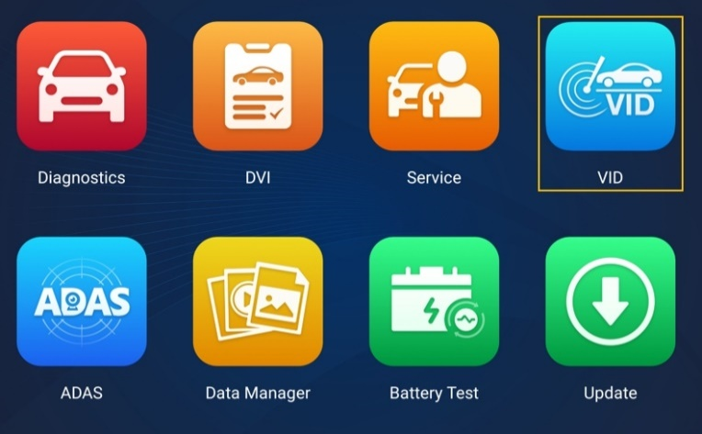
Obrázok 6-3 Obrazovka aplikácie VID
- vozidle budú automaticky identifikované a potom zobrazené na obrazovke. Klepnite na Diagnostika alebo Servis pre spustenie funkcie.
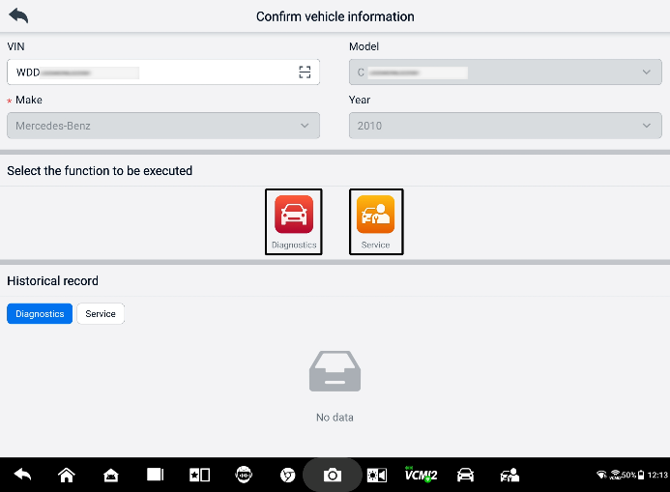
Obrázok 6-4 Obrazovka potvrdenia informácií o vozidle 1
Ak informácie o vozidle nie je možné identifikovať automaticky, zadajte VIN kód manuálne alebo klepnite na ikonu Skenovať, čím naskenujete a rozpoznáte VIN kód. Podrobné kroky obsluhy nájdete v časti Manuálne zadanie.
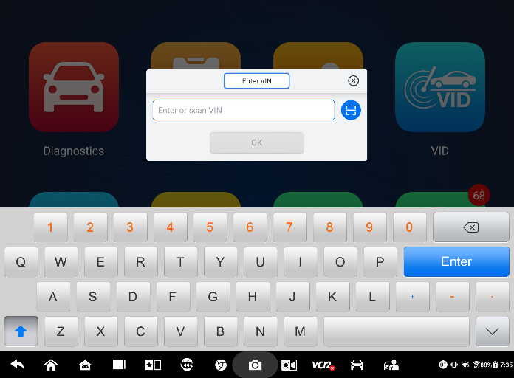
Obrázok 6-5 Obrazovka potvrdenia informácií o vozidle 2
- Z aplikácie Diagnostika
- Vykonanie automatickej detekcie
- MaxiSys klepnite na tlačidlo aplikácie Diagnostika. Zobrazí sa ponuka vozidla.
- Klepnite na tlačidlo VID na hornom paneli s nástrojmi. Vyberte možnosť Automatická detekcia. Tablet spustí skenovanie VIN na riadiacej jednotke vozidla. Po úspešnej identifikácii testovaného vozidla vás systém prevedie na obrazovku hlavnej ponuky diagnostiky.
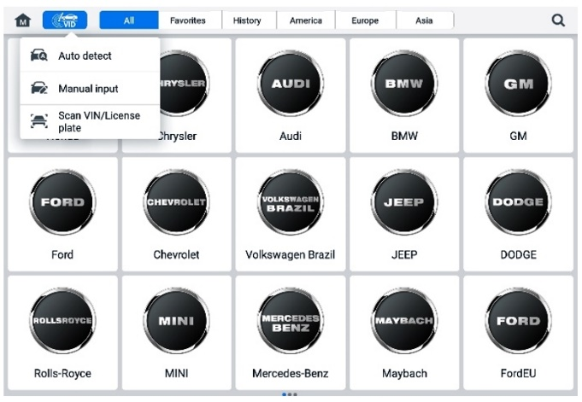
Obrázok 6-6 Obrazovka tlačidla VID

Manuálny vstup
V prípade vozidiel, ktoré nepodporujú funkciu automatickej detekcie, systém MaxiSys umožňuje manuálne zadať VIN kód alebo evidenčné číslo vozidla, prípadne jednoducho odfotiť nálepku s VIN kódom alebo evidenčné číslo pre rýchlu identifikáciu vozidla.
- Vykonanie manuálneho zadania
- MaxiSys klepnite na tlačidlo aplikácie Diagnostika. Zobrazí sa ponuka vozidla.
- Klepnite na tlačidlo VID na hornom paneli s nástrojmi (pozri Obrázok 6-6 Obrazovka tlačidla VID).
- Vyberte možnosť Manuálny vstup.
- Ťuknite na vstupné pole a zadajte správny VIN kód alebo číslo evidenčného čísla.
- Klepnite na OK. Vozidlo bude identifikované a priradené k databáze vozidiel a systém vás prevedie na obrazovku hlavnej ponuky diagnostiky.

Naskenujte VIN/ ŠPZ neskoro
Klepnite na skenovanie VIN/evidenčného čísla vozidla v rozbaľovacom zozname (pozri Obrázok 6-6 Obrazovka tlačidla VID), otvorí sa kamera. Na pravej strane obrazovky, zhora nadol, sú k dispozícii tri možnosti: Skenovať čiarový kód, Skenovať VIN a Skenovať evidenčné číslo vozidla.
POZNÁMKA
Metóda skenovania evidenčného čísla vozidla je podporovaná v niektorých krajinách a oblastiach. Ak nie je k dispozícii, zadajte číslo evidenčného čísla manuálne.
Vyberte jednu z troch možností a umiestnite tablet tak, aby sa VIN alebo evidenčné číslo zarovnalo v okne skenovania. Výsledok sa po skenovaní zobrazí v dialógovom okne Výsledok rozpoznávania. Klepnutím na OK potvrďte výsledok a potom sa na tablete zobrazí obrazovka s potvrdením informácií o vozidle. Ak sú všetky informácie o vozidle správne, ťuknite na ikonu v strede obrazovky, čím potvrdíte VIN testovaného vozidla, a ťuknite na tlačidlo OK, čím pokračujete.
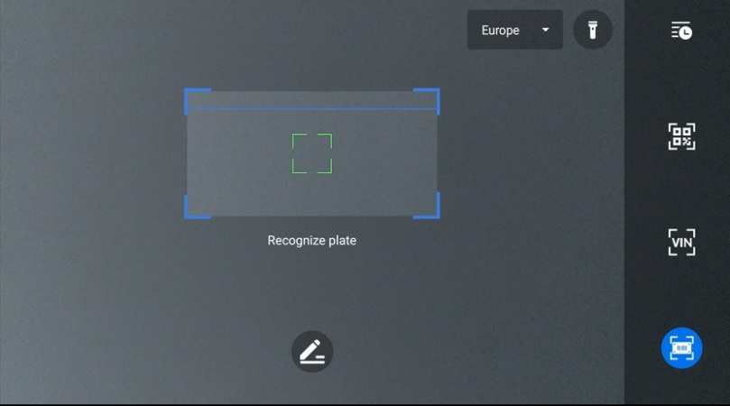
Obrázok 6-7 Skenovanie VIN / evidenčného čísla vozidla
Ak sa VIN/číslo ŠPZ nedá naskenovať, zadajte ho manuálne. Pokračujte klepnutím na OK. Pred pokračovaním potvrďte VIN testovaného vozidla.

Manuálny výber vozidla
Ak VIN číslo vozidla nie je možné automaticky načítať prostredníctvom riadiacej jednotky vozidla alebo ak konkrétne VIN číslo nie je známe, môžete vozidlo vybrať manuálne.
Výber vozidla krok za krokom
Tento režim výberu vozidla sa ovláda pomocou ponuky. Na obrazovke ponuky vozidla vyberte výrobcu vozidla , zobrazí sa obrazovka Získať informácie o VIN a potom klepnite na tlačidlo Manuálny výber. Na tej istej obrazovke vyberte informácie o vozidle, ako napríklad značku, model, objem, typ motora a rok výroby. Klepnutím na tlačidlo ESC v pravom dolnom rohu obrazovky ukončíte výber vozidla. Klepnutím na tlačidlo Obnoviť v prípade potreby znova vyberte informácie o vozidle.

Priamy vstup OBDII
Tablet občas nemusí byť schopný identifikovať vozidlo. V prípade týchto vozidiel môže používateľ vykonať všeobecnú diagnostiku OBDII alebo EOBD. Ďalšie informácie nájdete v časti Všeobecné operácie OBDII.

Navigácia

Rozloženie diagnostickej obrazovky
Po potvrdení informácií o vozidle klepnite na OK a vstúpte do hlavného diagnostického programu. Táto časť popisuje bežné funkcie vrátane automatického skenovania, riadiacej jednotky, servisu a programovania. Dostupné funkcie sa môžu v závislosti od vozidla líšiť.
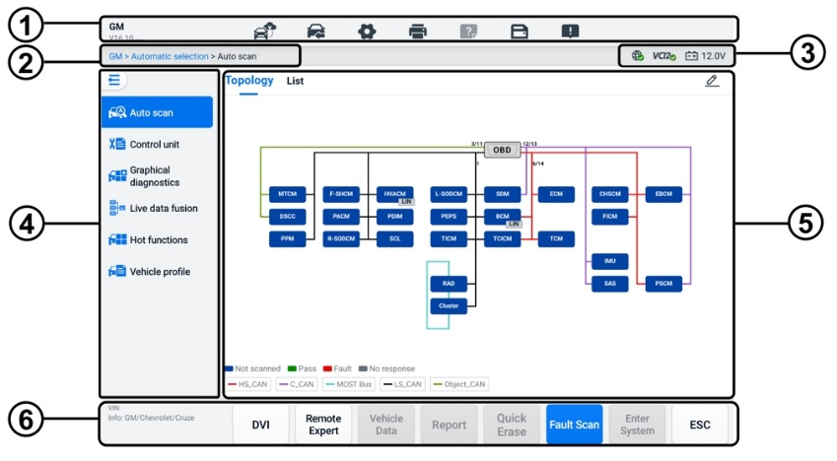
Obrázok 6-8 Obrazovka hlavnej ponuky diagnostiky
- Panel s nástrojmi Diagnostika
- Aktuálna cesta k adresáru
- Stavový informačný riadok
- Navigačný panel
- Hlavná sekcia
- Funkčné tlačidlá

Panel s nástrojmi Diagnostika
Panel s nástrojmi diagnostiky obsahuje tlačidlá, ktoré umožňujú tlačiť alebo ukladať zobrazené údaje a vykonávať ďalšie operácie. Tabuľka nižšie poskytuje stručný popis operácií tlačidiel panela s nástrojmi diagnostiky:
Tabuľka 6-2 Tlačidlá panela s nástrojmi Diagnostika
Tlačidlo | Meno | Popis
 | Vzdialený expert | Ťuknutím spustíte aplikáciu Remote Expert. Táto funkcia je dostupná v niektorých krajinách a regiónoch.
 | Výmena vozidla | Ukončí diagnostickú reláciu a vráti sa na obrazovku ponuky vozidla, kde je možné vybrať iné vozidlo na testovanie.
 | Nastavenia | Otvorí obrazovku Nastavenia. Pozrite si časť Nastavenia.
 | Tlačiť | Uloží a vytlačí kópiu zobrazených údajov. Pozrite si časť Nastavenia tlače.
 | Pomocník | Poskytuje pokyny alebo tipy na obsluhu rôznych diagnostických funkcií.
 | Uložiť | Otvorí podponuku, ktorá poskytuje možnosti ukladania údajov.
 | Zaznamenávanie údajov | Túto funkciu použite, ak sa počas testovania alebo diagnostiky vozidla vyskytne chyba. Táto funkcia zaznamená komunikačné údaje a informácie o riadiacej jednotke testovacieho vozidla a odošle ich technickému personálu spoločnosti Autel na kontrolu a poskytnutie riešení.  Pre sledovanie priebehu spracovania prejdite do aplikácie Podpora. Pozrite si časť Správca údajov.
POZNÁMKA
Panel s nástrojmi diagnostiky (umiestnený v hornej časti obrazovky) bude aktívny počas celej diagnostickej relácie a bude slúžiť na vykonávanie úloh, ako je tlač a ukladanie zobrazených údajov, získanie pomocných informácií alebo vykonávanie protokolovania údajov.
- Tlač údajov v diagnostike
- Klepnite na Diagnostiku aplikáciu v ponuke úloh MaxiSys. Tlačidlo Tlačiť na paneli s nástrojmi diagnostiky je k dispozícii počas všetkých diagnostických operácií.
- Klepnite na Tlačiť a zobrazí sa rozbaľovacia ponuka.
- Vytlačiť túto stránku — vytlačí snímku obrazovky aktuálnej obrazovky.
- Tlačiť všetky údaje — vytlačí kópiu všetkých zobrazených údajov vo formáte PDF.
- Vytvorí sa dočasný súbor a odošle sa cez počítač do tlačiarne.
- odoslaní súboru sa zobrazí potvrdzujúca správa.
POZNÁMKA
Pred tlačou sa uistite, že tablet a tlačiareň sú pripojené cez Wi-Fi alebo LAN. Ďalšie pokyny o tlači nájdete v časti Nastavenia tlače. pre podrobnosti.
- Odoslanie prehľadov o zaznamenávaní údajov v diagnostike
- Klepnite na Diagnostiku aplikáciu v ponuke úloh MaxiSys. Tlačidlo Záznam údajov na paneli s nástrojmi diagnostiky je k dispozícii vo všetkých Diagnostické operácie.
- Klepnutím na tlačidlo Záznam údajov zobrazte možnosti chyby. Vyberte konkrétnu chybu a potom klepnite na OK. Zobrazí sa formulár na odoslanie, do ktorého môžete vyplniť informácie o hlásení.
- Klepnutím na tlačidlo Odoslať v pravom hornom rohu obrazovky odošlete formulár hlásenia cez internet. Po odoslaní sa zobrazí potvrdzujúca správa. úspešne odoslané.

Aktuálna cesta k adresáru
Aktuálna cesta k adresáru zobrazuje všetky názvy adresárov pre prístup k aktuálnej stránke.

Stavový informačný riadok
Stavový informačný panel v pravom hornom rohu hlavnej sekcie zobrazuje nasledujúce položky:
- Ikona stavu siete – označuje, či je sieť pripojená.
- Ikona VCI 2 – označuje stav komunikácie medzi tabletom a zariadením VCI2.
- Ikona batérie – zobrazuje stav batérie vozidla.

Navigačný panel
Navigačný panel na ľavej strane obrazovky zobrazuje hlavné menu diagnostických funkcií. Hlavné menu sa líši v závislosti od testovaného vozidla. Bežné menu zahŕňa automatické skenovanie, riadiacu jednotku, grafickú diagnostiku, fúziu živých údajov, aktuálne funkcie, profil vozidla a programovanie. Ťuknutím na ikonu v ľavom hornom rohu navigačného panela skryjete hlavnú ponuku a opätovným ťuknutím na ňu zobrazíte.

Hlavná sekcia
Hlavná časť sa líši v závislosti od fázy prevádzky a zobrazuje možnosti identifikácie vozidla, hlavnú ponuku, testovacie údaje, správy, pokyny a ďalšie diagnostické informácie.

Funkčné tlačidlá
Funkčné tlačidlá zobrazené v dolnej časti obrazovky sa líšia v závislosti od operácie. Funkcie zahŕňajú navigáciu, hlásenie a vymazanie kódu. Funkcie týchto tlačidiel budú v prípade potreby opísané v nasledujúcich častiach.

Správy na obrazovke
Správy sa zobrazujú, keď je pred pokračovaním potrebný ďalší vstup. Existujú hlavne tri typy správ na obrazovke: Potvrdenie, Upozornenie a Chyba.

Potvrdzovacie správy
Tento typ správ sa zvyčajne zobrazuje ako obrazovka „Informácie“, keď sa chystáte vykonať akciu, ktorú nie je možné vrátiť späť, alebo keď bola akcia spustená a na pokračovanie je potrebné vaše potvrdenie.
Ak nie je potrebná odpoveď používateľa, správa sa zobrazí krátko.

Výstražné správy
Tento typ hlásení sa zobrazuje, keď dokončenie vybranej akcie môže viesť k nezvratnej zmene alebo strate údajov. Príkladom takejto správy je správa „Vymazať kódy“.

Chybové hlásenia
Chybové hlásenia sa zobrazujú, keď sa vyskytne systémová alebo procedurálna chyba. Medzi možné chyby patrí odpojenie kábla a prerušenie komunikácie.

Diagnostické menu
Aplikácia Diagnostika vám umožňuje nadviazať dátové spojenie s riadiacou jednotkou vozidla prostredníctvom rozhrania VCI2 na účely diagnostiky a údržby vozidla.
Obrazovka hlavnej ponuky diagnostiky (pozri Obrázok 6-8 Obrazovka hlavnej ponuky diagnostiky) naviguje používateľov pri čítaní kódov, mazaní kódov alebo vykonávaní komplexných diagnostických funkcií automobilu atď. Po výbere funkcie tablet nadviaže komunikáciu s vozidlom prostredníctvom VCI2 a v závislosti od vášho výberu vstúpi do príslušnej ponuky funkcií alebo ponuky výberu.

Diagnostické funkcie
Automatické skenovanie
Funkcia automatického skenovania, ktorú možno použiť na spustenie automatického skenovania všetkých dostupných systémov vo vozidle, bude uvedená na navigačnom paneli pri prístupe k diagnostickej funkcii.
Na obrazovke Automatické skenovanie sú dve karty: karta Topológia a karta Zoznam.
- Karta Topológia
Pre množstvo značiek vozidiel vrátane značiek Volkswagen, Audi, BMW, Ford, Land Rover, Jaguar, Chrysler, Fiat, Volvo atď. je k dispozícii topologická mapa na zobrazenie vzťahu medzi systémami vozidla. Systém ECU testovaného vozidla sa zobrazuje vo forme topologického diagramu, ktorý popisuje rozloženie káblov a systémov riadiaceho obvodu vozidla a cestu použitú na prenos údajov.
sa na pravej strane zobrazia informácie, ako napríklad popis riadiacej jednotky motora (ECU), kódy DTC, grafika umiestnenia a sieť PING.
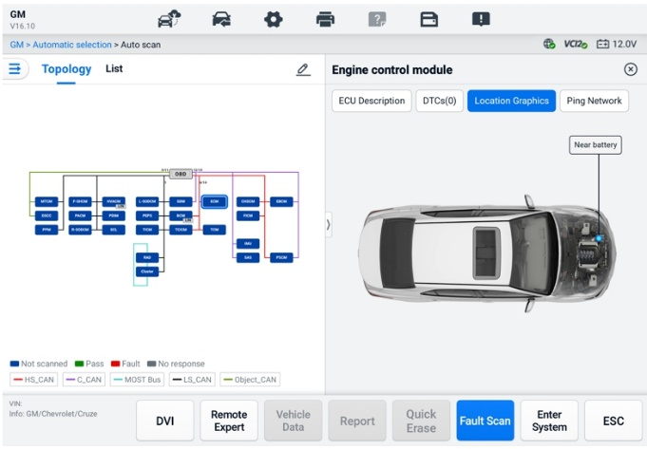
Obrázok 6-9 Karta Topológia
- Stránka so zoznamom kariet
Stránka so zoznamom je k dispozícii pre väčšinu vozidiel.
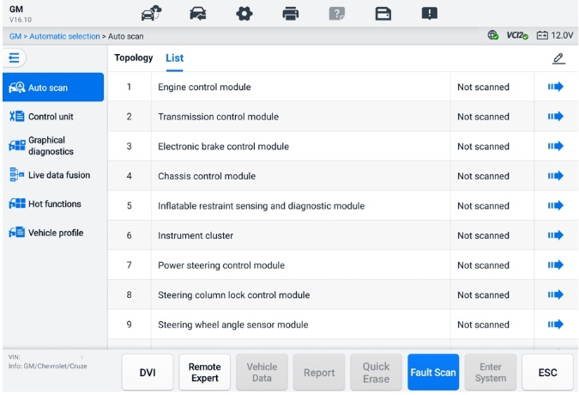
Obrázok 6-10 Stránka so zoznamom kariet
- Vykonanie funkcie automatického skenovania
Vezmime si ako príklad topológiu:
- Klepnite na tlačidlo aplikácie Diagnostika v ponuke úloh MaxiSys. Vyberte príslušné informácie o vozidle a prejdite na obrazovku hlavnej ponuky Diagnostika (pozri Obrázok 6-8 Obrazovka hlavnej ponuky diagnostiky).
- Na navigačnom paneli vyberte možnosť Automatické skenovanie.
- Mapa topológie sa zobrazuje v hlavnej časti. Klepnutím na tlačidlo Skenovanie porúch v dolnej časti obrazovky naskenujete moduly systému vozidla.
Výsledky automatického skenovania
- Karta Topológia
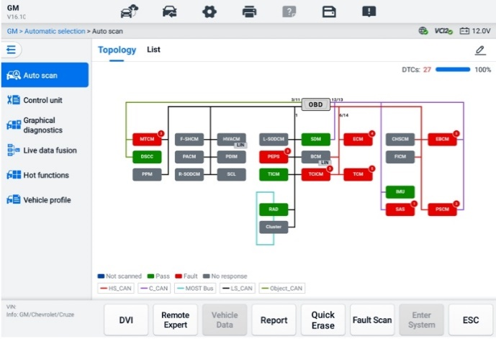
Obrázok 6-11 Výsledky skenovania na karte Topológia Strana 1
Celkový počet porúch sa zobrazí v pravom hornom rohu a výsledky sa po skenovaní zobrazia v rôznych farbách:
- Zelená: systém nezistil žiadne poruchy.
- Červená: systém zistil chyby. Počet chýb sa zobrazuje v pravom hornom rohu systému.
- Sivá: systém nedostal žiadnu odpoveď.
- Modrá: systém nebol skenovaný.
Po skenovaní môžete klepnutím na systém s poruchami zobraziť informácie, ako sú podrobné kódy DTC, grafika polohy a sieť PING na pravej strane.
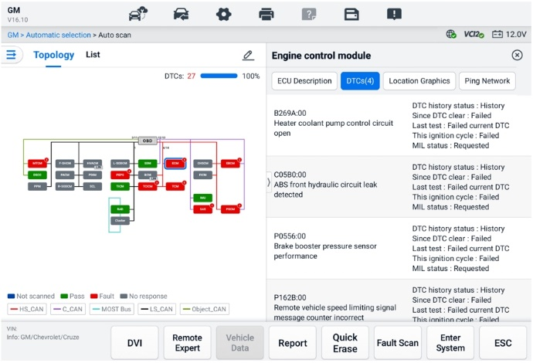
Obrázok 6-12 Výsledky skenovania na karte Topológia, strana 2
Klepnutím na tlačidlo Vstúpiť do systému v spodnej časti vykonáte ďalšiu diagnostiku alebo spustíte funkcie na základe zistených porúch pomocou hlasových povelov začínajúcich slovom „Hej Max“.
- Stránka so zoznamom kariet
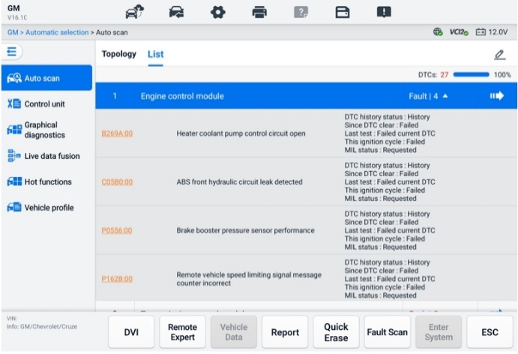
Obrázok 6-13 Výsledky skenovania na stránke so zoznamom kariet
Celkový počet porúch sa zobrazí v pravom hornom rohu. Podrobné výsledky skenovania sa zobrazia v štyroch stĺpcoch.
- Stĺpec 1 – zobrazuje systémové čísla
- Stĺpec 2 – zobrazuje naskenované systémy
- Stĺpec 3 – zobrazuje výsledky skenovania
- Porucha | #: Označuje je/sú prítomný/é zistený/é chybový kód/y; „#“ označuje počet zistených porúch.
- Prispel | Bez chyby: Znamená, že systém bol skenovaný a nebola zistená žiadna chyba.
- Neskenované: Znamená, že systém nebol skenovaný.
- Žiadna odpoveď: Znamená to, že systém nedostal odpoveď.
- Stĺpec 4 – klepnutím na tlačidlo vstúpite do systému na vykonanie ďalšej diagnostiky.
V nasledujúcej tabuľke je uvedený stručný popis funkčných tlačidiel v dolnej časti obrazovky automatického skenovania:
Tabuľka 6-3 Popisy funkčných tlačidiel
Meno | Popis
DVI | Prístup na obrazovku aplikácie DVI.
Expert na diaľku | Ukončí funkciu Diagnostika a sprístupní funkciu Vzdialený expert na vykonanie vzdialeného servisu.
o vozidle | Zobrazuje súvisiace informácie o údajoch o vozidle.
Správa | Zobrazuje diagnostické údaje vo forme správy.
Rýchle vymazanie | Po skenovaní vymaže všetky informácie o poruche.
Skenovanie porúch | Skenuje moduly systémov vozidla.
Pozastaviť | Pozastaví proces skenovania.
Vstúpte do systému | Vstupuje do systému ECU.
ESC | Návrat na predchádzajúcu obrazovku alebo opustenie obrazovky Diagnostika.
Riadiaca jednotka
Funkcia riadiacej jednotky vám umožňuje manuálne vyhľadať požadovaný riadiaci systém na testovanie prostredníctvom série možností. Jednoducho postupujte podľa postupov v ponuke a zakaždým vykonajte správny výber; program vás po niekoľkých vykonaných voľbách prevedie do ponuky diagnostických funkcií.
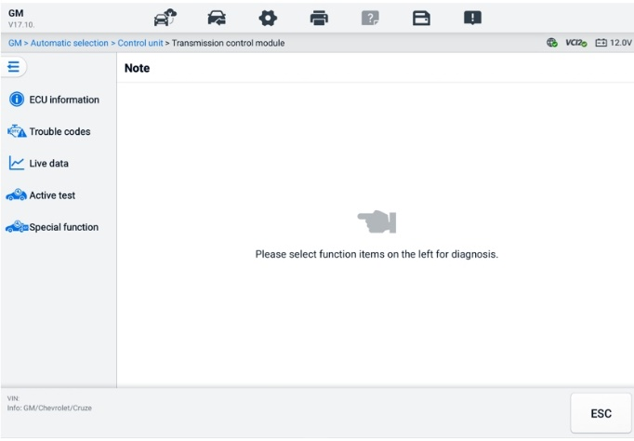
Obrázok 6-14 Obrazovka riadiacej jednotky
Dostupné funkcie sa môžu líšiť v závislosti od vozidla. Menu funkcií môže obsahovať:
- Informácie o riadiacej jednotke motora (ECU) – zobrazuje podrobné informácie o riadiacej jednotke motora. Vyberte, ak chcete zobraziť informačnú obrazovku.
- Chybové kódy – obsahuje Čítanie kódov a Vymazanie kódov. Prvá zobrazuje podrobné informácie o kódoch DTC získané z riadiaceho modulu vozidla. Druhá umožňuje vymazať kódy DTC a ďalšie údaje z riadiacej jednotky vozidla.
- Živé dáta – načítava a zobrazuje živé dáta a parametre z riadiacej jednotky vozidla.
- Aktívny test – poskytuje špecifické testy subsystémov a komponentov. Dostupné testy sa líšia v závislosti od vozidla.
- Špeciálne funkcie – poskytujú funkcie adaptácie komponentov alebo kódovania variantov pre vlastné konfigurácie a umožňujú zadanie adaptívnych hodnôt pre určité komponenty po opravách. Dostupné funkcie sa líšia v závislosti od vozidla.

Informácie o ECU
Táto funkcia načíta a zobrazí špecifické informácie o testovanej riadiacej jednotke vrátane typu jednotky, čísla verzie a ďalších informácií.
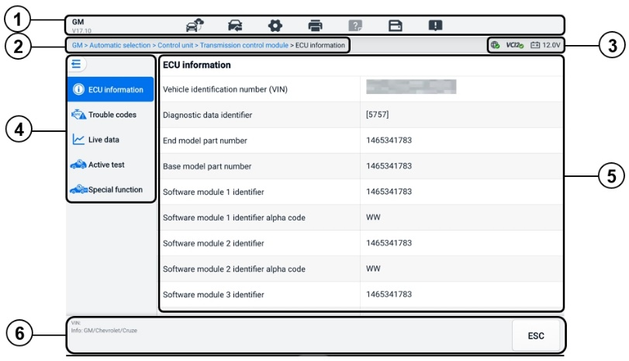
Obrázok 6-15 Informačná obrazovka ECU
- Panel s nástrojmi Diagnostika – pozri Tabuľka 6-2 Tlačidlá panela s nástrojmi Diagnostika pre podrobný popis funkcií každého tlačidla.
- Aktuálna cesta k adresáru
- Stavový informačný riadok
- Navigačný panel
- Hlavná časť – v ľavom stĺpci sa zobrazujú názvy položiek; v pravom stĺpci sa zobrazujú špecifikácie alebo popisy.
- Funkčné tlačidlo — v tomto prípade iba n Tlačidlo ESC je k dispozícii; po prehratí ho ťuknite naň pre ukončenie.

Kódy porúch
snímku, Čítať kódy a Vymazať kódy sa nachádzajú na obrazovke Kódy porúch. Tlačidlo Zmraziť snímku sa aktivuje, ak sú k dispozícii údaje zmrazeného snímku na zobrazenie. Klepnutím na tlačidlo Vymazať kódy vymažete kódy DTC a ďalšie údaje z riadiacej jednotky vozidla (ECU), zatiaľ čo klepnutím na tlačidlo Čítať kódy zobrazíte podrobné informácie o kódoch DTC získané z riadiacej jednotky vozidla. Po klepnutí na Kódy porúch na navigačnom paneli obrazovky riadiacej jednotky tablet automaticky načíta informácie o kódoch DTC v riadiacej jednotke vozidla.
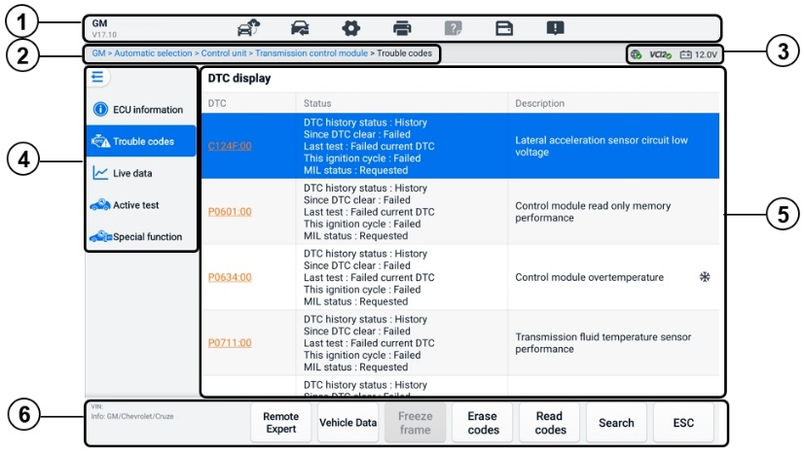
Obrázok 6-16 Obrazovka chybových kódov
- Panel s nástrojmi Diagnostika – pozri Tabuľka 6-2 Tlačidlá panela s nástrojmi Diagnostika pre podrobný popis funkcií každého tlačidla.
- Aktuálna cesta k adresáru
- Stavový informačný riadok
- Navigačný panel
- Hlavná sekcia
- Stĺpec 1 – zobrazuje načítané kódy z vozidla
- Stĺpec 2 – označuje stav načítaných kódov
- Stĺpec 3 – zobrazuje podrobné popisy načítaných kódov
- Ikona snehovej vločky – zobrazuje sa iba vtedy, keď sú k dispozícii údaje zmrazeného snímku na zobrazenie. Ťuknutím na ikonu zobrazíte obrazovku s údajmi. Obrazovka zmrazeného snímku je podobná obrazovke Čítanie kódov a vykonáva podobné operácie.
- Funkčné tlačidlá
- Vzdialený expert — ťuknutím získate prístup k funkcii vzdialeného experta.
- Zmrazený obraz – ikona snehovej vločky sa zobrazí, keď sú k dispozícii údaje zmrazeného obrazu na zobrazenie.
- Vymazať kódy – klepnutím vymažete kódy z riadiacej jednotky motora (ECU). Pred vymazaním kódov sa odporúča prečítať si kódy DTC a vykonať potrebné opravy.
Po načítaní získaných kódov z vozidla a vykonaní určitých opráv môžete kódy z vozidla vymazať pomocou tejto funkcie. Pred vykonaním tejto funkcie sa uistite, že kľúč zapaľovania vozidla je v polohe ON (RUN) a motor je vypnutý.
- Vymazanie kódov
- Klepnite na Vymazať kódy z funkčných tlačidiel.
- Pri použití tejto funkcie sa zobrazí varovná správa, ktorá vás informuje o strate údajov.
- Klepnite na OK pre pokračovanie. Po úspešnom dokončení operácie sa zobrazí potvrdzujúca obrazovka.
- Klepnutím na Zrušiť ukončíte.
- Klepnutím na tlačidlo ESC na potvrdzovacej obrazovke ukončíte obrazovku Vymazať kódy.
- Znova skontrolujte funkciu Čítanie kódov, aby ste sa uistili, že operácia prebehla úspešne.
- Čítať kódy – načíta a zobrazí kódy DTC z riadiaceho systému vozidla. Obrazovka Čítať kódy sa líši v závislosti od testovaného vozidla.
- Hľadať – klepnutím vyhľadáte vybraný kód DTC a získate ďalšie informácie na internete.
- ESC – klepnutím sa vrátite na predchádzajúcu obrazovku alebo ukončíte funkciu.

Živé dáta
Po ťuknutí na možnosť Živé údaje v ľavom navigačnom paneli sa na obrazovke predvolene zobrazia skupiny parametrov. Ťuknutím na skupinu vstúpite na obrazovku živých údajov s podrobnosťami. Novú skupinu údajov môžete vytvoriť aj ťuknutím na ikonu Pridať ().
Obrazovka s aktuálnymi údajmi zobrazuje zoznam údajov pre vybraný systém. Zobrazené parametre sa líšia v závislosti od vozidla. Posúvanie gestami vám umožňuje rýchlo sa pohybovať v zozname údajov. Dotknite sa obrazovky a potiahnutím prsta nahor alebo nadol zmeňte umiestnenie zobrazených parametrov, ak údaje zaberajú viac ako jednu obrazovku.

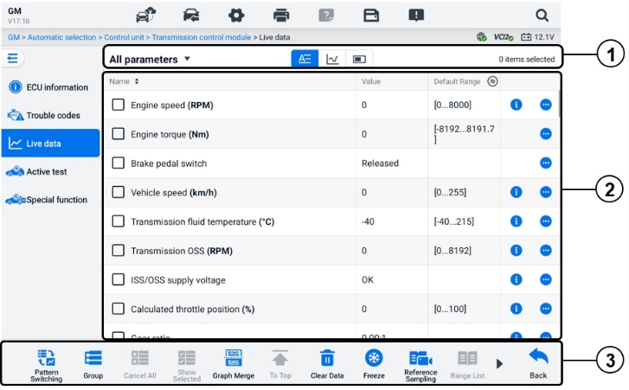
Obrázok 6-17 Obrazovka aktuálnych údajov
- Horný panel s nástrojmi
- Výber skupiny údajov – klepnutím na rozbaľovacie tlačidlo vyberte požadovanú skupinu údajov.
- Režim zobrazenia – pre vybranú skupinu údajov sú k dispozícii tri režimy zobrazenia.
- Textový režim — predvolený režim, ktorý zobrazuje parametre ako textový zoznam.
- Režim grafu priebehu — zobrazuje parametre v grafoch priebehu.
- Režim digitálneho meradla – zobrazuje parametre vo forme grafu digitálneho meradla.
- Hlavná sekcia
- Stĺpec s názvom – zobrazuje názvy parametrov.
- Zaškrtávacie políčko – ťuknite na začiarkavacie políčko naľavo od parametra, čím vyberiete položku. Opätovným ťuknutím na začiarkavacie políčko zrušíte jeho výber.
- Stĺpec Hodnota – zobrazuje hodnoty parametrov.
- Predvolený rozsah – zobrazuje predvolené rozsahy parametrov.
POZNÁMKA
Klepnutím na ikonu napravo od stĺpca Rozsah prepnete zobrazenie medzi maximálnymi a minimálnymi hodnotami pri funkcii záznamu a referenčnou hodnotou.
- Tlačidlo preplňovacej ponuky – klepnutím na ikonu otvoríte podponuku, ktorá ponúka štyri režimy zobrazenia a ďalšie možnosti.
- Tlačidlo Pomocné informácie – klepnutím na ikonu otvoríte obrazovku Pomocníka pre živé dáta, ktorá poskytuje pomocné informácie pre vybraté živé dáta, ako napríklad význam, princíp a súvisiace časti.

Režim zobrazenia
Na zobrazenie údajov sú k dispozícii štyri typy režimov zobrazenia, ktoré vám umožňujú zobraziť rôzne typy parametrov v režime, ktorý je najvhodnejší na reprezentáciu údajov.
Ikona | Režim zobrazenia
 | Textový režim
 | Režim grafu priebehu. Podporované sú parametre digitálneho typu a stavové parametre.
 | Režim digitálneho meradla. Podporované sú iba parametre digitálneho typu.
 | Režim analógového meradla. Podporované sú iba parametre digitálneho typu.
- Výber režimu zobrazenia
- V ľavom rohu horného panela s nástrojmi vyberte požadovanú skupinu údajov.
- Klepnite na režim zobrazenia spomedzi textového režimu, režimu grafu priebehu a režimu digitálneho meradla pre vybranú skupinu údajov.
- Alebo klepnite na tlačidlo rozbaľovacej ponuky a vyberte režim zobrazenia pre konkrétny parameter. Každá položka parametra zobrazuje vybraný režim nezávisle.
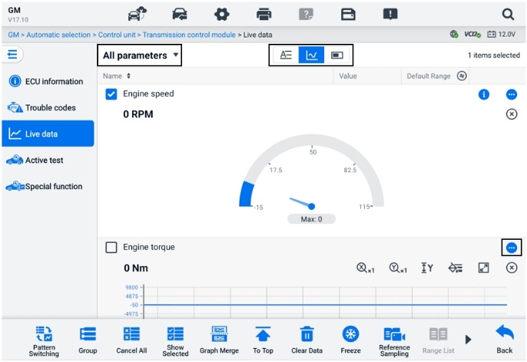
Obrázok 6-18 Obrazovka režimu zobrazenia

Ovládacie tlačidlo
Zobrazia sa celkovo 4 ovládacie tlačidlá: Prepínanie jednotiek, Nastavenie spúšťača a Pridať do skupiny.
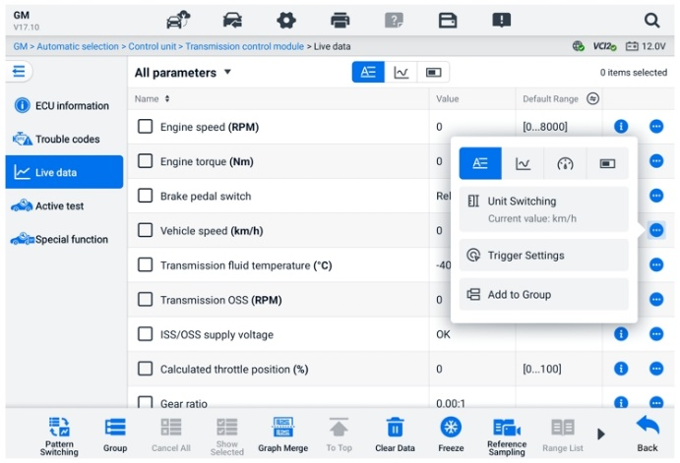
Obrázok 6-19 Obrazovka ovládacieho tlačidla
- Prepínanie jednotiek – klepnutím prepnete jednotku hodnoty parametra.
- Nastavenia spúšťačov – klepnutím zobrazíte okno Nastavenia spúšťača.
Na obrazovke nastavení spúšťača môžete nastaviť štandardný rozsah vyplnením minimálnej a maximálnej hodnoty. Po prekročení tohto rozsahu sa vykoná funkcia spúšťača a zariadenie automaticky zaznamená a uloží vygenerované údaje. Uložené aktuálne údaje si môžete skontrolovať klepnutím na tlačidlo Prehľad v dolnej časti obrazovky.
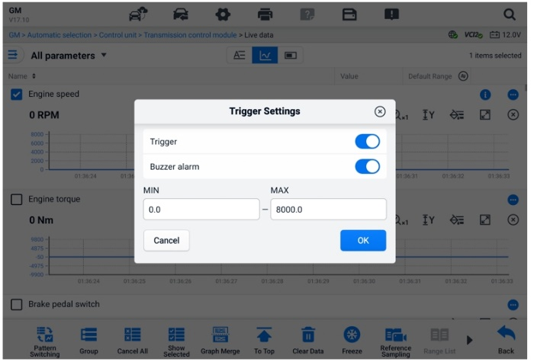
Obrázok 6-20 Obrazovka nastavení spúšťača
V okne Nastavenia spúšťača sú k dispozícii dve tlačidlá a dve vstupné polia.
- Spúšťač — zapína a vypína spúšť. Spúšť je predvolene zapnutá.
- Bzučiak – zapína a vypína budík. Funkcia budíka vydáva pípavý zvuk ako upozornenie, keď namerané údaje dosiahnu prednastavený minimálny alebo maximálny bod. Bzučiak zaznie iba pri prvom spustení.
- MIN – klepnutím na toto vstupné pole zobrazíte virtuálnu klávesnicu na zadanie požadovanej dolnej limitnej hodnoty.
- MAX – klepnutím na toto vstupné pole zobraziť virtuálnu klávesnicu na zadanie požadovanej hornej limitnej hodnoty.
  - Nastavenie spúšťača
- Klepnutím na tlačidlo pretečenia na pravej strane parametra otvoríte podponuku.
- Klepnutím na tlačidlo Nastavenia spúšťača v časti Textový režim v podponuke otvoríte okno Nastavenia spúšťača.
- Klepnite na MIN vstupné pole a zadajte požadovanú minimálnu hodnotu.
- Klepnite na MAX vstupné pole a zadajte požadovanú maximálnu hodnotu.
- Klepnutím na OK uložíte nastavenie a vrátite sa na obrazovku Živé údaje; alebo klepnutím na Zrušiť ukončíte nastavenie bez uloženia.
Keď Po úspešnom nastavení spúšťača sa pred názvom parametra zobrazí značka spúšťača. Značka je sivá, keď nie je spustená, a oranžová, keď je spustená. Okrem toho sa na každom z dátových grafov zobrazujú dve vodorovné čiary (keď je použitý režim grafu priebehov), ktoré označujú bod alarmu. Limitné čiary sú zobrazené v rôznych farbách, aby sa odlíšili od priebehov parametrov.
- Pridať do skupiny — Klepnutím pridáte vybraté parametre do vlastnej skupiny.
- Textový režim – predvolený režim, ktorý zobrazuje parametre ako textový zoznam.
- Režim grafu priebehu
V tomto režime sa na pravej strane položky parametra zobrazí šesť ovládacích tlačidiel, ktoré vám umožňujú manipulovať so stavom zobrazenia.
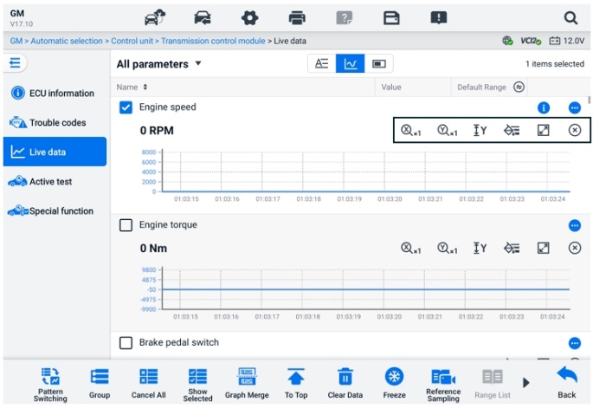
Obrázok 6-21 Obrazovka režimu grafu priebehu
- Tlačidlo mierky pre os X: Pre os X sú k dispozícii štyri mierky: x1, x2, x4 a x8.
- Tlačidlo mierky pre os Y: Pre os Y sú k dispozícii tri mierky: x1, x2 a x4.
- Tlačidlo nastavení (SetY) — nastavuje minimálnu a maximálnu hodnotu osi Y.
- Tlačidlo Upraviť — upravuje farbu priebehu a hrúbku čiary.
- Tlačidlo priblíženia – jedným kliknutím zobrazíte vybraný graf údajov na celej obrazovke.
- Tlačidlo Ukončiť — klepnutím ukončíte režim grafu priebehu.
Zobrazenie na celú obrazovku – V pravej hornej časti obrazovky je k dispozícii päť ovládacích tlačidiel.
- Tlačidlo mierky pre os X: Pre os X sú k dispozícii štyri mierky: x1, x2, x4 a x8.
- Tlačidlo mierky pre os Y: Pre os Y sú k dispozícii tri mierky: x1, x2 a x4.
- Tlačidlo Upraviť – klepnutím otvoríte okno úprav, v ktorom môžete nastaviť farbu priebehu a hrúbku čiary zobrazenej pre vybranú položku parametra.
- Tlačidlo oddialenia — klepnutím ukončíte zobrazenie na celú obrazovku.
- Tlačidlo Ukončiť — klepnutím ukončíte režim grafu priebehu.
- Úprava farby priebehu a hrúbky čiary
- Vyberte položku parametra, ktorá sa má zobraziť v režime grafu priebehu.
- Klepnite na tlačidlo Upraviť a zobrazí sa okno na úpravu.
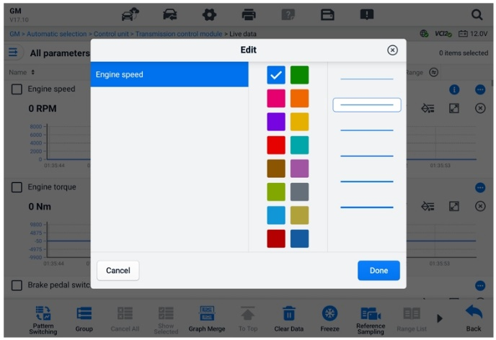
Obrázok 6-22 Obrazovka úpravy priebehu
- Položka parametra sa automaticky vyberie v prvom stĺpci.
- Vyberte farbu z druhého stĺpca.
- Vyberte hrúbku čiary z tretieho stĺpca.
- Klepnutím na Hotovo uložíte nastavenie a ukončíte nastavenie alebo klepnutím na x ukončíte nastavenie bez uloženia.

POZNÁMKA
V zobrazení na celú obrazovku upravte farbu priebehu a hrúbku čiary klepnutím na tlačidlo Upraviť tlačidlo v pravom hornom rohu obrazovky.
- Režim analógového meradla – zobrazuje parametre v grafoch meradla.
- Režim digitálneho meradla — zobrazuje parametre vo forme grafu digitálneho meradla.
- Funkčné tlačidlá
Nižšie je popísaný popis ovládania dostupných funkčných tlačidiel na obrazovke Živé údaje:
- Prepínanie vzorov – klepnutím prepínate medzi režimom vertikálneho zoznamu a režimom mriežkového zoznamu. Dlhým stlačením tlačidla zobrazíte kontextové okno so všetkými vzormi mriežkového režimu, ako napríklad 12-mriežkový, 9-mriežkový, 6-mriežkový atď. Vyberte vzor pre zobrazenie parametrov.
- Skupina — klepnutím vytvoríte novú skupinu alebo vyberiete existujúcu vlastnú skupinu. Ten/Tá/To Tlačidlá Upraviť skupinu a Odstrániť skupinu sú k dispozícii v dolnej časti obrazovky po výbere tlačidla Skupina.
- Zrušiť všetko — klepnutím zrušíte všetky vybraté položky parametrov. Naraz je možné vybrať až 50 parametrov.
- Zobraziť vybrané/Zobraziť všetky – klepnutím na toto tlačidlo prepínate medzi dvoma možnosťami: jedna zobrazuje vybrané položky parametrov a druhá zobrazuje všetky dostupné položky.
- Zlúčenie grafov – klepnutím na toto tlačidlo zlúčite vybraté grafy údajov (iba pre režim grafu priebehov). Táto funkcia je veľmi užitočná pri porovnávaní rôzne parametre.
POZNÁMKA
Tento režim podporuje 2 súbežné skupiny fúzií kriviek s maximálne 8 parametrami na skupinu, ktoré je možné reprezentovať digitálne. Nedigitálne parametre nie sú podporované.
  - Zlúčenie vybraných dátových grafov
- Vyberte parametre, ktoré sa majú zlúčiť.
- Klepnite na tlačidlo Zlúčenie grafov v dolnej časti obrazovky Živé údaje.
- Vybrané parametre sa zobrazia na obrazovke. Klepnutím na zaškrtávacie políčko vpravo vyberte parameter a skupinu. Sivé zaškrtávacie políčko nie je možné vybrať.
- Klepnutím na Spustiť fúziu štart.
- Klepnite na tlačidlo Späť tlačidlo pre ukončenie.
- Na začiatok – klepnutím presuniete vybranú položku údajov na začiatok zoznamu.
- Vymazať údaje – klepnutím vymažete všetky živé údaje uložené vo vyrovnávacej pamäti.
- Zmraziť – klepnutím zobrazíte načítané údaje v režime zmrazenia.
- Obnoviť – klepnutím ukončíte režim zmrazenia údajov a vrátite sa k normálnemu zobrazeniu údajov.
- Predchádzajúci rámec – klepnutím prejdete na predchádzajúci rámec zmrazené údaje.
- Prehrať / Pozastaviť — klepnutím prehráte/pozastavíte zmrazené dáta.
- Ďalší snímok – klepnutím prejdete na ďalší snímok zmrazené údaje.
- Referenčný odber vzoriek — klepnutím vykonáte cyklické vzorkovanie všetkých živých údajov v aktuálnom systéme a poskytnete maximálne, minimálne a priemerné hodnoty vzorkovaných údajov. Technici si môžu prispôsobiť podmienky vzorkovania. Túto funkciu je možné použiť na porovnávaciu analýzu živých údajov, čo pomáha technikom rýchlo identifikovať abnormálne údaje.
- Zoznam rozsahov — ťuknutím zobrazíte vzorkované referenčné hodnoty vrátane maximálnych, minimálnych a priemerných hodnôt.
- Nahrávať – klepnutím spustíte nahrávanie živých údajov vybraných položiek údajov. Ťuknite na tlačidlo Nahrávať v dolnej časti obrazovky Živé údaje. Zobrazí sa správa s výzvou pre používateľa na výber parametrov, ktoré sa majú zaznamenať. Klepnutím na tlačidlo Rozumiem potvrďte. Posuňte sa nadol a vyberte údaje, ktoré sa majú zaznamenať. Ťuknutím na tlačidlo Nahrávať spustite nahrávanie. Ťuknutím na tlačidlo Dokončiť zastavíte nahrávanie. Zaznamenané živé údaje si môžete pozrieť v sekcii Kontrola v dolnej časti obrazovky Živé údaje. Zaznamenané údaje si môžete pozrieť aj v aplikácii Správca údajov.
- Dokončené – Klepnite zastaviť zaznamenávanie údajov a vrátiť sa k normálnemu zobrazeniu údajov.
- Príznak – zobrazí sa, keď je použitá funkcia Záznam. Poklepaním na toto tlačidlo nastavíte príznaky na zaznamenanie zaujímavých bodov pri zaznamenávaní údajov. Poznámky je možné pridávať počas prehrávanie v režime Prehľad alebo Správca údajov. Výberom prednastaveného príznaku otvoríte kontextové okno a zobrazí sa virtuálna klávesnica na zadávanie nôt.
- Prehľad – klepnutím si prezriete zaznamenané údaje. Ťuknutím na tlačidlo Prehľad zobrazíte zoznam nahrávok a vyberiete jednu položku, ktorú chcete skontrolovať.
POZNÁMKA
Na obrazovke Živé údaje je možné zobraziť iba údaje zaznamenané počas aktuálnej operácie. Všetky historické zaznamenané údaje je možné zobraziť v časti „Prehľad údajov“ v aplikácii Správca údajov.
- Prepínanie vzoru – prepína vzor zobrazenia.
- Zlúčenie grafov — zlúčiť vybrané grafy údajov.
- Zobraziť vybrané — zobraziť vybrané parametre.
- Predchádzajúci rámec — prepne na predchádzajúci rámec zaznamenané údaje.
- Prehrať / Pozastaviť — klepnutím prehráte/pozastavíte nahraný záznam údaje.
- Ďalší rámec — prepne na ďalší rámec zaznamenané údaje.
- Späť — opustí obrazovku Prehľad a vráti sa na obrazovku Živé údaje.
- Späť – návrat na predchádzajúcu obrazovku alebo ukončenie funkcie.

Aktívny test
Funkcia Aktívny test sa používa na prístup k testom subsystémov a komponentov špecifických pre vozidlo. Dostupné testy sa líšia v závislosti od vozidla.
Počas aktívneho testu tablet odosiela príkazy do riadiacej jednotky (ECU) na aktiváciu akčných členov. Tento test určuje integritu systému alebo jeho časti čítaním údajov z riadiacej jednotky (ECU) alebo monitorovaním činnosti akčných členov. Takéto testy môžu zahŕňať prepínanie solenoidu, relé alebo spínača medzi dvoma prevádzkovými stavmi.
Výberom možnosti Aktívny test sa zobrazí ponuka možností testov. Dostupné testy sa líšia v závislosti od vozidla.
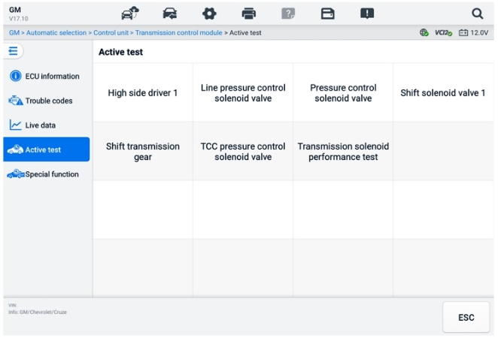
Obrázok 6-23 Obrazovka aktívneho testu
Vyberte test z možností ponuky. Postupujte podľa pokynov zobrazených na obrazovke a dokončite test. Postupy a pokyny sa líšia v závislosti od vozidla.
Funkčné tlačidlá v pravom dolnom rohu obrazovky Aktívny test ovládajú testovacie signály. Prevádzkové pokyny sa zobrazujú v hlavnej časti testovacej obrazovky. Postupujte podľa pokynov na obrazovke a vykonajte príslušné výbery na dokončenie testov. Po dokončení test ukončíte klepnutím na tlačidlo ESC.

Špeciálne funkcie
V závislosti od testovacieho vozidla sa táto možnosť môže niekedy zobraziť ako Proces učenia, Korekčné programovanie, Emisná kontrola (neplatí pre USA), Kontrola OBD I/M (neplatí pre USA) alebo niečo podobné. Môžete si vybrať jednu z možností a pokračovať podľa svojich požiadaviek.
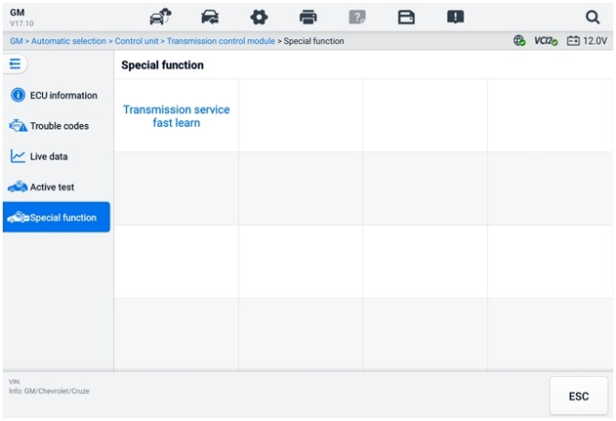
Obrázok 6-24 Obrazovka špeciálnych funkcií

Grafická diagnostika
Táto funkcia zobrazuje systém vozidla v grafickom formáte. Intuitívne zobrazuje relatívnu polohu senzorov v systéme a zodpovedajúce údaje v reálnom čase. V tejto časti sú podporované aj všeobecné diagnostické funkcie vrátane čítania kódov, mazania kódov a skenovania porúch. Podrobnosti nájdete v časti Diagnostické funkcie.
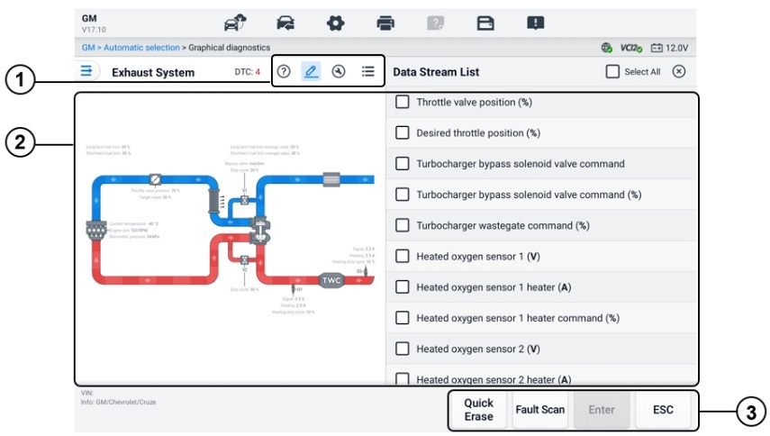
Obrázok 6-25 Obrazovka grafickej diagnostiky
      - Horné ikony – príslušný obsah sa zobrazí napravo od hlavnej sekcie po klepnutí na hornú ikonu.
Pomocné informácie — ťuknutím zobrazíte popis kódu a popis ikony systému vozidla.
Výber živých údajov — klepnutím vyberte zo zoznamu požadované aktuálne údaje. Vybrané aktuálne údaje budú zvýraznené v grafoch na ľavej strane hlavnej sekcie. Nevybrané aktuálne údaje a hodnoty sa v grafoch zobrazia sivou farbou.
Aktívny test — ťuknutím zobrazíte obrazovku Aktívny test. Postupujte podľa pokynov na obrazovke a nastavte hodnoty pre test. Táto funkcia pomáha technikom riešiť problémy intuitívnejšie a efektívnejšie.
Prepínanie zoznamu systémov — ťuknutím zobrazíte systém vozidla vo forme zoznamu.
      - Hlavná sekcia – vľavo sa zobrazuje vybraný systém v intuitívnych grafoch. Vpravo sa po ťuknutí na hornú ikonu zobrazí zodpovedajúci obsah.
      - Funkčné tlačidlá – tlačidlá sa líšia v závislosti od testovacieho vozidla. Funkčné tlačidlá na vyššie uvedenej snímke obrazovky sú nasledovné:
Rýchle vymazanie: Po skenovaní vymaže všetky informácie o poruche.
Skenovanie porúch: Skenuje moduly systému vozidla.
Enter: Vstup do systému.
ESC: Ukončí funkciu.

Fúzia živých dát
Pre viacero systémov táto funkcia poskytuje rýchly spôsob na vytvorenie novej skupiny a vykonávanie fúzie na základe položiek vlastnej skupiny.
POZNÁMKA
Táto funkcia je podporovaná pre určité vozidlá.
- Vykonanie funkcie fúzie živých údajov
- hlavnej obrazovke diagnostiky klepnite na možnosť Live Data Fusion na navigačnom paneli.
- Klepnite na Pridať ikonu alebo tlačidlo Vytvoriť na pridanie novej skupiny. Môžete si tiež vybrať dočasnú skupinu, ktorá sa vygeneruje štandardne.
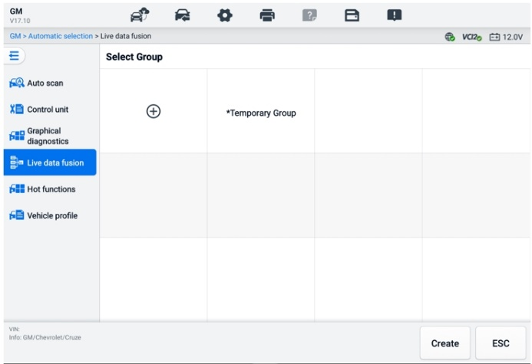
Obrázok 6-26 Obrazovka fúzie živých údajov 1
- Klepnutím na rozbaľovacie tlačidlo v ľavom hornom rohu hlavnej sekcie vyberte konkrétny modul, ktorý potrebujete. Klepnutím na ikonu Pridať napravo od parametrov ich pridajte.
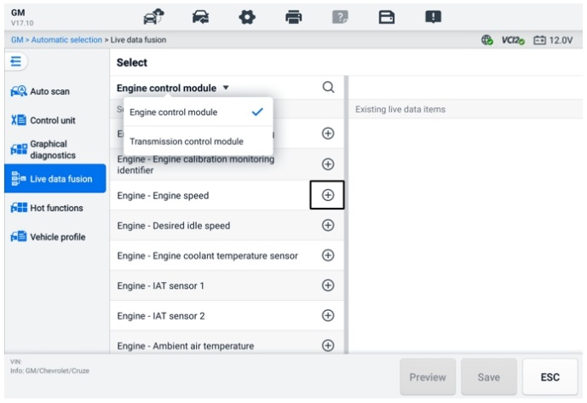
Obrázok 6-27 Obrazovka fúzie živých údajov 2
- Klepnite na Uložiť v dolnej časti a pridajte novú skupinu alebo vyberte existujúcu vlastnú skupinu. Klepnite na OK. Na obrazovke sa zobrazia uložené parametre.
- Pokračujte podľa pokynov vo funkcii Živé dáta. Podrobnosti nájdete v časti Živé dáta.

Programovanie a kódovanie
Od zavedenia OBDII a až po moderné hybridy a elektromobily sa hardvérové a softvérové technológie v automobiloch exponenciálne rozvíjajú. Aktualizácia softvéru môže byť jediným spôsobom, ako vyriešiť nasledujúce problémy:
- Jazdné vlastnosti
- Úspora paliva
- Strata výkonu
- Chybové kódy
- Trvanlivosť mechanických častí
Funkcia Programovanie a kódovanie sa používa na preprogramovanie riadiacich modulov vozidla, čo umožňuje aktualizovať softvér počítača vozidla na najnovšiu verziu, ako aj preprogramovať adaptívne údaje určitých komponentov po vykonaní opráv alebo výmen.
POZNÁMKA
Programovacia funkcia funguje iba vtedy, keď je vozidlo pripojené k VCI2, ktoré slúži ako rozhranie PassThru na nadviazanie komunikácie s riadiacou jednotkou vozidla a prenos údajov do nej.
Dostupné operácie programovania alebo kódovania sa líšia v závislosti od testovacieho vozidla. V ponuke tabletu sa zobrazujú iba dostupné operácie.
Existujú dva všeobecné typy programovacích operácií:
- Kódovanie — tiež známy ako program zaškolenia alebo Adaptácia komponentov sa používa na preprogramovanie adaptívnych údajov pre riadiace moduly vozidla po opravách alebo výmenách dielov vozidla.
- Preprogramovanie — stiahne najnovšiu verziu softvéru z databázy online servera prostredníctvom prístupu na internet (tento postup sa vykoná automaticky, keď je tablet pripojený k internetu, takže nie je potrebné sami kontrolovať aktualizácie softvéru) a preprogramuje najnovšiu verziu do riadiacej jednotky vozidla.
POZNÁMKA
Pred použitím funkcie programovania riadiacej jednotky (ECU) sa uistite, že je tablet pripojený k stabilnému internetu, aby mal tablet prístup k serveru výrobcu vozidla pre aktualizačnú službu.
Výberom možnosti Programovanie sa otvorí ponuka možností ovládania, ktoré sa líšia v závislosti od značky a modelu vozidla. Výberom možnosti ponuky sa buď zobrazí obrazovka programovania, alebo sa otvorí ďalšia ponuka s ďalšími možnosťami. Postupujte podľa pokynov na obrazovke. Spôsob a aké informácie sa zobrazujú na obrazovke, sa líšia v závislosti od typu vykonávanej operácie.

Kódovanie
Hlavná časť obrazovky Kódovanie zobrazuje zoznam komponentov vozidla a informácie o kódovaní, ktoré pozostávajú hlavne z dvoch častí:
- Všetky dostupné systémy kódovania sa zobrazujú na ľavej strane a údaje alebo hodnoty kódovania na pravej strane.
- V spodnej časti hlavnej časti sa zobrazujú funkčné tlačidlá, ktoré umožňujú ovládať operáciu.
Starostlivo skontrolujte stav vozidla a informácie o kódovaní. Na úpravu kódov príslušných komponentov použite funkčné tlačidlo. Po dokončení úpravy všetkých položiek klepnite na Odoslať. Po dokončení operácie sa môže zobraziť správa o stave vykonávania, napríklad Dokončené, Dokončené alebo Úspešné.
Klepnutím na tlačidlo ESC funkciu ukončíte.

Preprogramovanie
Pred začatím preprogramovania:
- Je nevyhnutné, aby bol tablet pripojený k stabilnej sieti Wi-Fi.
- Tablet musí byť pripojený k VCI2 pomocou USB kábla.
- Batériatabletu musí byť počas programovania modulu úplne nabitá. V prípade potreby pripojte tablet k nabíjačke.
- Pripojte k batérii vozidla udržiavač napätia, aby ste zabezpečili stabilné napätie počas programovania. Požiadavky na napätie sa líšia v závislosti od výrobcu vozidla. Pred programovaním modulu si prečítajte odporúčania výrobcu vozidla.
- Počas preprogramovania modulu neukončujte aplikáciu, pretože proces môže zlyhať a môže tiež viesť k trvalému poškodeniu modulu.
Typické operácie preprogramovania vyžadujú najprv zadanie a overenie čísla VIN. Ťuknite na vstupné pole a zadajte správne číslo. Zobrazí sa programovacie rozhranie.
Hlavná časť rozhrania preprogramovania ponúka informácie o hardvéri, aktuálnej verzii softvéru a najnovších verziách softvéru, ktoré sa majú naprogramovať do riadiacich jednotiek.
Na obrazovke sa zobrazí séria pokynov, ktoré vás prevedú procesom programovania.
Pozorne si prečítajte informácie na obrazovke a postupujte podľa pokynov na vykonanie programovacieho postupu.

Chyby pri opätovnom blikaní
DÔLEŽITÉ
Pri preprogramovaní na palube sa vždy uistite, že je batéria vozidla úplne nabitá a v dobrom prevádzkovom stave. Počas preprogramovania môže operácia zlyhať, ak napätie klesne pod správnu prevádzkovú hodnotu. Niekedy je možné zlyhanie operácie obnoviť, ale zlyhanie preprogramovania môže tiež poškodiť riadiaci modul. Odporúčame pripojiť k vozidlu externý udržiavač batérie, aby sa počas programovania udržiavalo stabilné napätie. Požadované napätie sa líši v závislosti od výrobcu vozidla. Informácie o správnom napätí, ktoré sa má udržiavať, získate od výrobcu vozidla.
Občas sa môže stať, že proces aktualizácie flash paměti nedokončí správne. Medzi bežné príčiny chýb flash paměti patrí zlé káblové pripojenie medzi tabletom, VCI a vozidlom, vypnutie zapaľovania vozidla pred dokončením procesu flashovania alebo nízke napätie batérie vozidla.
Ak sa proces ukončí, znova skontrolujte všetky káblové pripojenia, aby ste zabezpečili dobrú komunikáciu, a inicializujte proces flashovania. Proces programovania sa automaticky zopakuje, ak predchádzajúca operácia nebude úspešná.

Všeobecné operácie OBDII
Možnosť diagnostiky vozidla OBDII/EOBD ponúka rýchly spôsob kontroly kódov DTC, izolácie príčiny rozsvietenej kontrolky poruchy (MIL), kontroly stavu monitora pred skúškami emisnej certifikácie a vykonania ďalších služieb súvisiacich s emisiami. Možnosť priameho prístupu k OBDII sa používa aj na testovanie vozidiel kompatibilných s OBDII/EOBD, ktoré nie sú zahrnuté v databáze. Tlačidlá panela s nástrojmi diagnostiky v hornej časti obrazovky sú k dispozícii pre diagnostiku špecifických vozidiel. Podrobnosti nájdete v Tabuľke 6-2 Tlačidlá panela s nástrojmi Diagnostika.

Všeobecný postup
- Prístup k diagnostickým funkciám OBDII/EOBD
- V ponuke úloh MaxiSys klepnite na tlačidlo Diagnostika. Zobrazí sa ponuka vozidla.
- Klepnite na tlačidlo EOBD. Existujú dve možnosti na nadviazanie komunikácie s vozidlom.
- Automatické skenovanie – vyberte túto možnosť, ak chcete nadviazať komunikáciu pomocou jednotlivých protokolov, aby sa určil, ktorý z nich vozidlo používa.
- Protokol – výberom tejto možnosti otvoríte podponuku rôznych protokolov. Komunikačný protokol je štandardizovaný spôsob dátovej komunikácie medzi ECM a diagnostickým prístrojom. Globálny OBD môže používať niekoľko rôznych komunikačných protokolov.
- Protokol, vyberte konkrétny protokol. Počkajte, kým sa zobrazí diagnostické menu OBDII/EOBD.
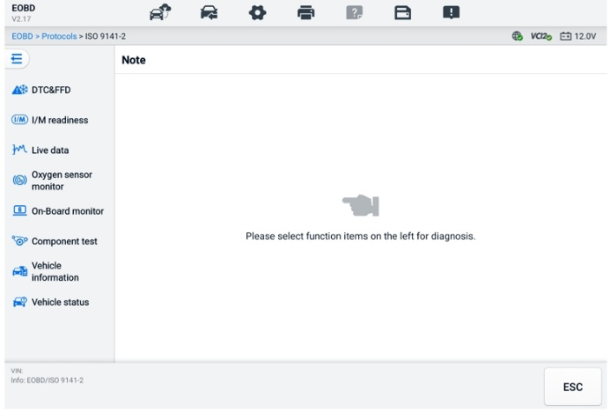
Obrázok 6-28 Diagnostické menu OBDII
- Pre pokračovanie vyberte možnosť funkcie.
- DTC a FFD
- Pripravenosť na I/M
- Živé dáta
- kyslíkového senzora
- Palubný monitor
- Test komponentov
- Informácie o vozidle
- Stav vozidla
POZNÁMKA
Podporované funkcie sa môžu líšiť v závislosti od vozidla.

Popisy funkcií
Táto časť popisuje rôzne funkcie každej diagnostickej možnosti:

DTC a FFD
Keď je táto funkcia vybratá, na obrazovke sa zobrazí zoznam uložených a čakajúcich kódov. Keď sú k dispozícii údaje zmrazeného obrazu určitých kódov DTC na zobrazenie, na pravej strane položky DTC sa zobrazí tlačidlo so snehovou vločkou. Funkcie Vymazať kódy a Čítať kódy je možné použiť ťuknutím na funkčné tlačidlá v dolnej časti obrazovky.
- Aktuálne kódy
Aktuálne kódy sú kódy DTC súvisiace s emisiami z ECM vozidla. Kódy OBD II/EOBD majú prioritu podľa závažnosti ich emisií, pričom kódy s vyššou prioritou prepíšu kódy s nižšou prioritou. Priorita kódu určuje rozsvietenie kontrolky poruchy (MIL) a postup vymazania kódov. Výrobcovia zoradí kódy rôzne, takže kódy DTC sa môžu líšiť v závislosti od vozidla.
- Čakajúce kódy
Ide o kódy, ktorých podmienky uloženia boli splnené počas posledného jazdného cyklu, ale pred uložením kódu DTC musia byť splnené v dvoch alebo viacerých po sebe nasledujúcich jazdných cykloch. Účelom zobrazenia čakajúcich kódov je pomôcť servisnému technikovi po oprave vozidla po vymazaní diagnostických informácií hlásením výsledkov testov po jednom jazdnom cykle.
- Ak test počas jazdného cyklu zlyhá, nahlási sa príslušný kód DTC. Ak sa vznikajúca porucha nezopakuje v priebehu 40 až 80 zahrievacích cyklov, porucha sa automaticky vymaže z pamäte.
- Zaznamenané výsledky testov nemusia nevyhnutne naznačovať chybný komponent alebo systém. Ak výsledky testov po ďalšej jazde naznačia ďalšiu poruchu, uloží sa kód DTC, ktorý indikuje chybný komponent alebo systém.
- Zmrazený obraz
Vo väčšine prípadov je uložený rámec posledným hláseným kódom DTC. Určité kódy DTC, tie, ktoré majú väčší vplyv na emisie vozidla, majú vyššiu prioritu. V týchto prípadoch je DTC s najvyššou prioritou ten, pre ktorý sa uchovávajú záznamy zmrazeného rámca. Údaje zmrazeného rámca obsahujú „snímku“ hodnôt kritických parametrov v čase uloženia kódu DTC.
- Vymazať kódy
Táto možnosť sa používa na vymazanie všetkých diagnostických údajov súvisiacich s emisiami vrátane kódov DTC, údajov zmrazených snímok a špecifických údajov vylepšených výrobcom z riadiacej jednotky motora vozidla. Táto možnosť resetuje stav monitora pripravenosti I/M pre všetky monitory vozidla na stav Nie je pripravené alebo Nedokončené.
Po výbere možnosti vymazania kódov sa zobrazí potvrdzovacia obrazovka, aby sa predišlo náhodnej strate údajov. Na potvrdzovacej obrazovke vyberte možnosť Áno pre pokračovanie alebo možnosť Nie pre ukončenie.

Pripravenosť na I/M
Táto funkcia sa používa na kontrolu pripravenosti monitorovacieho systému. Je to vynikajúca funkcia, ktorú je potrebné použiť pred kontrolou vozidla na zhodu s emisnými normami štátu. Výberom možnosti Pripravenosť na I/M sa otvorí podponuka s dvoma možnosťami:
- Od vymazania kódov DTC – zobrazuje stav monitorov od posledného vymazania kódov DTC.
- Tento jazdný cyklus – zobrazuje stav monitorov od začiatku aktuálneho jazdného cyklu.

Živé dáta
Táto funkcia umožňuje zobrazenie údajov PID v reálnom čase z riadiacej jednotky (ECU). Zobrazené údaje zahŕňajú analógové a digitálne vstupy a výstupy a informácie o stave systému vysielané v dátovom prúde vozidla.
Živé dáta je možné zobraziť v rôznych režimoch, podrobné informácie nájdete v časti Živé dáta.

kyslíkového senzora
Táto funkcia umožňuje vyhľadať a skontrolovať nedávne výsledky testov monitora kyslíkovej sondy uložených v palubnom počítači vozidla.
Funkciu testu monitora lambda sondy nepodporujú vozidlá, ktoré komunikujú prostredníctvom siete CAN (Controller Area Network). Výsledky testov monitora lambda sondy pre vozidlá vybavené zbernicou CAN nájdete v časti Palubný monitor.

Palubný monitor
Táto funkcia umožňuje zobraziť výsledky testov palubného monitora. Testy sú užitočné po servise, keď je pamäť riadiaceho modulu vozidla už vymazaná.

Test komponentov
Táto funkcia umožňuje obojsmerné riadenie ECM, aby diagnostický prístroj mohol prenášať riadiace príkazy na ovládanie systémov vozidla. Táto funkcia je užitočná pri určovaní toho, ako dobre ECM reaguje na príkaz.

Informácie o vozidle
Táto funkcia umožňuje zobrazenie identifikačného čísla vozidla (VIN), kalibračného identifikačného čísla, kalibračného overovacieho čísla (CVN) a ďalších informácií o testovanom vozidle.

Stav vozidla
Táto funkcia kontroluje aktuálny stav vozidla, ako napríklad komunikačné protokoly modulov OBDII, počet chybových kódov a stav kontrolky poruchy (MIL).

Diagnostická správa

Funkcie predskenovania a následného skenovania
Po vykonaní funkcií predskenovania a následného skenovania zadaním rovnakého čísla príkazu na údržbu klepnite na Správca údajov > História vozidla Vyberte záznam historického testu s číslom zákazky údržby. Výsledky pred skenovaním aj po skenovaní sa zobrazia v tom istom zázname historického testu, ktorý je možné vygenerovať ako správu PDF pre jednoduché porovnanie zmien medzi pred skenovaním a po skenovaní.
- predbežného skenovania
Na obrazovke ponuky vozidla vyberte a ťuknite na tlačidlo vozidla. Do kontextového okna zadajte číslo servisnej objednávky, čím naskenujete a detekujete celé vozidlo. Môžete tiež pridať obrázky na zaznamenanie aktuálneho stavu vozidla. Po dokončení predbežného skenovania ho už nie je možné vykonať znova a výsledok skenovania nie je možné zmeniť.
- Funkcia následného skenovania
Po dokončení predbežného skenovania opustite aktuálne testovacie vozidlo a klepnite na tlačidlo vozidla na obrazovke ponuky vozidla, aby ste sa znova pripojili. Do kontextového okna zadajte rovnaké číslo servisnej objednávky. Zobrazí sa obrazovka pre následné skenovanie. Záznam o následnom skenovaní sa vygeneruje po dokončení skenovania. Výsledky predbežného a následného skenovania sa zobrazia v tom istom historickom zázname o testovaní.
POZNÁMKA
Funkciu dodatočného skenovania je možné vykonať opakovane. Po opustení vozidla stačí klepnúť na tlačidlo vozidla na obrazovke ponuky vozidla, aby ste sa znova pripojili, a potom zadať rovnaké číslo zákazky údržby do kontextového okna a postupovať podľa krokov na opätovné skenovanie. Posledný údaj je konečným výsledkom dodatočného skenovania.

Ukladanie, zobrazovanie a zdieľanie diagnostickej správy
Diagnostickú správu je možné skontrolovať, uložiť a zdieľať s ostatnými mnohými spôsobmi.

Uloženie diagnostickej správy
- Prostredníctvom funkcie História
- ponuke úloh MaxiSys klepnite na položku Diagnostika a na hornom paneli s nástrojmi vyberte položku História.
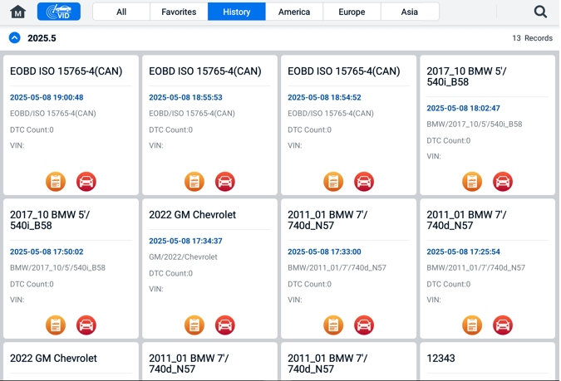
Obrázok 6-29 Obrazovka histórie
- Vyberte záznam histórie a klepnite na tlačidlo v pravom hornom rohu.
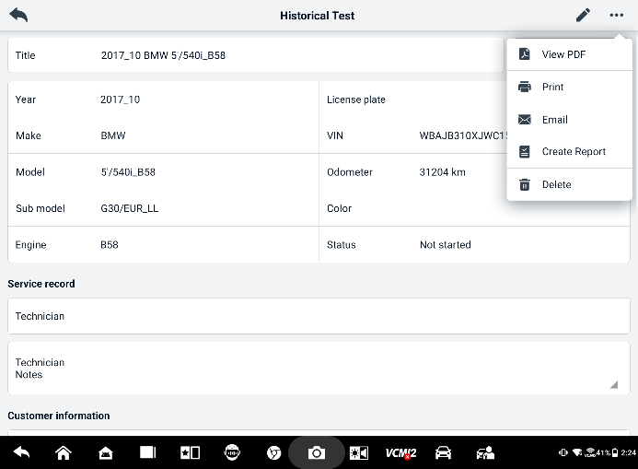
Obrázok 6-30 Záznamový list historických testov
- Klepnite na Vytvoriť správu. Zadajte evidenčné číslo vozidla a aktuálny počet najazdených kilometrov. Klepnite na Uložiť.
- Prostredníctvom funkcie automatického skenovania
- Prejdite na obrazovku automatického skenovania a klepnite na Skenovanie porúch z funkčných tlačidiel v dolnej časti obrazovky.
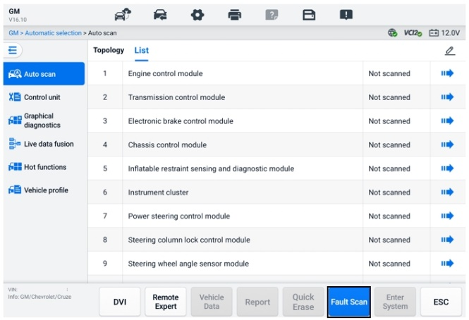
Obrázok 6-31 Obrazovka automatického skenovania 1
- Po dokončení skenovania systému klepnite na Nahlásiť z funkčných tlačidiel v dolnej časti obrazovky. Zadajte údaj počítadla kilometrov a klepnite na OK.
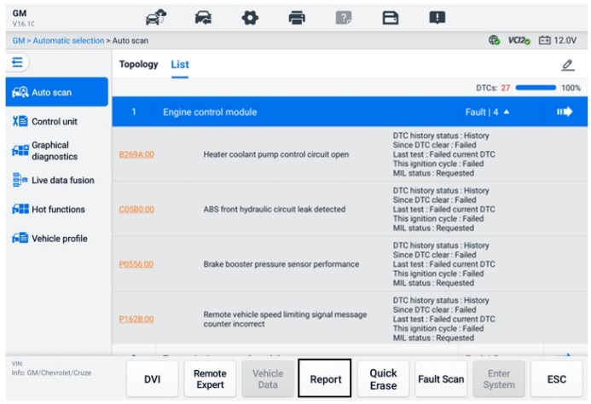
Obrázok 6-32 Obrazovka automatického skenovania 2
- Prostredníctvom funkcií na paneli s nástrojmi diagnostiky
Diagnostickú správu je možné zobraziť aj na obrazovke diagnostických funkcií vrátane automatického skenovania a chybových kódov. Uložené správy si môžete zobraziť dvoma spôsobmi:
- Klepnite na tlačidlo na paneli s nástrojmi diagnostiky a vyberte možnosť Uložiť ako PDF. Zadajte údaj počítadla kilometrov a potom klepnite na Uložiť. Klepnite na tlačidlo Súbor v pravom hornom rohu obrazovky a vyberte uloženú správu, ktorú chcete zobraziť.
- Klepnite na tlačidlo na paneli s nástrojmi diagnostiky a vyberte možnosť Nahlásiť do cloudu. Zadajte údaj o stave počítadla kilometrov. Klepnite na Uložiť > Zobraziť správu a zobrazte si uloženú správu.
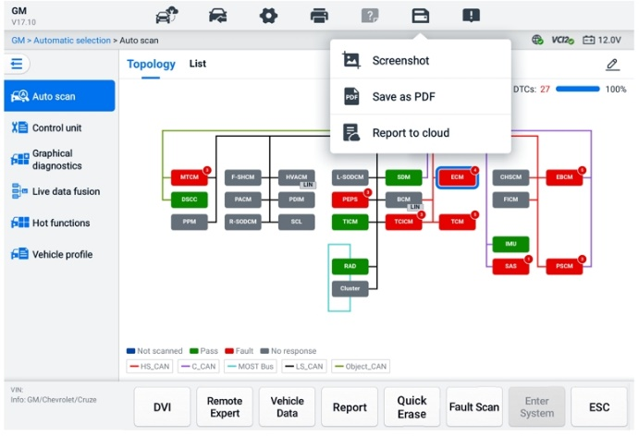
Obrázok 6-33 Obrazovka automatického skenovania 3

Zobrazenie diagnostickej správy
Všetky uložené prehľady si môžete pozrieť v aplikácii Správca údajov.
- Klepnite na Správca údajov > História vozidla. Vyberte konkrétny záznam histórie vozidla a potom klepnite na  > Zobraziť PDF v pravom hornom rohu zobrazíte správu.
- Po uložení prehľadov klepnutím na tlačidlo Uložiť ako PDF klepnutím na Správca údajov > PDF si tieto prehľady zobrazte.
- Po uložení prehľadov klepnutím na tlačidlo Vytvoriť prehľad alebo Prehľad do cloudu klepnutím na Správca údajov > Cloudový prehľad si tieto prehľady zobrazte.

Zdieľanie diagnostických správ v cloude
- Klepnite na Správca údajov > Správa o cloude, čím otvoríte obrazovku Zoznam správ.
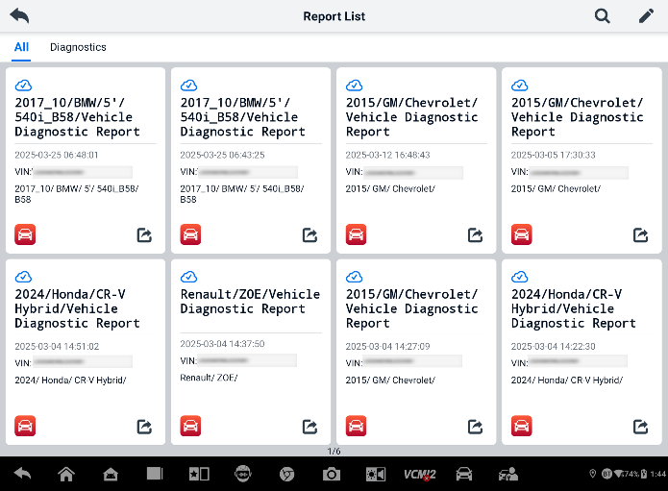
Obrázok 6-34 Zoznam hlásení
POZNÁMKA
Upozorňujeme, že ak sa v správe zobrazí , znamená to, že správa bola úspešne nahraná do cloudu a môžete ju zdieľať s ostatnými; ak sa v správe zobrazuje , znamená to, že sa správa do cloudu nepodarilo nahrať, ale pri opätovnom vstupe do správy sa o to automaticky pokúsi.
- Klepnite na v  pravom dolnom rohu správy.
- Existujú tri spôsoby zdieľania prehľadov v cloude: naskenovanie QR kódu, odoslanie e-mailom, odoslanie SMS (prostredníctvom telefónneho čísla).

Diagnostika ukončenia
Diagnostická aplikácia funguje, aj keď je komunikácia s vozidlom aktívna. Pred zatvorením Diagnostickej aplikácie je dôležité správne ukončiť obrazovku diagnostiky, aby sa zastavila všetka komunikácia s vozidlom.
POZNÁMKA
Ak dôjde k prerušeniu komunikácie, môže dôjsť k poškodeniu elektronického riadiaceho modulu vozidla (ECM). Počas testu sa uistite, že všetky formy komunikačných spojení, ako napríklad dátový kábel, kábel USB a bezdrôtová alebo káblová sieť, sú správne pripojené. Pred odpojením testovacieho kábla a napájania zatvorte všetky obrazovky.
- Ukončenie aplikácie Diagnostika
- Na aktívnej diagnostickej obrazovke:
- Klepnutím na tlačidlo Späť alebo ESC postupne ukončíte diagnostickú reláciu.
- Alebo klepnite na tlačidlo Výmena vozidla na paneli s nástrojmi Diagnostika a vráťte sa na obrazovku ponuky vozidla.
- Na obrazovke ponuky vozidla:
- Klepnite na tlačidlo Domov na hornom paneli s nástrojmi.
- Alebo klepnite na tlačidlo Späť na navigačnom paneli v dolnej časti obrazovky.
- Alebo klepnite na tlačidlo Domov na paneli s nástrojmi Diagnostika, čím priamo ukončíte aplikáciu a vrátite sa do ponuky úloh MaxiSys.
POZNÁMKA
Po ukončení aplikácie Diagnostika tablet už nekomunikuje s vozidlom a je bezpečné otvoriť ďalšie aplikácie MaxiSys.

Servis
Sekcia Servis je špeciálne navrhnutá tak, aby poskytovala rýchly prístup k systémom vozidla pre rôzne plánované servisné a údržbárske úlohy. Typická obrazovka servisných operácií je séria výkonných príkazov ovládaných z ponuky. Postupujte podľa pokynov na obrazovke a vyberte príslušné možnosti vykonania, zadajte správne hodnoty alebo údaje a vykonajte potrebné akcie. Aplikácia zobrazí podrobné pokyny na dokončenie vybraných servisných operácií.
Po zadaní každej špeciálnej funkcie sa na obrazovke zobrazia dve možnosti aplikácie: Diagnostika a Aktuálne funkcie. Diagnostika umožňuje čítanie a mazanie kódov, čo je niekedy potrebné po dokončení určitých špeciálnych funkcií. Aktuálne funkcie pozostávajú z podfunkcií vybranej špeciálnej funkcie.
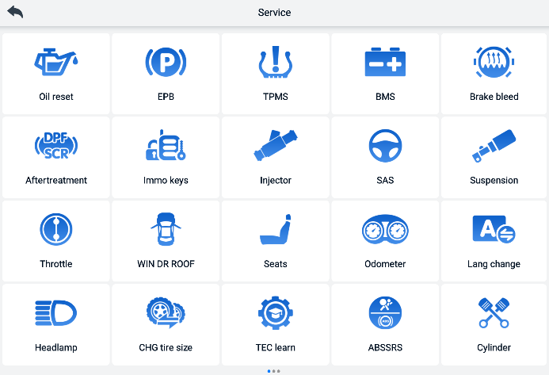
Obrázok 7-1 Servisné menu
V tejto kapitole je popísaných niekoľko najčastejšie používaných služieb.

Služba resetovania oleja
Vykonajte reset systému životnosti motorového oleja, ktorý vypočíta optimálny interval výmeny oleja v závislosti od jazdných podmienok vozidla a podnebia. Pripomienku životnosti oleja je potrebné resetovať pri každej výmene oleja, aby systém mohol vypočítať, kedy je potrebná ďalšia výmena oleja.


POZNÁMKA
- Po každej výmene oleja vždy nastavte životnosť motorového oleja na 100 %.
- Všetky potrebné práce musia byť vykonané pred resetovaním indikátorov servisu. Ak tak neurobíte, môže to mať za následok nesprávne hodnoty servisu a uloženie kódov DTC príslušným riadiacim modulom.
- V prípade niektorých vozidiel dokáže diagnostický prístroj resetovať ďalšie servisné kontrolky, ako napríklad cyklus údržby a servisný interval. Napríklad vo vozidlách BMW servisné resety zahŕňajú motorový olej, zapaľovacie sviečky, predné/zadné brzdy, chladiacu kvapalinu, filter pevných častíc, brzdovú kvapalinu, mikrofilter, kontrolu vozidla, kontrolu emisií výfukových plynov a kontroly vozidla.

Servis elektrickej parkovacej brzdy (EPB)
Táto funkcia má množstvo využití na bezpečnú a efektívnu údržbu elektronického brzdového systému. Medzi aplikácie patrí deaktivácia a aktivácia systému ovládania bŕzd, pomoc s ovládaním brzdovej kvapaliny, otváranie a zatváranie brzdových doštičiek a nastavenie bŕzd po výmene kotúča alebo doštičky.
Bezpečnosť EPB
Údržba systému elektrickej parkovacej brzdy (EPB) môže byť nebezpečná, preto pred začatím servisných prác majte na pamäti tieto pravidlá.
- Pred začatím akejkoľvek práce sa uistite, že ste plne oboznámení s brzdovým systémom a jeho činnosťou.
- Pred vykonaním akejkoľvek údržby/diagnostických prác na brzdovom systéme môže byť potrebné deaktivovať riadiaci systém EPB. Toto je možné vykonať z ponuky nástrojov.
- Údržbárske práce vykonávajte iba na stojacom vozidle na rovnom povrchu.
- Po dokončení údržby sa uistite, že ovládací systém EPB je znovu aktivovaný.
POZNÁMKA
Spoločnosť Autel nepreberá žiadnu zodpovednosť za žiadne nehody alebo zranenia vyplývajúce z údržby systému elektrickej parkovacej brzdy.

Servis systému monitorovania tlaku v pneumatikách (TPMS)
Táto funkcia vám umožňuje rýchlo vyhľadať ID senzorov pneumatík z riadiacej jednotky vozidla, ako aj vykonať výmenu a resetovanie systému TPMS po výmene senzorov pneumatík.

Servis systému správy batérií (BMS)
Systém správy batérie (BMS) umožňuje nástroju vyhodnotiť stav nabitia batérie, monitorovať prúd zatvoreného obvodu, zaregistrovať výmenu batérie, aktivovať pokojový stav vozidla a nabíjať batériu prostredníctvom diagnostickej zásuvky.
POZNÁMKA
- Túto funkciu nepodporujú všetky vozidlá.
- Podfunkcie a skutočné testovacie obrazovky systému BMS sa môžu líšiť v závislosti od vozidla, pre správny výber možnosti postupujte podľa pokynov na obrazovke.
Vozidlo môže používať buď uzavretú olovenú batériu, alebo batériu s absorbovanou sklenenou rohožou (AGM). Olovená batéria obsahuje kvapalnú kyselinu sírovú a pri prevrátení sa môže vyliať. Batéria AGM (známa ako batéria VRLA, ventilom regulovaná olovená batéria) tiež obsahuje kyselinu sírovú, ale kyselina je obsiahnutá v sklenených rohožiach medzi svorkovnicami.
Odporúča sa, aby náhradná batéria z druhovýroby mala rovnaké špecifikácie, ako je kapacita a typ, ako pôvodná batéria. Ak sa pôvodná batéria vymení za iný typ batérie (napr. olovená batéria sa vymení za batériu AGM) alebo za batériu s inou kapacitou (mAh), vozidlo môže okrem resetovania batérie vyžadovať preprogramovanie nového typu batérie. Ďalšie informácie špecifické pre dané vozidlo nájdete v návode na obsluhu vozidla.

Servis filtra pevných častíc (DPF)
Funkcia filtra pevných častíc (DPF) riadi regeneráciu DPF, programovanie výmeny komponentov DPF a programovanie DPF po výmene riadiacej jednotky motora.
Riadiaca jednotka motora (ECM) monitoruje štýl jazdy a vyberá vhodný čas na spustenie regenerácie. Vozidlá, ktoré veľa jazdia na voľnobežných otáčkach a s nízkym zaťažením, sa pokúsia o regeneráciu skôr ako vozidlá jazdiace pri vyššej rýchlosti a zaťažení. Na to, aby regenerácia prebiehala, je potrebné dosiahnuť dlhodobo vysokú teplotu výfukových plynov.
V prípade, že sa vozidlo jazdí spôsobom, pri ktorom regenerácia nie je možná, napr. pri častých krátkych jazdách, sa okrem rozsvietenia kontrolky DPF a indikátora „Check Engine“ nakoniec zaregistruje aj diagnostický chybový kód. Servisnú regeneráciu je možné vyžiadať v dielni pomocou diagnostického prístroja.
Pred vykonaním nútenej regenerácie DPF pomocou nástroja skontrolujte nasledujúce položky:
- Kontrolka paliva nesvieti.
- V systéme nie sú uložené žiadne poruchy týkajúce sa DPF.
- Vozidlo má predpísaný motorový olej.
- Olej do nafty nie je kontaminovaný.
DÔLEŽITÉ
Pred diagnostikovaním problémového vozidla a pokusom o vykonanie núdzovej regenerácie je dôležité získať kompletný diagnostický protokol a prečítať si príslušné bloky nameraných hodnôt.

POZNÁMKA
- Filter pevných častíc (DPF) sa neregeneruje, ak svieti kontrolka riadenia motora alebo je chybný ventil EGR.
- Eolys je potrebné znova prispôsobiť riadiacu jednotku (ECU).
- Ak je potrebné vozidlo riadiť, aby sa vykonal servis DPF filtra, na túto funkciu je potrebná druhá osoba. Jedna osoba by mala riadiť vozidlo, zatiaľ čo druhá osoba sleduje obrazovku na diagnostickom prístroji. Nepokúšajte sa súčasne riadiť a sledovať diagnostický prístroj. Je to nebezpečné a ohrozuje váš život a životy ostatných motoristov a chodcov.

Servis snímača uhla riadenia (SAS)
Kalibrácia SAS trvalo ukladá aktuálnu polohu volantu ako polohu pre jazdu priamo vpred do pamäte SAS EEPROM. Preto musia byť predné kolesá a volant pred kalibráciou nastavené presne do polohy pre jazdu priamo vpred. Okrem toho sa z prístrojového panela načíta aj VIN a trvalo sa uloží do pamäte SAS EEPROM. Po úspešnom dokončení kalibrácie sa pamäť chýb SAS automaticky vymaže.
Kalibráciu je potrebné vždy vykonať po nasledujúcich operáciách:
- Výmena volantu
- Výmena SAS
- Akákoľvek údržba, ktorá zahŕňa otvorenie konektorového náboja od SAS k stĺpiku
- Akákoľvek údržba alebo oprava riadiacej páky, prevodky riadenia alebo iného súvisiaceho mechanizmu
- Nastavenie geometrie kolies alebo nastavenie rozchodu kolies
- Opravy po nehodách, pri ktorých mohlo dôjsť k poškodeniu SAS alebo zostavy, alebo akejkoľvek časti systému riadenia.
POZNÁMKA
- Spoločnosť Autel nepreberá žiadnu zodpovednosť za žiadne nehody alebo zranenia vyplývajúce z údržby systému SAS. Pri interpretácii kódov DTC získaných z vozidla vždy dodržiavajte odporúčania výrobcu týkajúce sa opravy.
- Všetky obrazovky softvéru zobrazené v tejto príručke sú príklady a skutočné testovacie obrazovky sa môžu líšiť v závislosti od testovacieho vozidla. Venujte pozornosť názvom ponúk a pokynom na obrazovke, aby ste mohli správne vybrať možnosti.
- Pred začatím postupu sa uistite, že vozidlo má tlačidlo ESC. Vyhľadajte tlačidlo na prístrojovej doske.

ADAS
Pokročilé asistenčné systémy vodiča (ADAS) sú súborom systémov vozidla, ktoré pomáhajú vodičovi buď prostredníctvom pasívnych upozornení, alebo aktívnym ovládaním vozidla jazdiť bezpečnejšie, s väčšou pozornosťou a presnosťou.
Kamery, senzory, ultrazvuk, radar a LIDAR sú niektoré zo systémov používaných na zachytávanie údajov o prostredí jazdy vrátane polohy idúcich alebo statických vozidiel, polohy chodcov, dopravných značiek, detekcie jazdných pruhov a križovatiek, stavu vozovky (zákrut) a jazdných podmienok (zlá viditeľnosť alebo jazda večer). Tieto informácie sa používajú na to, aby vozidlo dostalo pokyny na vykonanie vopred určenej akcie. Kamery, senzory a snímacie systémy sa zvyčajne nachádzajú v predných a zadných nárazníkoch, čelnom skle, prednej maske chladiča a bočných a spätných zrkadlách.
Autel ADAS poskytuje komplexnú a presnú kalibráciu ADAS.
- Zahŕňa mnoho výrobcov vozidiel vrátane značiek Benz, BMW, Audi, Volkswagen, Porsche, Infiniti, Lexus, GM, Ford, Volvo, Toyota, Nissan, Honda, Hyundai, Kia atď.
- Podporuje kalibráciu viacerých asistenčných systémov vodiča vrátane adaptívneho tempomatu (ACC), systému nočného videnia (NVS), systému varovania pred opustením jazdného pruhu (LDW), systému detekcie mŕtveho uhla (BSD), systému monitorovania okolia vozidla (AVM), systému varovania pred zrážkou zozadu (RCW), head-up displejov (HUD) atď.
- Poskytuje grafické ilustrácie a podrobné pokyny.
- Poskytuje ukážky, ktoré technikovi pomôžu pri kalibrácii.
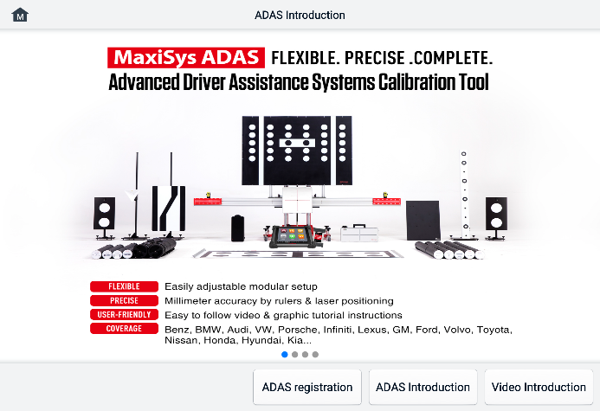
Obrázok 8-1 Úvodná obrazovka ADAS

Správca údajov
Aplikácia Data Manager vám umožňuje ukladať , tlačiť a prezerať uložené súbory, spravovať informácie o dielni a záznamy o zákazníkoch a ukladať históriu testovacích vozidiel. Okrem toho môžete zálohovať údaje do Autel Cloud a prezerať si ich v aplikácii Data Manager.
Výberom aplikácie Správca údajov sa otvorí ponuka súborového systému. K dispozícii je jedenásť hlavných funkcií.
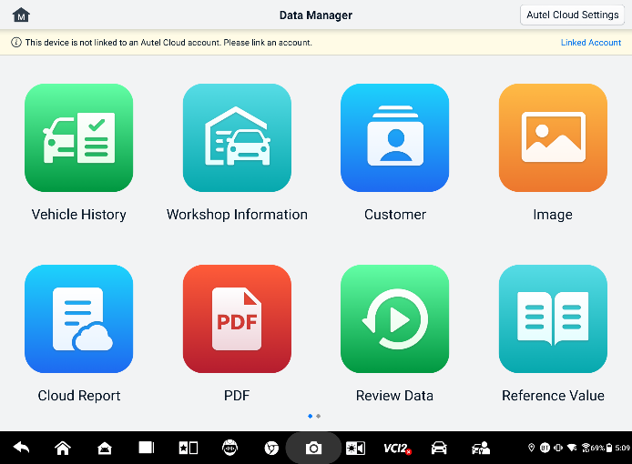
Obrázok 9-1 Hlavná obrazovka Správcu údajov
V aplikácii Správca údajov je možné údaje zálohovať do Autel Cloud automaticky alebo manuálne. Pred zálohovaním údajov je potrebné najskôr prepojiť zariadenie s Autel Cloud.
- Prepojenie zariadenia s Autel Cloud
- Na hlavnej obrazovke Správcu údajov klepnite na Prepojiť účet a získajte prístup k Autel Cloud.
- Klepnite na Pridať zariadenie, zadajte sériové číslo zariadenia a registračné heslo zariadenia a klepnite na Uložiť. Prepojené zariadenie sa zobrazí na obrazovke Zoznam zariadení. (Ak chcete nájsť sériové číslo zariadenia a registračné heslo zariadenia, prejdite do časti Nastavenia > Informácie.)
- Prepnutie prepojeného účtu
Na hlavnej obrazovke Správcu údajov klepnite na Prepnúť prepojený účet a prihláste sa pomocou svojho účtu Autel.
- Automatické zálohovanie údajov do Autel Cloud
- Na hlavnej obrazovke Správcu údajov klepnite na Nastavenia cloudu Autel a prepnite tlačidlá Automatické nahrávanie do polohy Zapnuté.
- Dáta vrátane správ, obrázkov, súborov PDF, údajov z kontrol a referenčných hodnôt sa automaticky zálohujú do Autel Cloudu.
V nasledujúcej tabuľke je stručne popísaných všetkých funkčných tlačidiel v aplikácii Správca údajov.
Tabuľka 9-1 Tlačidlá v Správcovi údajov
Tlačidlo | Meno | Popis
 | História vozidla | Klepnutím zobrazíte záznam histórie diagnostiky.
 | Informácie o workshope | Klepnutím upravíte informácie o workshopoch.
 | Zákazník | Klepnutím vytvoríte informácie o novom zákazníkovi.
 | Obrázok | Klepnutím si prezriete snímky obrazovky.
 | Správa o cloude | Klepnutím si môžete prezrieť uložené prehľady a zdieľať cloudové prehľady.
 | PDF | Klepnutím si prezriete správy uložené ako súbory PDF.
 | Kontrola údajov | Klepnutím si prezriete zaznamenané údaje.
 | Referenčná hodnota | Klepnutím zobrazíte, upravíte a zdieľate údaje súvisiace s referenčnými hodnotami funkcie živých údajov. Zahrnuté sú lokálne referenčné hodnoty aj cloudové zálohy.
 | Zaznamenávanie údajov | Ťuknutím si prezriete komunikačné údaje a informácie o riadiacej jednotke vozidla. Uložené údaje je možné nahlásiť a odoslať do technického centra cez internet.
 | Odinštalovanie aplikácií | Klepnutím odinštalujete aplikácie.
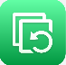 | Zálohovanie a obnovenie | Klepnutím otvoríte obrazovku Zálohovanie a obnovenie, kde môžete zálohovať údaje do Autel Cloud alebo obnoviť údaje do zariadenia.

História vozidla
Táto funkcia ukladá záznamy o histórii testovacieho vozidla vrátane informácií o vozidle a načítaných kódov DTC z predchádzajúcich diagnostických relácií. Informácie o teste sú zhrnuté a zobrazené v ľahko čitateľnej tabuľke. História vozidla tiež poskytuje priamy prístup k predtým testovanému vozidlu a umožňuje vám priamo reštartovať diagnostickú reláciu bez nutnosti automatického alebo manuálneho výberu vozidla.
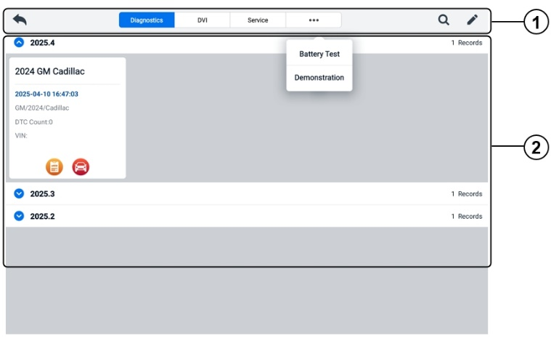
Obrázok 9-2 Obrazovka histórie vozidla
- Tlačidlá horného panela nástrojov – navigácia a ovládacie prvky aplikácie.
- Hlavná sekcia – zobrazuje všetky záznamy histórie vozidla.
- Aktivácia testovacej relácie pre nahrané vozidlo
- V ponuke úloh MaxiSys klepnite na Správca údajov.
- Výberom položky História vozidla otvorte obrazovku. Klepnite na príslušnú kartu aplikácie. vyberte záznam testu. Napríklad ťuknite na Diagnostika a vyberte záznamy diagnostických testov.
- Klepnite na ikonu Diagnostika alebo DVI v dolnej časti miniatúry položky záznamu vozidla.
- Zobrazí sa obrazovka Diagnostika vozidla a po ťuknutí na ikonu Diagnostika sa aktivuje nová diagnostická relácia. Pozrite si časť Diagnostika. Ak chcete pokračovať v diagnostike. Aplikácia DVI sa otvorí po ťuknutí na ikonu DVI. Aplikácia DVI sa otvorí po ťuknutí na ikonu DVI. Ak chcete pokračovať v kontrolách, pozrite si časť Digitálna kontrola vozidiel.
- Alebo vyberte miniatúru vozidla a otvorte záznam. Zobrazí sa hárok historických záznamov o teste. Skontrolujte zaznamenané informácie o testovanom vozidle. Klepnite na tlačidlo Diagnostika alebo tlačidlo DVI v pravom hornom rohu.
POZNÁMKA
Tablet MaxiSys musí nadviazať stabilné pripojenie k VCI2, aby sa mohli reštartovať testovacie relácie na predtým testovaných vozidlách.
Historický záznam o teste
Záznam o historických testoch je podrobný formulár údajov o vozidle, ktorý obsahuje všeobecné informácie o vozidle, servisnú knihu, informácie o zákazníkovi a diagnostické chybové kódy získané z predchádzajúcich testov. Zobrazia sa aj poznámky technika, ak sú k dispozícii.
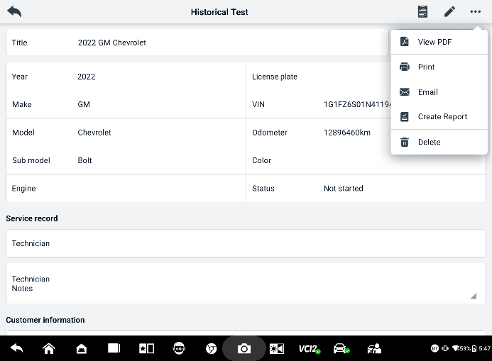
Obrázok 9-3 Záznamový list historických testov
  - Úprava záznamu historického testu
- V ponuke úloh MaxiSys klepnite na Správca údajov.
- Vyberte História vozidla.
- V hlavnej sekcii vyberte miniatúru záznamu histórie konkrétneho vozidla. Zobrazí sa záznam historického testu.
- Klepnite na Upraviť (ikona pera) začať s úpravami.
- Klepnutím na každú položku zadáte informácie.
POZNÁMKA
VIN číslo vozidla, evidenčné číslo vozidla a informácie o účte zákazníka sú štandardne prepojené. Záznamy o vozidle sa automaticky prepoja pomocou tejto identifikácie vozidla a zákazníka.
- Klepnutím na Pridať k zákazníkovi prepojíte záznamový hárok historických testov s existujúcim účtom zákazníka alebo pridáte nový priradený účet, ktorý sa má prepojiť so záznamom testovacieho vozidla. Pozrite si Pre viac informácií kontaktujte zákazníka.
- Klepnutím na Hotovo uložíte aktualizovaný záznam alebo klepnutím na Zrušiť ukončíte akciu bez uloženia.

Informácie o workshope
Formulár s informáciami o dielni vám umožňuje upravovať, zadávať a ukladať podrobné informácie o dielni, ako napríklad názov dielne, adresu, telefónne číslo a ďalšie poznámky, ktoré sa pri tlači diagnostických správ vozidla a iných súvisiacich testovacích súborov zobrazia ako hlavička tlačených dokumentov.
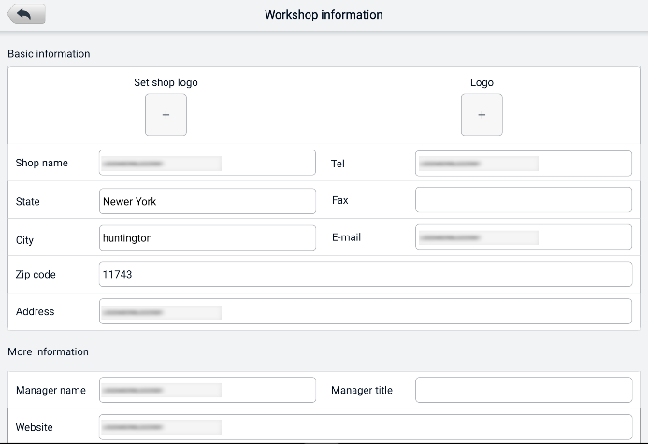
Obrázok 9-4 Informačný list workshopu
  - Úprava informačného listu dielne
- V ponuke úloh MaxiSys klepnite na aplikáciu Správca údajov.
- Vyberte Informácie o dielni.
- Klepnutím na každé pole zadáte príslušné informácie.
- Informácie sa po zadaní automaticky uložia.

Zákazník
Funkcia Zákazník vám umožňuje vytvárať a upravovať zákaznícke účty. Pomáha vám ukladať a organizovať všetky zákaznícke informácie o účtoch, ktoré súvisia s príslušnými záznamami o histórii testovacieho vozidla.
  - Vytvorenie zákazníckeho účtu
- V ponuke úloh MaxiSys klepnite na aplikáciu Správca údajov.
- Vyberte Zákazník.
- Klepnite na tlačidlo Pridať zákazníka. Zobrazí sa prázdny informačný formulár; klepnutím na každé pole zadajte príslušné informácie.
POZNÁMKA
Polia označené hviezdičkou (*) sú povinné.
- Niektorí zákazníci môžu mať viacero vozidiel na servis; do účtu môžete vždy pridať informácie o novom vozidle. Klepnite na Pridať informácie o novom vozidle a potom vyplňte informácie o vozidle. Klepnite na tlačidlo pre zrušenie.
- Klepnutím na Dokončiť uložte účet alebo klepnutím na Zrušiť ukončite nastavenie bez uloženia.
  - Úprava zákazníckeho účtu
- V ponuke úloh MaxiSys klepnite na Správca údajov.
- Vyberte Zákazník.
- Vyberte zákaznícky účet klepnutím na príslušnú menovku. Zobrazí sa záznam s informáciami o zákazníkovi.
- Klepnutím na ikonu Upraviť na hornom paneli s nástrojmi spustite úpravy.
- Klepnutím na vstupné pole upravíte alebo doplníte informácie a zadáte aktualizované informácie.
- Klepnutím na Dokončiť uložíte aktualizované informácie alebo klepnutím na Zrušiť ukončíte akciu bez uloženia.
  - Vymazanie zákazníckeho účtu
- V ponuke úloh MaxiSys klepnite na Správca údajov.
- Vyberte Zákazník.
- Klepnite na ikonu Odstrániť napravo od zákazníckeho účtu. Zobrazí sa správa.
- Klepnutím na OK príkaz potvrďte a účet sa odstráni, alebo klepnutím na Zrušiť príkaz zrušte.

Obrázok
Sekcia Obrázok je databáza PNG obsahujúca všetky zachytené snímky obrazovky.
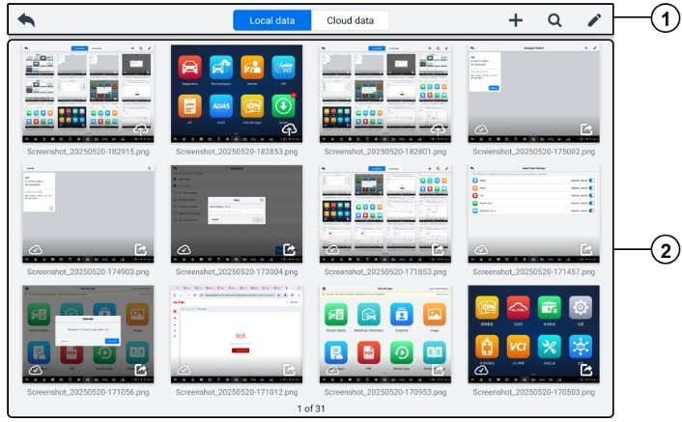
Obrázok 9-5 Obrazovka databázy obrázkov
- Tlačidlá panela s nástrojmi – používajú sa na úpravu, tlač alebo odstraňovanie obrazových súborov. Pozrite si nasledujúcu tabuľku pre podrobné informácie.
- Hlavná sekcia – zobrazuje uložené obrázky.
Tabuľka 9-2 Tlačidlá panela nástrojov v databáze PNG
Tlačidlo | Meno | Popis
 | Späť | Návrat na predchádzajúcu obrazovku.
 | Hľadať | Klepnutím vyhľadáte obrázok zadaním času jeho uloženia.
 | Upraviť | Ťuknutím zobrazíte panel s nástrojmi na úpravu, kde môžete vybrať, odstrániť, vytlačiť alebo odoslať obrázok (obrázky) e-mailom.
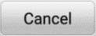 | Zrušiť | Klepnutím zatvoríte panel s nástrojmi na úpravy alebo zrušíte vyhľadávanie súborov.
 | Tlačiť | Klepnutím vytlačíte vybraný obrázok.
 | Odstrániť | Klepnutím odstránite vybraný obrázok.
 | E-mail | Klepnutím odošlete vybraný obrázok e-mailom.
- Úprava/odstránenie obrázka(ov)
- Klepnite na tlačidlo aplikácie Správca údajov v ponuke úloh MaxiSys.
- Vyberte Obrázok pre prístup k databáze PNG.
- Klepnite na Upraviť v pravom hornom rohu okna. Zobrazí sa obrazovka úprav.
- Vyberte obrázok (obrázky), ktoré chcete upraviť, klepnutím na začiarkavacie políčko v pravom dolnom rohu obrázka.
- Klepnutím na ikonu Odstrániť odstránite vybraté obrázky alebo všetky obrázky. Klepnutím na ikonu Tlačiť vytlačíte vybratý obrázok (obrázky). Klepnutím na ikonu E-mail odošlete vybratý obrázok (obrázky) e-mailom.
- Zdieľanie obrázkov
- Klepnite na tlačidlo aplikácie Správca údajov v ponuke úloh MaxiSys.
- Vyberte Obrázok pre prístup k databáze PNG.
- Klepnite na ikona zdieľať obrázok pomocou QR kódu.
- Nahrávanie obrázkov do Autel Cloudu
- Klepnite na tlačidlo aplikácie Správca údajov v ponuke úloh MaxiSys.
- Vyberte Obrázok pre prístup k databáze PNG.
- Klepnite na ikonu nahrať obrázok do Autel Cloudu.

Správa o cloude
V tejto sekcii sa zobrazujú uložené správy, ktoré je možné po nadviazaní stabilného sieťového pripojenia preniesť do cloudovej platformy Autel. Tieto správy si potom môžete zobraziť alebo zdieľať s ostatnými. Ďalšie podrobnosti nájdete v časti Nastavenia prehľadu a Ukladanie, zobrazovanie a zdieľanie diagnostických správ.

PDF súbory
V tejto sekcii sa zobrazujú súbory PDF určené na lokálne prezeranie. Vstúpte do databázy PDF a vyberte súbor pre prístup k uloženým informáciám.
V tejto časti sa na prezeranie a úpravu súborov používa štandardná aplikácia Adobe Reader. Podrobnejšie pokyny nájdete v príslušnej príručke k aplikácii Adobe Reader.

Kontrola údajov
Sekcia Prezeranie údajov umožňuje prehrávať alebo zdieľať zaznamenané dátové rámce živých dátových streamov.
Na hlavnej obrazovke Kontrola údajov vyberte súbor so záznamom, ktorý chcete prehrať.
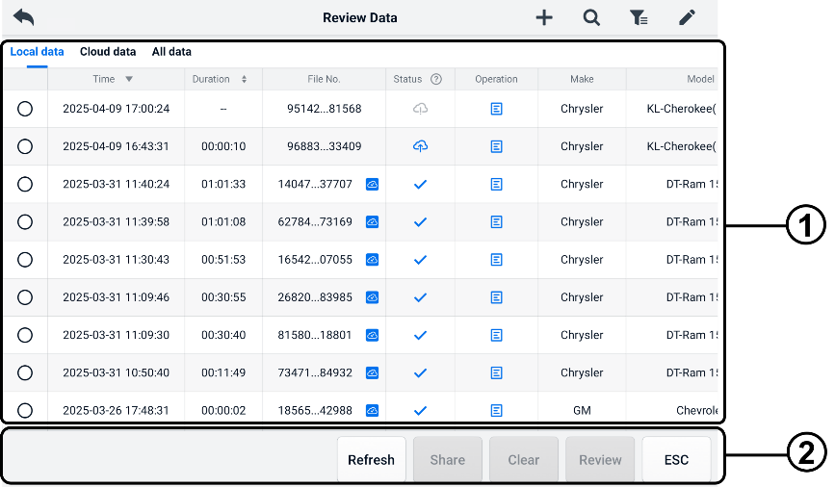
Obrázok 9-6 Obrazovka prehrávania údajov
- Hlavná sekcia – zobrazuje zaznamenané dátové rámce.
- Navigačný panel s nástrojmi — umožňuje manipulovať s prehrávaním údajov.
Na prehrávanie zaznamenaných údajov po jednotlivých snímkach použite tlačidlá navigačného panela s nástrojmi .

Referenčná hodnota
Referenčná hodnota vám umožňuje zobraziť, vyhľadávať, upravovať a zdieľať údaje súvisiace s referenčnými hodnotami funkcie živých údajov. Zahŕňa lokálne referenčné hodnoty aj cloudové zálohy.
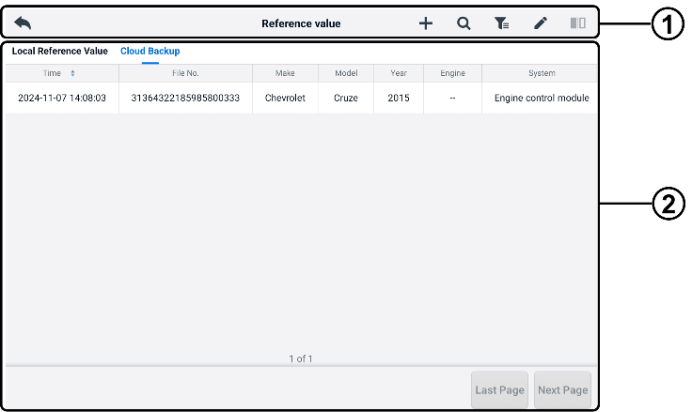
Obrázok 9-7 Referenčná hodnota Obrazovka
- Tlačidlá panela s nástrojmi – pozri nasledujúcu tabuľku pre podrobné informácie.
- Hlavná sekcia – zobrazuje informácie vrátane času, čísla súboru, značky vozidla, roku výroby, motora a systému.
Tabuľka 9-3 Tlačidlá panela nástrojov v referenčnej hodnote Obrazovka
Tlačidlo | Meno | Popis
 | Späť | Návrat na predchádzajúcu obrazovku.
 | Pridať | Pridáva súbor referenčných hodnôt pri skenovaní príslušného QR kódu po klepnutí na tlačidlo Zdieľať v zozname referenčných hodnôt alebo jednoducho po manuálnom zadaní čísla súboru.
 | Hľadať | Vyhľadá súbor s referenčnými hodnotami po zadaní čísla súboru alebo MMY (značka, model, rok výroby).
 | Filter | Vyberte informácie, ako napríklad značka, model, rok výroby, motor a systém, aby ste vyhľadali zadané súbory s referenčnými hodnotami.
 | Upraviť | Odstráni súbory s referenčnými hodnotami.
 | Porovnanie | Vyberte dva súbory s referenčnými hodnotami a porovnajte vzorkované maximálne, minimálne a priemerné hodnoty. Podporované sú iba lokálne súbory s referenčnými hodnotami.

Zaznamenávanie údajov
Sekcia Záznam údajov vám umožňuje priamo spustiť platformu podpory a zobraziť všetky záznamy všetkých záznamov údajov so spätnou väzbou alebo bez spätnej väzby v diagnostickom systéme. Viac informácií nájdete v časti Zaznamenávanie údajov.

Odinštalovanie aplikácií
Táto sekcia vám umožňuje spravovať softvérové aplikácie nainštalované v systéme MaxiSys. Výberom tejto sekcie sa otvorí obrazovka správy, na ktorej si môžete skontrolovať všetky dostupné diagnostické aplikácie pre vozidlá.
Vyberte softvér vozidla, ktorý chcete odstrániť, klepnutím na ikonu výrobcu vozidla. Vybraná položka sa v pravom hornom rohu zobrazí modrá značka. Klepnutím na ikonu Odstrániť na hornom paneli s nástrojmi odstránite softvér zo systémovej databázy.

Zálohovanie a obnovenie
Táto sekcia vám umožňuje zálohovať dáta do Autel Cloud a obnoviť ich do zariadenia.
- Zálohovanie údajov do Autel Cloudu
- Klepnite na tlačidlo aplikácie Správca údajov v ponuke úloh MaxiSys.
- Výberom položky Zálohovanie a obnovenie prejdite na obrazovku Zálohovanie a obnovenie.
- Klepnutím na Pridať zálohu prejdite na obrazovku Pridať zálohu.
- Začiarknite políčko pre výber požadovaných údajov a klepnite na Zálohovať. Systém zobrazí dialógové okno.
- Zadajte názov do vstupného poľa a ťuknite na tlačidlo OK, čím zálohujete dáta do Autel Cloud. Záznam zálohovaných dát sa zobrazí na obrazovke Zálohovanie a obnovenie.
Ak potrebujete zálohovať viac údajov, ťuknite na ikonu  a prejdite na obrazovku Pridať zálohu. Potom znova vykonajte kroky 4 až 5, aby ste zálohovali údaje do Autel Cloud.
- Obnovenie údajov do zariadenia
- Klepnite na tlačidlo aplikácie Správca údajov v ponuke úloh MaxiSys.
- Výberom položky Zálohovanie a obnovenie prejdite na obrazovku Zálohovanie a obnovenie.
- Klepnutím na Obnoviť > OK obnovíte údaje v zariadení.
V prípade potreby klepnite na Pozastaviť, čím pozastavíte proces obnovy.
- Odstránenie uložených zálohovaných údajov
- Klepnite na tlačidlo aplikácie Správca údajov v ponuke úloh MaxiSys.
- Výberom položky Zálohovanie a obnovenie prejdite na obrazovku Zálohovanie a obnovenie.
- Klepnite na ikonu , začiarknite políčko pre výber záložných údajov a klepnite na ikonu . Klepnutím na OK odstránite vybraté údaje.

Autel Cloud
Autel Cloud je platforma na správu zariadení a údajov, pomocou ktorej môžete jednoducho nahrávať, spravovať a zdieľať správy (podporujúce diagnostiku, geometriu kolies, testovanie batérií atď.), živé údaje, obrázky a súbory PDF.
Prístup k Autel Cloudu máte cez tablet MaxiSys alebo návštevou webovej stránky Autel. webová stránka.
- Prostredníctvom tabletu MaxiSys
- Klepnite na tlačidlo aplikácie Autel Cloud na V ponuke úloh MaxiSys prejdite na úvodnú obrazovku Autel Cloud.
- Klepnutím na Enter Autel Cloud (Vstúpte do Autel Cloudu) vstúpite na prihlasovaciu obrazovku Autel Cloud.
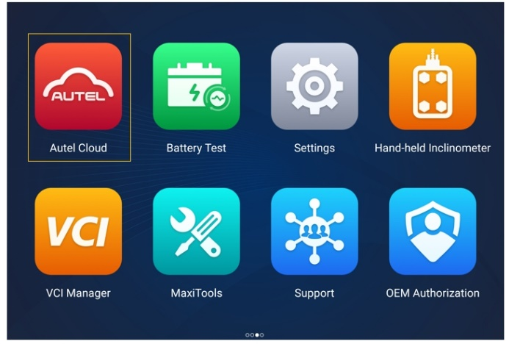
Obrázok 10-1 Cloudová aplikácia Autel
- Prostredníctvom webovej stránky Autel
Navštívte nasledujúcu webovú stránku podľa vášho regiónu.
Severná Amerika: https://cloud-us.autel.com
Európa: https://cloud-eu.autel.com
POZNÁMKA
Funkčnosť​ z Autel Cloud je rovnaký, či už k nemu pristupujete cez a Tableta MaxiSys alebo webovú stránku Autel. Ilustrácie v tomto návode sú založené na prístupe k Autel Cloud prostredníctvom tabletu MaxiSys.

Registrácia a prihlásenie
Ak chcete používať Autel Cloud, musíte si zaregistrovať účet Autel a prihlásiť sa do svojho účtu.
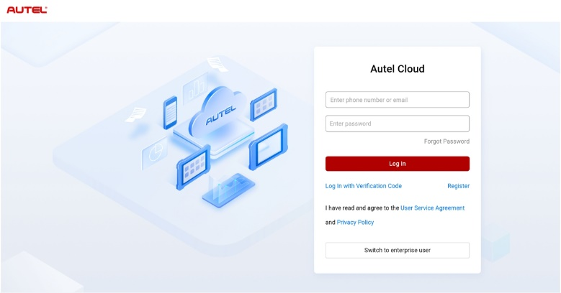
Obrázok 10-2 Prihlasovacia obrazovka do Autel Cloud
- Registrácia účtu​
Ak ešte nemáte účet Autel, klepnite na Registrovať a vytvorte si ho.
- Prihlásenie do Autel Cloudu
Autel Cloud sa môžete prihlásiť pomocou hesla alebo overovacieho kódu. Alebo sa môžete prihlásiť ako podnikový používateľ, ak máte podnikový účet.
- Ak sa chcete prihlásiť pomocou hesla: klepnite na Prihlásiť sa V časti s heslom zadajte svoje telefónne číslo alebo e-mailovú adresu a heslo a klepnite na Prihlásiť sa.
- Ak sa chcete prihlásiť pomocou overovacieho kódu: klepnite na Prihlásiť sa pomocou overovacieho kódu, zadajte svoje telefónne číslo a klepnite na Vyžiadať Ak chcete získať overovací kód, zadajte prijatý overovací kód a klepnite na Prihlásiť sa.
- Ak sa chcete prihlásiť ako podnikový používateľ: ťuknite na položku Prepnúť na podnikového používateľa, čím sa dostanete na prihlasovaciu obrazovku systému správy zariadení a prehľadov. Zadajte svoje telefónne číslo alebo e-mailovú adresu a heslo a ťuknite na položku Prihlásiť sa.

Správa zariadení
Správa zariadení vám umožňuje prepojiť zariadenia, exportovať zoznam zariadení, priradiť opravovne a skontrolovať rozmiestnenie zariadení na mape.

Zoznam zariadení
Po prihlásení systém automaticky otvorí sa obrazovka Zoznam zariadení.
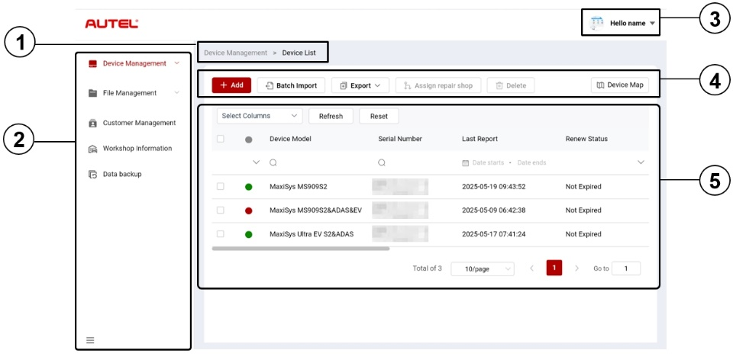
Obrázok 10-3 Obrazovka zoznamu zariadení
- Aktuálna cesta k adresáru
Aktuálna cesta k adresáru zobrazuje všetky názvy adresárov pre prístup k aktuálnej stránke.
- Navigačný panel
Navigačný panel na ľavej strane obrazovky zobrazuje hlavnú ponuku funkcií Autel Cloud. Hlavná ponuka obsahuje Správa zariadení, Správa súborov, Správa zákazníkov, Informácie o dielni a Zálohovanie údajov. Klepnite na  v ľavom dolnom rohu navigačného panela skryjete hlavnú ponuku a jej opätovným výberom zobrazíte.
- Používateľské centrum
V Používateľskom centre si môžete upravovať svoj osobný profil, odosielať sťažnosti a spätnú väzbu a spravovať svoje účty.
- Funkčné tlačidlá
Medzi funkčné tlačidlá patria Pridať, Dávkový import, Exportovať, Priradiť opravovňu, Odstrániť a Mapa zariadení. Funkcie týchto tlačidiel sú opísané nižšie.
Meno | Popis
Pridať | Pridá nové zariadenie.
Dávkový import | Importuje informácie o zariadení v dávkach.
Export | Exportuje informácie o zariadení.
Priradiť opravovňu​ | Priradí vybrané zariadenie k pridruženej opravovni.
Odstrániť | informácie o vybratom zariadení.
Mapa zariadení | Otvorí mapu zariadenia.
- Hlavná sekcia
Hlavná časť obsahuje panel s nástrojmi, informačný zoznam a ovládacie prvky na otáčanie stránok.
Panel s nástrojmi:
- Vybrať stĺpec – klepnutím vyberte požadované informácie v stĺpci.
- Obnoviť — klepnutím obnovíte zoznam informácií.
- Obnoviť — Klepnutím resetujete kritériá vyhľadávania.
Zoznam informácií:
- Zaškrtávacie políčko: klepnutím vyberiete položku.
- Ťuknutím na ikonu zobrazte kritériá vyhľadávania pre príslušný stĺpec; ťuknutím na ikonu zadajte kritériá vyhľadávania; ťuknutím na ikonu vyberte dátum.
Ovládanie otáčania stránok：​
- Posuvník: posúvaním doľava alebo doprava zobrazíte skryté stĺpce alebo sa vrátite na predchádzajúce stĺpce.
- Rozbaľovací zoznam Položky na stránku: klepnutím vyberte počet položiek zobrazených na stránke.
- Tlačidlo Predchádzajúca/Ďalšia: klepnutím prejdete na predchádzajúcu alebo nasledujúcu stránku.
- Navigačné pole stránok: klepnutím zadajte číslo stránky, na ktorú sa presuniete na konkrétnu stránku.
- Prepojenie zariadenia (zariadení)
- Prepojenie zariadenia individuálne
- Klepnite​ Správa zariadení > Zoznam zariadení, čím otvoríte obrazovku Zoznam zariadení.
- Klepnite​ Pridať pre vstup na obrazovku Nové zariadenie.
- Do vstupného poľa zadajte sériové číslo zariadenia a registračné heslo zariadenia a vyberte pridružený servis. (Sériové číslo zariadenia a registračné heslo zariadenia nájdete v časti Nastavenia > Informácie.)
POZNÁMKA
Polia označené hviezdičkou (*) sú povinné.

- Klepnite Uložiť, ak chcete uložiť informácie.
V prípade potreby klepnite na Zrušiť alebo Ikona „X“ pre zatvorenie obrazovky.
- Po uložení sa prepojené zariadenie zobrazí na obrazovke Zoznam zariadení.
- Súčasné prepojenie viacerých zariadení
- Klepnite Správa zariadení > Zoznam zariadení, čím otvoríte obrazovku Zoznam zariadení.
- Klepnite Hromadný import, čím otvoríte obrazovku Hromadný import.
- Klepnutím na Stiahnuť šablónu si stiahnite šablónu zariadenia na dávkový import.
- Po vyplnení šablóny klepnite na Hromadný import, čím otvoríte obrazovku Dávkový import. Vyberte opravovňu, kliknite alebo potiahnite súbor do oblasti nahrávania a klepnite na Potvrďte importovanie informácií o zariadení v dávkach.
- Po importovaní sa prepojené zariadenia zobrazia na obrazovke Zoznam zariadení.
- Export zoznamu zariadení
- Klepnite na Správa zariadení > Zoznam zariadení, čím otvoríte obrazovku Zoznam zariadení.
- V časti Vybrať stĺpec vyberte požadované informácie o stĺpci a začiarknutím políčka vyberte požadované informácie o zariadení. Ťuknite na Exportovať a vyberte formát exportu na export zoznamu zariadení.
- Priradenie opravovne​
- Klepnite na Správa zariadení > Zoznam zariadení, čím otvoríte obrazovku Zoznam zariadení.
- Zaškrtnite políčko vyberte požadované informácie o zariadení a ťuknite na položku Priradiť opravovňu, čím sa dostanete na obrazovku Priradiť opravovňu.
- Z rozbaľovacieho zoznamu vyberte pridružený servis a klepnite na Potvrdiť. priradiť vybrané zariadenie k požadovanému servisu.
- Na zobrazenie​ podrobnosti o zariadení
Na obrazovke s podrobnosťami o zariadení si môžete zobraziť podrobnosti o svojom zariadení vrátane modelu zariadenia, stavu obnovenia, sériového čísla atď., skontrolovať správy a pridať značky.
Ak chcete zobraziť podrobnosti o zariadení, klepnutím na informácie o zariadení prejdite na obrazovku s podrobnosťami o zariadení.
- Vyhľadávanie zariadenia
- Klepnite na Správa zariadení > Zoznam zariadení, čím otvoríte obrazovku Zoznam zariadení.
- Zadajte alebo vyberte kritériá vyhľadávania. Ťuknutím na ikonu zobrazte kritériá vyhľadávania pre príslušný stĺpec; ťuknutím na ikonu zadajte kritériá vyhľadávania; ťuknutím na ikonu vyberte dátum.
V prípade potreby klepnite na Obnoviť – resetovanie kritérií vyhľadávania.
- Na obrazovke sa zobrazia výsledky podľa kritérií vyhľadávania.

Mapa zariadení
Ak chcete skontrolovať rozmiestnenie zariadení, vykonajte nasledujúce kroky.
- Klepnutím na Mapa zariadení prejdite na obrazovku Mapa zariadení, kde môžete skontrolovať rozmiestnenie zariadení.
- Klepnutím na Zoznam zariadení zatvoríte obrazovku.
POZNÁMKA
Táto funkcia momentálne nie je v Európe dostupná.

Správa súborov
Správa súborov vám umožňuje spravovať správy, živé dáta, obrázky a súbory PDF.

Správa správ
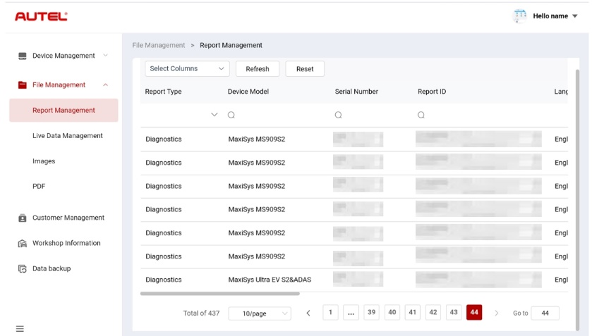
Obrázok 10-4 Obrazovka správy prehľadov
- Vyhľadávanie v správe
- Klepnite na Správa súborov > Správa zostáv, čím otvoríte obrazovku Správa zostáv.
- Zadajte alebo vyberte kritériá vyhľadávania. Ťuknite na ikonu , čím zobrazíte kritériá vyhľadávania pre príslušný stĺpec; ťuknite na ikonu , čím zadáte kritériá vyhľadávania; ťuknite na ikonu na výber dátumu.
V prípade potreby klepnite na Obnoviť – resetovanie kritérií vyhľadávania.
- Na obrazovke sa zobrazia výsledky podľa kritérií vyhľadávania.
- Na stiahnutie a zdieľať správu
- Klepnutím na riadok s údajmi v prehľade vstúpite do prehľadu.
- Naskenujte QR kód alebo klepnite na ikonu  vpravo si môžete stiahnuť správu.
- Klepnite na ikonu  a prejdite na obrazovku Zdieľať. Vyberte možnosť E-mail alebo Textová správa a klepnutím na Odoslať zdieľajte správu s ostatnými.

Správa živých údajov
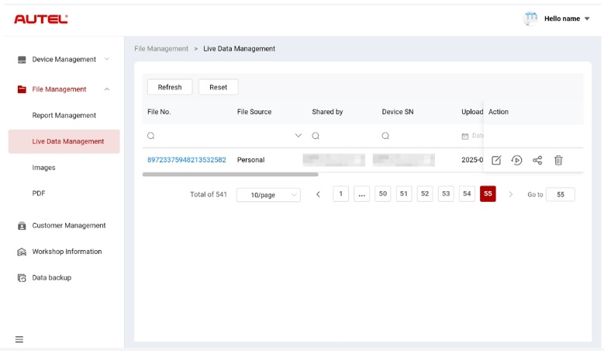
Obrázok 10-5 Obrazovka správy živých údajov
- Vyhľadávanie živých údajov
- Klepnite na Správa súborov > Správa údajov v reálnom čase, čím otvoríte obrazovku Správa údajov v reálnom čase.
- Zadajte alebo vyberte kritériá vyhľadávania. Klepnutím na ikonu zobrazte kritériá vyhľadávania príslušného stĺpca; klepnite na ikonu na zadanie kritérií vyhľadávania; ťuknutím na ikonu vyberte dátum.
V prípade potreby klepnite na Obnoviť – resetovanie kritérií vyhľadávania.
- Na obrazovke sa zobrazia výsledky podľa kritérií vyhľadávania.
- Pridanie poznámok k živým údajom
- Klepnite na Správa súborov > Správa údajov v reálnom čase, čím otvoríte obrazovku Správa údajov v reálnom čase.
- Klepnutím na ikonu zobrazíte textové pole, zadajte poznámky a klepnutím na OK ich uložte.
- Prehrávanie živých dát
- Klepnite na Správa súborov > Správa údajov v reálnom čase, čím otvoríte obrazovku Správa údajov v reálnom čase.
- Klepnite na ikonu alebo ťuknite na číslo súboru a prejdite na obrazovku s podrobnosťami o živých údajoch. Funkcia živých údajov je tu podobná funkcii v sekcii diagnostiky. Pozrite si Živé dáta pre prevádzkové pokyny.
- Zdieľanie živých údajov
- Klepnite na Správa súborov > Správa údajov v reálnom čase, čím otvoríte obrazovku Správa údajov v reálnom čase.
- Klepnite na ikonu pre vstup na obrazovku Zdieľať.
- Vyberte spôsob zdieľania, aby ste distribuovali informácie o aktuálnych údajoch ostatným.
- Vymazať živé dáta
- Klepnite na Správa súborov > Správa údajov v reálnom čase, čím otvoríte obrazovku Správa údajov v reálnom čase.
- Klepnite na ikonu a klepnutím na Potvrdiť vymažete živé dáta.

Obrázky
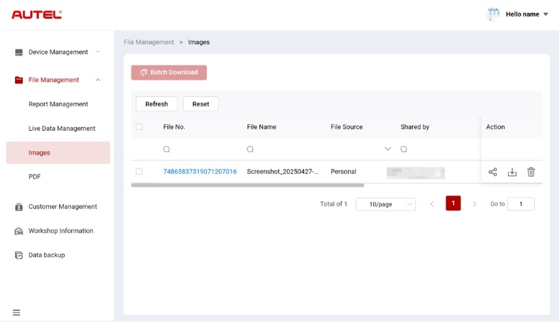
Obrázok 10-6 Obrazovka správy obrázkov
- Vyhľadávanie obrázka
- Klepnite na Správa súborov > Obrázky, čím otvoríte obrazovku Obrázky.
- Zadajte alebo vyberte kritériá vyhľadávania. Ťuknutím na ikonu zobrazte kritériá vyhľadávania pre príslušný stĺpec; ťuknutím na ikonu zadajte kritériá vyhľadávania; ťuknutím na ikonu vyberte dátum.
V prípade potreby klepnite na Obnoviť – resetovanie kritérií vyhľadávania.
- Na obrazovke sa zobrazia výsledky podľa kritérií vyhľadávania.
- Zobrazenie obrázka
- Klepnutím na číslo súboru zobrazíte obrázok.
- Priblížte, oddiaľte a otočte obrázok podľa potreby.
- Zdieľanie obrázka
- Klepnite na Správa súborov > Obrázky, čím otvoríte obrazovku Obrázky.
- Klepnite na ikonu pre vstup na obrazovku Zdieľať.
- Vyberte spôsob zdieľania, ak chcete obrázok zdieľať s ostatnými.
- Stiahnutie obrázkov
- Klepnite na Správa súborov > Obrázky, čím otvoríte obrazovku Obrázky.
- Začiarknite políčko pre výber požadovaných obrázkov a klepnutím na položku Dávkové stiahnutie stiahnite vybraté obrázky.
Alebo môžete klepnúť na ikonu stiahnuť obrázok.
- Odstránenie obrázka
- Klepnite na Správa súborov > Obrázky, čím otvoríte obrazovku Správa údajov v reálnom čase.
- Klepnite na ikonu a ťuknutím na Potvrdiť obrázok vymažete.

PDF
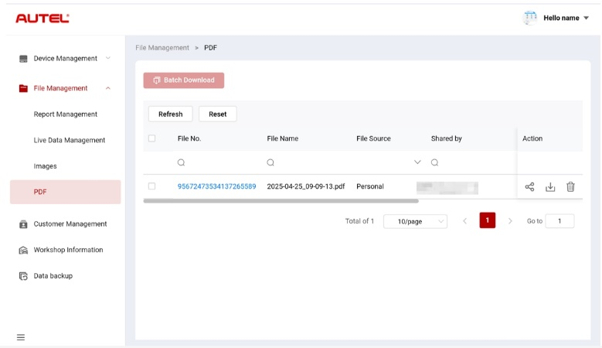
Obrázok 10-7 Obrazovka správy súborov PDF
Na obrazovke PDF môžete vyhľadávať, zdieľať, sťahovať a mazať súbory PDF. Funkčné ovládanie tejto obrazovky je podobné ako na obrazovke Obrázky. Pozrite si časť Obrázky.

Správa zákazníkov
Správa zákazníkov vám umožňuje spravovať informácie o zákazníkoch a zdieľať ich medzi službou Autel Cloud a prepojenými zariadeniami.
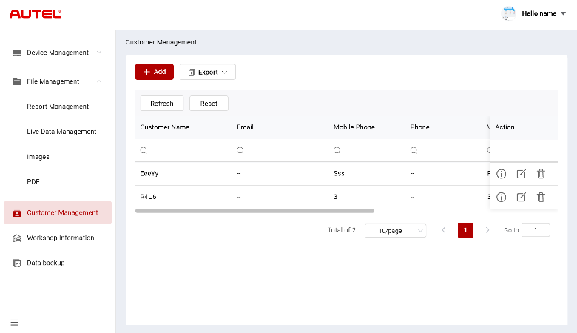
Obrázok 10-8 Obrazovka správy zákazníkov
- Pridanie zákazníka
- Klepnutím na Správa zákazníkov prejdite na obrazovku Správa zákazníkov.
- Klepnutím na Pridať otvoríte obrazovku Pridať zákazníka. Zadajte informácie o používateľovi a vozidle a klepnutím na Potvrdiť ich uložte.
POZNÁMKA
Polia označené hviezdičkou (*) sú povinné.
Ak potrebujete pridať ďalšie informácie o vozidle, klepnite na Pridať.
- Pridaný zákazník sa zobrazí na obrazovke Správa zákazníkov.
- Export informácií o zákazníkoch
- Klepnutím na Správa zákazníkov prejdite na obrazovku Správa zákazníkov.
- Klepnite na Exportovať a vyberte formát exportu na export informácií o zákazníkovi.
- Vyhľadávanie informácií o zákazníkoch
- Klepnutím na Správa zákazníkov prejdite na obrazovku Správa zákazníkov.
- Zadajte alebo vyberte kritériá vyhľadávania. Ťuknutím na ikonu zobrazte kritériá vyhľadávania pre príslušný stĺpec; ťuknutím na ikonu zadajte kritériá vyhľadávania; ťuknutím na ikonu vyberte dátum.
V prípade potreby klepnite na Obnoviť – resetovanie kritérií vyhľadávania.
- Na obrazovke sa zobrazia výsledky podľa kritérií vyhľadávania.
- Zobrazenie a úprava údajov o zákazníkovi
- Klepnutím na Správa zákazníkov prejdite na obrazovku Správa zákazníkov.
- Klepnite na ikonu zobraziť si podrobnosti o zákazníkovi vrátane informácií o používateľovi a vozidle.
- Klepnite na Upraviť a upravte údaje o zákazníkovi. Alebo klepnite na ikonu na obrazovke Správa zákazníkov upravte údaje o zákazníkovi.
Ak potrebujete pridať ďalšie informácie o vozidle, klepnite na Pridať.
- Klepnutím na Uložiť uložte informácie.
- Vymazanie informácií o zákazníkovi
- Klepnutím na Správa zákazníkov prejdite na obrazovku Správa zákazníkov.
- Klepnite na ikonu a klepnutím na Potvrdiť vymažete informácie o zákazníkovi.

Informácie o workshope
Informácie o dielni vám umožňujú spravovať informácie o opravovni a synchronizovať informácie o opravovni so všetkými zariadeniami priradenými k danej opravovni.
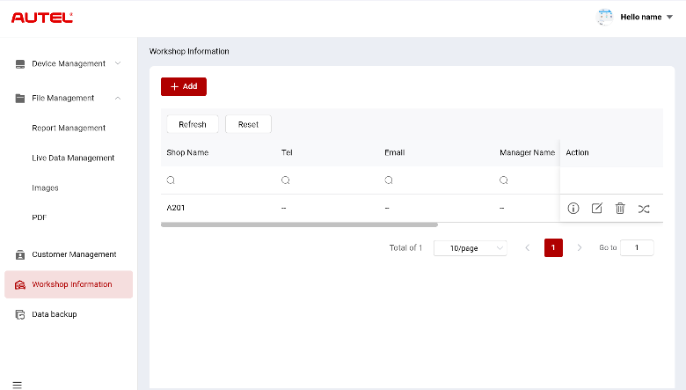
Obrázok 10-9 Obrazovka s informáciami o dielni
- Pridanie opravovne​
- Klepnutím na Informácie o dielni otvoríte obrazovku s informáciami o dielni.
- Klepnutím na Pridať vstúpite na obrazovku Vytvoriť opravovňu.
- Zadajte základné informácie a informácie o zariadení a klepnite na Uložiť. Pridaná opravovňa sa zobrazí na obrazovke Informácie o dielni.
POZNÁMKA
Polia označené hviezdičkou (*) sú povinné.
- Vyhľadanie opravovne
- Klepnutím na Informácie o dielni otvoríte obrazovku s informáciami o dielni.
- Zadajte alebo vyberte kritériá vyhľadávania. Ťuknutím na ikonu zobrazte kritériá vyhľadávania pre príslušný stĺpec; ťuknutím na ikonu zadajte kritériá vyhľadávania; ťuknutím na ikonu vyberte dátum.
V prípade potreby klepnite na Obnoviť – resetovanie kritérií vyhľadávania.
- Na obrazovke sa zobrazia výsledky podľa kritérií vyhľadávania.
- Ak chcete zobraziť a upraviť podrobnosti o opravovni
- Klepnutím na Informácie o dielni otvoríte obrazovku s informáciami o dielni.
- Klepnite na ikonu zobraziť podrobnosti o opravovni vrátane základných informácií a informácií o zariadení.
- Klepnite na Upraviť a upravte podrobnosti o opravovni. Alebo klepnite na ikonu na obrazovke s informáciami o dielni.
Ak potrebujete pridať ďalšie informácie o zariadení, klepnite na Pridať.
- Klepnutím na Uložiť uložte informácie.
- Vymazanie informácií o opravovni
- Klepnutím na Informácie o dielni otvoríte obrazovku s informáciami o dielni.
- Klepnite na ikonu a klepnutím na Potvrdiť vymažete informácie o opravovni.
- Synchronizácia informácií o opravovni
- Klepnutím na Informácie o dielni otvoríte obrazovku s informáciami o dielni.
- Klepnite na ikonu a klepnutím na Potvrdiť synchronizujte informácie o opravovni so všetkými zariadeniami priradenými k tejto opravovni.

Zálohovanie dát
Zálohovanie údajov vám umožňuje zálohovať údaje z tabletu MaxiSys do Autel Cloud. V prípade straty alebo poškodenia zariadenia alebo potreby jeho výmeny si môžete jednoducho stiahnuť uložené údaje, ktoré boli zálohované do Autel Cloud, prostredníctvom tabletu, aby ste predišli strate údajov.
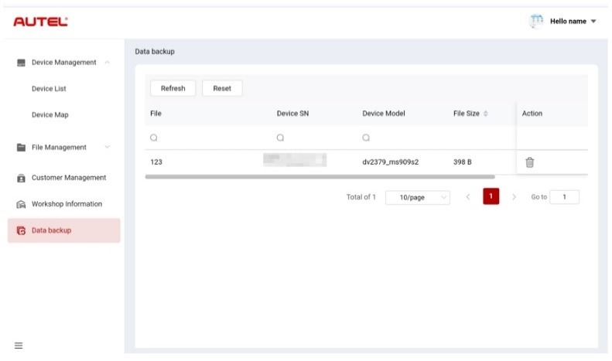
Obrázok 10-10 Obrazovka zálohovania údajov
- Vyhľadávanie zálohovaných údajov
- Klepnutím na Zálohovanie údajov prejdite na obrazovku Zálohovanie údajov.
- Zadajte alebo vyberte kritériá vyhľadávania. Ťuknutím na ikonu zobrazte kritériá vyhľadávania pre príslušný stĺpec; ťuknutím na ikonu zadajte kritériá vyhľadávania; ťuknutím na ikonu vyberte dátum.
V prípade potreby klepnite na Obnoviť – resetovanie kritérií vyhľadávania.
- Na obrazovke sa zobrazia výsledky podľa kritérií vyhľadávania.
- Odstránenie záložných údajov​
- Klepnutím na Zálohovanie údajov prejdite na obrazovku Zálohovanie údajov.
- Klepnite na ikonu a klepnutím na Potvrdiť vymažete záložné údaje.

Test batérie
Aplikácia Battery Test umožňuje používateľovi vykonávať test batérie vo vozidle aj mimo vozidla, keď je tester batérií BT506 pripojený k tabletu MaxiSys a batérii. Tester batérií BT506 umožňuje technikom zobraziť stav batérie a elektrického systému vozidla.
POZNÁMKA
Tester batérií BT506 je potrebné zakúpiť samostatne.
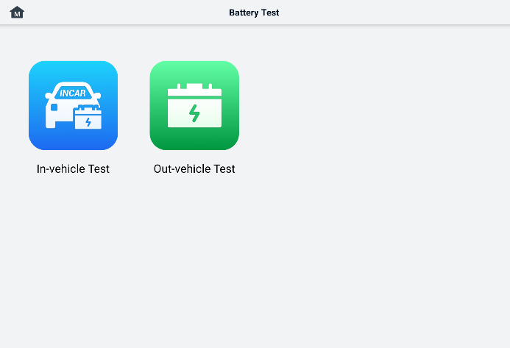
Obrázok 11-1 Obrazovka testu batérie

Tester batérií MaxiBAS BT506

Popis funkcie
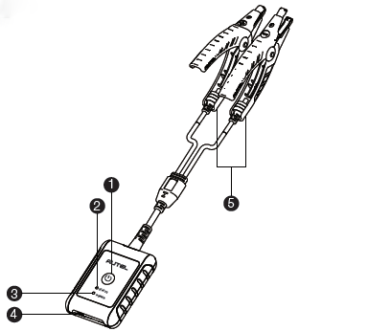
Obrázok 11-2 Tester MaxiBAS BT506
      - Tlačidlo napájania
      - Stavová LED dióda
      - LED dióda napájania
      - USB port
      - Kábel svorky batérie
Tabuľka 11-1 Popis LED diódy
LED dióda | Farba | Popis
Stavová LED dióda | Blikajúca zelená | Tester komunikuje cez USB kábel.
Stavová LED dióda | Blikajúca modrá | Tester komunikuje cez Bluetooth.
Stavová LED dióda | Blikajúca červená | Svorky batérie sú pripojené k nesprávnym svorkám batérie.
LED dióda napájania | Plne zelená | Tester je zapnutý a batéria je dostatočne nabitá.
LED dióda napájania | Blikajúca zelená | Tester sa nabíja. (Svieti nepretržite nazeleno, keď je batéria úplne nabitá.)
LED dióda napájania | Plne červená | Zariadenie je v režime bootovania.
LED dióda napájania | Blikajúca červená | Úroveň nabitia batérie je nízka. Nabite ju.

Zdroje energie
MaxiBAS​ Tester BT506 môže byť napájaný z nasledujúcich zdrojov:
- Vnútorná batéria
- Napájanie striedavým/jednosmerným prúdom
DÔLEŽITÉ
Nenabíjajte tester, ak je teplota nižšia ako 0 °C (32 °F) alebo vyššia ako 45 °C (113 °F).

Vnútorná batéria
Tester batérií MaxiBAS BT506 je možné napájať internou nabíjateľnou batériou.

Napájanie AC/DC – použitie napájacieho adaptéra
Tester batérií MaxiBAS BT506 je možné napájať z elektrickej zásuvky pomocou sieťového adaptéra AC/DC. Zdroj AC/DC tiež nabíja internú batériu.

Technické špecifikácie
Tabuľka 11-2 Technické špecifikácie
Položka | Popis
Pripojenie | - USB 2.0, typ C  - Bluetooth 4.2
Vstupné napätie | 5 V jednosmerného prúdu
Pracovný prúd | < 150 mA pri 12 V DC
Vnútorná batéria | 3,7 V/800 mAh lítium-iónová polymérová batéria
Rozsah CCA | 100 až 2000 A
Rozsah napätia | 1,5 až 16 V
Pracovná teplota. | -10°C až 50°C (14°F až 122°F)
Skladovacia teplota | -20°C až 60°C (-4°F až 140°F)
Rozmery (D x Š x V) | 107 mm (4,21”) x 75 mm (2,95”) x 26 mm (1,02”) (kábel svorky nie je súčasťou balenia)
Hmotnosť | 320 g (0,7 libry)

Príprava na test

Skontrolujte batériu
Pred začatím testu skontrolujte batériu, či:
- Praskanie, deformácia alebo únik. Ak spozorujete niektorú z týchto chýb, vymeňte batériu.
- Skorodované, uvoľnené alebo poškodené káble a spoje. Opravte alebo vymeňte podľa potreby.
- Korózia na svorkách batérie a nečistoty alebo kyselina na vrchnej časti krytu. Vyčistite kryt a svorky drôtenou kefou a zmesou vody a sódy bikarbóny.

Pripojte tester batérií
- Spárovanie s tabletom MaxiSys
- Zapnite tablet MaxiSys aj tester batérií BT506. Pred začatím sa uistite, že sú jednotky dostatočne nabité.
- Povoľte Bluetooth na tablete klepnutím na VCI Manager > BAS BT. Klepnite na Skenovať v pravom hornom rohu. Zariadenie začne vyhľadávať dostupné párovacie jednotky.
- V závislosti od typu testera batérií sa názov zariadenia môže zobraziť ako „Maxi“ s príponou sériového čísla. Vyberte príslušné zariadenie na párovanie.
- Po úspešnom spárovaní sa stav pripojenia zobrazí ako „Pripojené“.

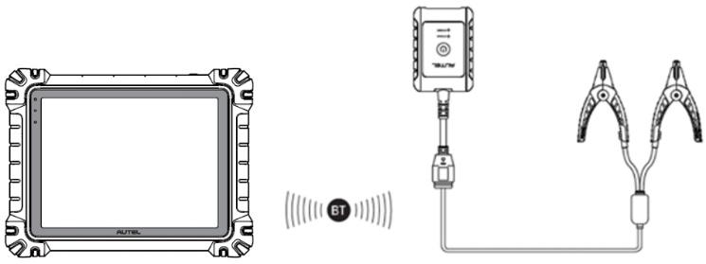
Obrázok 11-3 Príklad zapojenia testera batérií 1
- Pripojenie k batérii
  - Pripojte červenú svorku ku kladnému (+) pólu batérie.
  - Pripojte čiernu svorku k zápornému (-) pólu batérie.
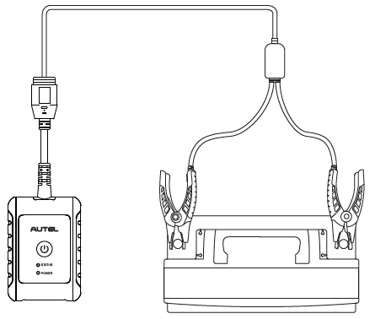
Obrázok 11-4 Príklad pripojenia testera batérií 2

Test vo vozidle
Test vo vozidle sa používa na testovanie batérií, ktoré sú nainštalované vo vozidle. Test vo vozidle zahŕňa test batérie, test štartéra a test generátora. Tieto testy pomáhajú určiť stav batérie, štartéra a generátora.
DÔLEŽITÉ
domovskej obrazovke sa zobrazí vyhlásenie o odmietnutí zodpovednosti. Prečítajte si zmluvu s koncovým používateľom a klepnutím na tlačidlo Prijať pokračujte. Ak klepnete na tlačidlo Odmietnuť, nebudete môcť funkcie správne používať.
Pred testovaním akejkoľvek batérie sa uistite, že je tester batérií spárovaný s tabletom cez Bluetooth a správne pripojený k batérii.
- Spustenie testu vo vozidle
- V ponuke úloh MaxiSys klepnite na Test batérie. Vyberte Test vo vozidle.
- Potvrďte informácie o vozidle na ľavej strane obrazovky. Uistite sa, že je zadané VIN číslo.
- Potvrďte informácie o batérii vrátane napätia, typu, štandardu a kapacity. Klepnutím na Ďalej pokračujte vo funkciách testovania vo vozidle.
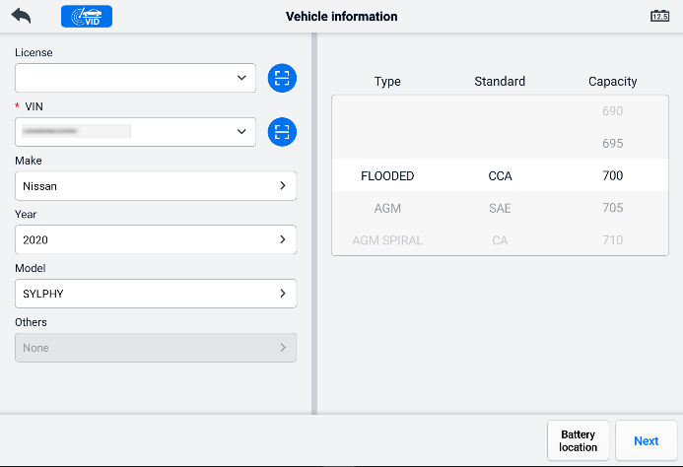
Obrázok 11-5 Obrazovka s informáciami o batérii
POZNÁMKA
V aplikácii Nastavenia vám možnosť Test batérie umožňuje zmeniť požiadavku na zadanie informácií o VIN. Ak je toto nastavenie povolené, zadanie VIN už nie je povinné.
Zoznam tlačidiel, ktoré sa môžu zobraziť pri prístupe k funkciám, nájdete v tabuľke nižšie:
Tabuľka 11-3 Tlačidlá horného panela s nástrojmi
Tlačidlo | Meno | Popis
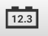 | Pripojenie batérie | Hodnota na ikone zobrazuje napätie testovanej batérie v reálnom čase. Pri teste batérie sa tlačidlo rozsvieti na zeleno, ak je batéria v poriadku; v opačnom prípade sa rozsvieti na červeno.
 | VÝCHOD | Návrat do ponuky Úloha.
 | Späť | Návrat na predchádzajúcu obrazovku.
 | Ďalej | Klepnutím pokračujte.

Test batérie
- Postupujte podľa pokynov na obrazovke. Po dokončení všetkých požadovaných úloh začiarknite políčka a klepnite na Spustiť testovanie.
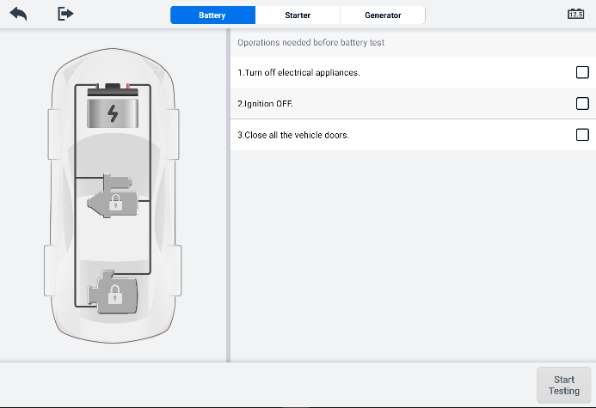
Obrázok 11-6 Obrazovka batérie
- Počkajte, kým sa test nedokončí. Výsledky testu sa zobrazia na prístroji.
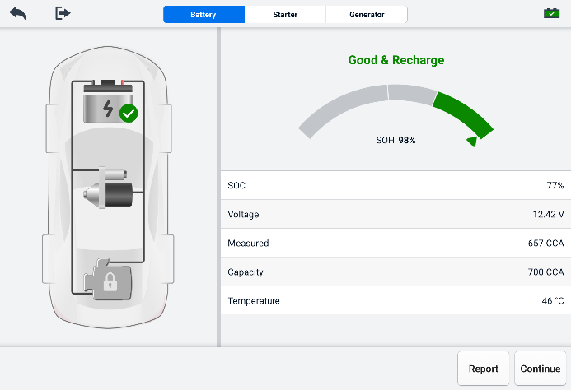
Obrázok 11-7 Obrazovka s výsledkami testu batérie
Tabuľka 11-4 Výsledky testov
Výsledok | Popis​
Dobrá batéria | Batéria je dobrá.
Dobré a dobiť | Batéria je dobrá, ale nie je dostatočne nabitá. Nabite batériu.
Nabitie a opätovné otestovanie | Na určenie stavu batérie je potrebné ju nabiť.
Zlá bunka | Vymeňte batériu.
Vymeňte batériu | Vymeňte batériu.

POZNÁMKA
Pred testovaním štartéra a generátora vždy vykonajte test batérie.

Štartovací test
Postupujte podľa pokynov na obrazovke a dokončite test. Naštartujte motor a nechajte ho bežať na voľnobeh. Výsledky testu sa zobrazia nasledovne:
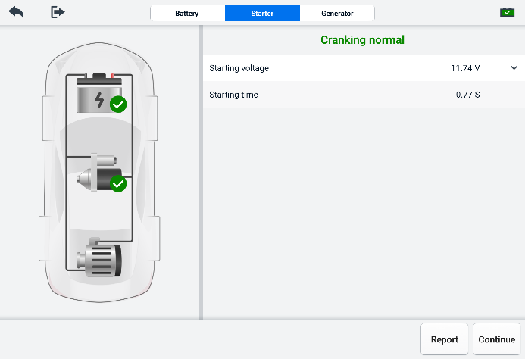
Obrázok 11-8 Obrazovka s výsledkami štartovacieho testu
Tabuľka 11-5 Výsledky štartovacieho testu
Výsledok | Popis
Štartovanie normálne | Štartér je dobrý.
Príliš nízky prúd | Nízka okamžitá vybíjacia kapacita.
Príliš nízke napätie | Nízka kapacita batérie.
Nezačaté | Štartér nebol detekovaný na štartovanie.

Test generátora
Postupujte podľa pokynov na obrazovke a dokončite test. Výsledky testu sa zobrazia nasledovne:
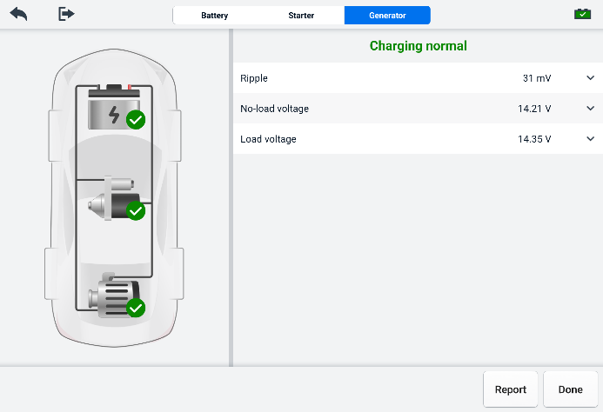
Obrázok 11-9 Obrazovka s výsledkami testu generátora
Tabuľka 11-6 Výsledky testov generátora
Výsledok | Popis
Normálne nabíjanie | Generátor funguje normálne.
Výstup je príliš nízky | - Remeň spájajúci štartér a generátor je uvoľnený.  - Kábel spájajúci štartér a batériu je uvoľnený alebo skorodovaný.
Príliš vysoký výstup | - Generátor nie je správne pripojený k zemi.  - Regulátor napätia je poškodený a je potrebné ho vymeniť.
Príliš veľké zvlnenie | Komutačná dióda je poškodená.
Žiadny výstup | - Kábel je uvoľnený.  - Niektoré vozidlá so systémami riadenia spotreby energie neposkytujú cestu na nabíjanie z dôvodu dostatočnej zaťažiteľnosti batérie.  - Generátor alebo regulátor napätia je pokazený a je potrebné ho vymeniť.

Test mimo vozidla
Test mimo vozidla sa používa na testovanie stavu batérií, ktoré nie sú pripojené k vozidlu. Cieľom tejto funkcie je skontrolovať stav batérie.

Skúšobný postup
- Spustenie testu mimo vozidla
- Pripojte svorky testera ku svorkám batérie.
- V ponuke úloh MaxiSys klepnite na Test batérie. Vyberte Test mimo vozidla.
- Vyberte vhodný typ batérie, menovitý štandard a hodnotu CCA. Klepnutím na Spustiť testovanie spustite test.
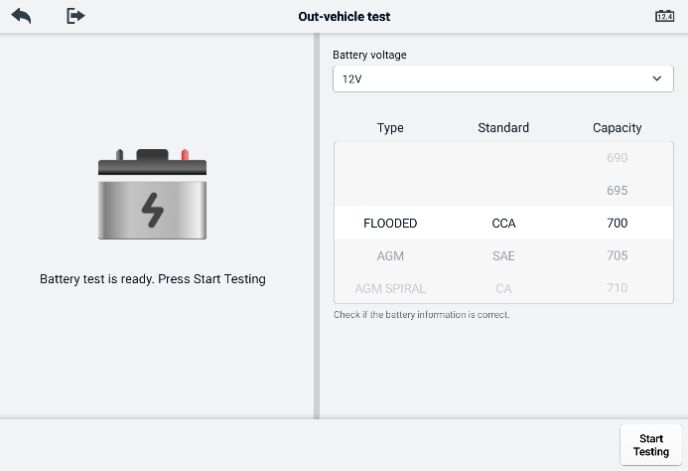
Obrázok 11-10 Testovacia obrazovka mimo vozidla
- Výsledky testu sa zobrazia o niekoľko sekúnd.
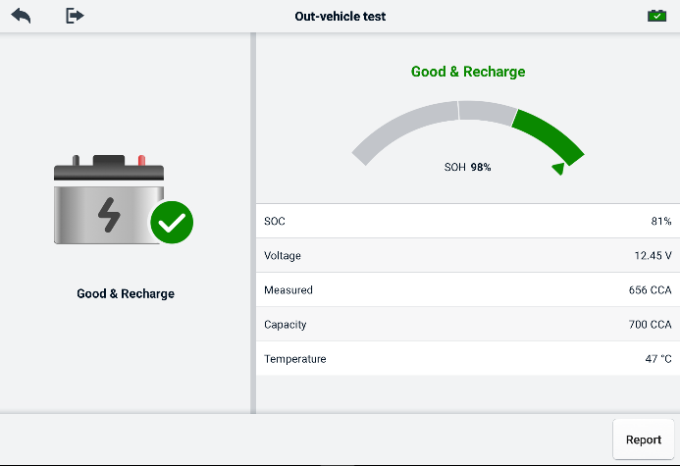
Obrázok 11-11 Obrazovka s výsledkami testu mimo vozidla

Výsledky testov
Tabuľka 11-7 Výsledky testov mimo vozidla
Výsledok | Popis
Dobrá batéria | Batéria spĺňa požadované normy.
Dobré a dobiť | Batéria je dobrá, ale má nízku úroveň nabitia. Úplne ju nabite. Skontrolujte príčiny nízkej úrovne nabitia.
Nabitie a opätovné otestovanie | Na určenie stavu batérie je potrebné ju nabiť.
Vymeňte batériu | Batéria nespĺňa priemyselne akceptované normy.
Zlá bunka | Batéria nespĺňa priemyselne akceptované normy.

Nastavenia
V ponuke Nastavenia môžete upraviť predvolené nastavenia a zobraziť informácie o systéme MaxiSys. Pre nastavenia systému MaxiSys sú k dispozícii nasledujúce možnosti:
- Jednotka
- Jazyk
- Nastavenia tlače
- Nastavenia prehľadu
- Push notifikácia
- Automatická aktualizácia
- Nastavenia ADAS
- Nahrávanie OBFCM
- Zoznam vozidiel
- Triedenie aplikácií
- Test batérie
- Kód krajiny/regiónu
- Zákony a nariadenia
- Nastavenia systému
- O nás

Jednotka
Táto možnosť umožňuje zmeniť mernú jednotku pre diagnostický systém.
- Úprava nastavenia jednotky
- Klepnite na aplikáciu Nastavenia v ponuke úloh MaxiSys.
- Klepnite na možnosť Jednotka v ľavom stĺpci.
- Vyberte príslušnú mernú jednotku. Napravo od vybranej jednotky sa zobrazí značka začiarknutia.
- Klepnutím na tlačidlo Domov v ľavom hornom rohu sa vrátite do ponuky úloh MaxiSys alebo vyberte inú možnosť nastavenia systému.

Jazyk
Táto možnosť umožňuje nastaviť jazyk displeja pre systém MaxiSys.
- Úprava nastavenia jazyka
- Klepnite na aplikáciu Nastavenia v ponuke úloh MaxiSys.
- Klepnite na možnosť Jazyk v ľavom stĺpci.
- Vyberte príslušný jazyk. Napravo od vybraného jazyka sa zobrazí značka začiarknutia.
- Klepnutím na tlačidlo Domov v ľavom hornom rohu sa vrátite do ponuky úloh MaxiSys alebo vyberte inú možnosť nastavenia systému.

Nastavenia tlače
Táto možnosť umožňuje tlačiť z tabletu na sieťovú tlačiareň prostredníctvom počítača.
- Nastavenie pripojenia tlačiarne
- V ponuke úloh MaxiSys klepnite na Nastavenia.
- Klepnite na Nastavenia tlače v ľavom stĺpci.
- Ťuknutím na položku Tlačiť cez PC-link alebo Tlačiť cez Wi-Fi aktivujete funkciu tlače, ktorá umožňuje zariadeniu odosielať súbory do tlačiarne cez počítač prostredníctvom pripojenia Wi-Fi alebo Ethernet.
- Klepnutím na tlačidlo Domov v ľavom hornom rohu sa vrátite do ponuky úloh MaxiSys alebo vyberte inú možnosť nastavenia systému.

Tlačové operácie
- Inštalácia ovládača tlačiarne MaxiSys
- Stiahnite si Maxi PC Suite z webovej stránky www.autel.com > Podpora > Na stiahnutie > Autel Update Tools a nainštalujte ho do počítača so systémom Windows.
- Dvakrát kliknite na súbor Setup.exe.
- Vyberte jazyk inštalácie a sprievodca sa načíta.
- Postupujte podľa pokynov na obrazovke a pokračujte kliknutím na tlačidlo Ďalej.
- Kliknite na tlačidlo Inštalovať a program ovládača tlačiarne sa nainštaluje do počítača.
- Kliknite na tlačidlo Dokončiť pre dokončenie inštalácie.

POZNÁMKA
Tlačiareň MaxiSys sa po inštalácii spustí automaticky. Počítač, tlačiareň a tablet musia byť pripojené k rovnakej sieti.
Táto časť popisuje, ako prijať súbor z tabletu MaxiSys a vykonať tlač prostredníctvom počítača.
POZNÁMKA
- Pred tlačou sa uistite, že je tablet pripojený k rovnakej sieti ako počítač, či už prostredníctvom siete Wi-Fi alebo siete LAN.
- Uistite sa, že počítač s nainštalovaným programom Printing Services je pripojený k tlačiarni.
- Tlač pomocou počítača
- Pred tlačou sa uistite, že je tablet pripojený k počítačovej sieti, či už prostredníctvom siete Wi-Fi alebo siete LAN.
- Spustite program PC Link na počítači.
- Vyberte kartu Tlačiareň MaxiSys.
- Klepnite na tlačidlo Tlačiť na paneli s nástrojmi v hornej časti tabletu. Dokument sa odošle do počítača.
    - Ak je funkcia Auto Print (Automatická tlač) Ak je v tlačiarni MaxiSys vybratá možnosť, tlačiareň MaxiSys prijatý dokument automaticky vytlačí.
    - Ak nie je vybratá možnosť Automatická tlač, kliknite na tlačidlo Otvoriť súbor PDF a zobrazte súbory. Vyberte súbor(y), ktoré chcete vytlačiť, a kliknite na tlačidlo Tlačiť.
POZNÁMKA
Ak chcete overiť, či tlačiareň funguje normálne, môžete kliknúť na tlačidlo Test Print (Testovacia tlač) v programe PC Link a vykonať test.

Nastavenia prehľadu
Ten​ K dispozícii sú možnosti, ako napríklad Skenovanie správy, Nahrávanie správy do cloudu, Informácie o poistení a Stav pripravenosti OBD vo funkcii Nastavenia prehľadu. Prepínaním tlačidla ZAP./VYP. aktivujte/deaktivujte požadovanú funkciu. Ak sa tlačidlo zobrazuje modro, znamená to, že vybraná funkcia je aktivovaná. Ak sa tlačidlo zobrazuje sivo, znamená to, že vybraná funkcia je deaktivovaná.
- Povolenie funkcie nahrávania prehľadov do cloudu
- Klepnite na aplikáciu Nastavenia v ponuke úloh MaxiSys.
- V ľavom stĺpci klepnite na možnosť Nastavenia prehľadu.
- Vyhľadajte funkciu Nahrávanie správy do cloudu a potom prepnite tlačidlo do polohy ZAPNUTÉ. V závislosti od aktuálnej situácie vyberte možnosť Manuálne alebo Automaticky.
- Klepnutím na tlačidlo Domov v ľavom hornom rohu sa vrátite do ponuky úloh MaxiSys alebo vyberte inú možnosť nastavenia systému.
Stav pripravenosti OBD je predvolene vypnutý. Stav pripravenosti OBD sa automaticky načíta vo funkcii automatického skenovania po aktivácii tlačidla Stav pripravenosti OBD.

Push notifikácia
Táto možnosť vám umožňuje spravovať upozornenia. Predvoľba upozornení je predvolene zapnutá a používatelia ju nemôžu vypnúť, aby sa neblokovali určité systémové upozornenia, ako napríklad bezpečnostné upozornenia systému. Na prijímanie online správ je potrebný prístup na internet.
- Správa ďalších upozornení
- V ponuke úloh MaxiSys klepnite na Nastavenia.
- V ľavom stĺpci klepnite na Push Notifications.
- Klepnutím na tlačidlo vpravo otvoríte rozbaľovací zoznam.
- Existujú štyri možnosti: Povoliť všetky upozornenia, Obmedziť na 3 upozornenia alebo menej za týždeň, Obmedziť na 1 upozornenie za týždeň a Zakázať všetky upozornenia. Vyberte si požadovanú možnosť.
- Klepnutím na Domov v ľavom hornom rohu sa vrátite do ponuky úloh MaxiSys. Alebo vyberte inú možnosť nastavenia systému.
POZNÁMKA
- Na obrazovke sa zobrazia upozornenia. Potiahnutím obrazovky zhora si môžete pozrieť prijaté správy. Ak zoznam správ pokrýva viac ako jednu obrazovku, potiahnutím zoznamu nahor alebo nadol si ich zobrazíte.
- Klepnutím na konkrétnu správu sa spustí príslušná aplikácia. Napríklad, ak klepnete na oznámenie o aktualizácii, spustí sa aplikácia aktualizácie.

Automatická aktualizácia
Automatická aktualizácia umožňuje nástroju automaticky aktualizovať operačný systém, systém MaxiSys a softvér pre pokrytie vozidla. Každý z nich je možné nakonfigurovať tak, aby sa automaticky aktualizoval v určenom čase. Klepnutím na tlačidlo ZAP./VYP. zapnete/vypnete požadovaný čas automatickej aktualizácie.
- Nastavenie automatickej aktualizácie systému alebo vozidla
- Klepnite na aplikáciu Nastavenia v ponuke úloh MaxiSys.
- Klepnite na možnosť Automatická aktualizácia v ľavom stĺpci. Tri položky automatickej aktualizácie sa zobrazia v pravej časti obrazovky.
- Vyberte typ aktualizácie, ktorú chcete naplánovať. Prepnite tlačidlo do polohy ZAPNUTÉ.
- Klepnutím na čas nastavíte čas aktualizácie. Ak je čas aktualizácie nastavený a zariadenie je pripojené k internetu, vybraný softvér sa automaticky aktualizuje v nakonfigurovanom čase.

Nastavenia ADAS
- Aktivácia kalibrácie MaxiSys ADAS
      - Overte, či má registrovaný tablet MaxiSys dostupné aktualizácie.
      - V ponuke úloh MaxiSys vyberte možnosť Nastavenia.
      - V ľavom stĺpci klepnite na možnosť Nastavenia ADAS.
      - Naskenujte QR kód na ráme ADAS pre spárovanie alebo manuálne zadajte sériové číslo rámu, ak QR kód nie je k dispozícii.
      - Zadajte overovací kód z kalibračnej karty ADAS.
      - Systém sa resetuje a po dokončení registrácie sa zobrazí ponuka úloh.

Nahrávanie OBFCM
Táto možnosť vám umožňuje nahrať údaje o emisiách oxidu uhličitého (údaje OBFCM) osobných vozidiel a ľahkých úžitkových vozidiel do monitorovacieho pozadia európskej krajiny.
Prepnite tlačidlo do polohy ZAPNUTÉ, aby ste túto funkciu povolili, a potom vyberte príslušnú krajinu a vyplňte adresu monitorovacieho servera OBFCM. Po dokončení nastavenia vyberte softvér EOBD v aplikácii Diagnostika. Po načítaní údajov OBFCM v časti Informácie o vozidle je možné údaje odoslať na monitorovací server v príslušnej krajine.
POZNÁMKA
Túto funkciu neaktivujte v neeurópskych krajinách alebo ak nie je potrebné odosielať monitorovacie údaje OBFCM.

Zoznam vozidiel
Táto možnosť umožňuje zoradiť vozidlá buď podľa abecedy, alebo podľa frekvencie používania.
- Úprava nastavenia zoznamu vozidiel
- Klepnite na aplikáciu Nastavenia v ponuke úloh MaxiSys.
- V ľavom stĺpci klepnite na Zoznam vozidiel.
- Vyberte požadovaný typ zoradenia. Napravo od vybranej položky sa zobrazí značka začiarknutia.
- Klepnutím na tlačidlo Domov v ľavom hornom rohu sa vrátite do ponuky úloh MaxiSys alebo vyberte inú možnosť nastavenia systému.

Triedenie aplikácií
Táto možnosť vám umožňuje zobraziť zoznam aplikácií podľa potreby na každej obrazovke. Potiahnutím aplikácií nahor a nadol si často používané aplikácie ponecháte na prvej alebo druhej obrazovke ponuky úloh MaxiSys.

Test batérie
Táto funkcia umožňuje zmeniť požiadavku na zadanie VIN informácií. Ak je toto nastavenie povolené, zadanie VIN už nie je povinné.

Kód krajiny/regiónu
Táto funkcia poskytuje možnosti Wi-Fi kanálov pre rôzne regióny krajín, aby sa zabezpečila spoľahlivá a stabilná Wi-Fi komunikácia. Pred vykonaním nastavení pripojte tablet k VCI2.
- Úprava nastavenia kódu krajiny
- Klepnite na aplikáciu Nastavenia v ponuke úloh MaxiSys.
- V ľavom stĺpci klepnite na možnosť Kód krajiny/regiónu.
- Vyberte príslušnú krajinu/región. Zobrazí sa potvrdzujúca správa.
- Klepnutím na tlačidlo Domov v ľavom hornom rohu sa vrátite do ponuky úloh MaxiSys alebo vyberte inú možnosť nastavenia systému.
POZNÁMKA
Ak tablet po nastavení kódu krajiny nedokáže nájsť zariadenie VCI2 prostredníctvom pripojenia Wi-Fi, pripojte zariadenie VCI2 k tabletu pomocou kábla USB alebo pripojenia Bluetooth a skúste to znova.

Zákony a nariadenia
Táto funkcia poskytuje informácie o zákonoch a predpisoch vrátane licenčnej zmluvy s koncovým používateľom, vyhlásenia o vylúčení zodpovednosti za produkty a zásad ochrany osobných údajov. Pred použitím tohto produktu si pozorne prečítajte tieto zákony a predpisy.

Nastavenia systému
Táto funkcia vám poskytuje priamy prístup k rozhraniu nastavení systému Android, kde môžete upraviť rôzne nastavenia systému pre platformu Android vrátane nastavení bezdrôtového pripojenia a sietí, rôznych nastavení zariadení , ako sú zvuk a displej, ako aj nastavení zabezpečenia systému a skontrolovať súvisiace informácie o systéme Android. Ďalšie informácie nájdete v dokumentácii k systému Android.

O nás
Funkcia Informácie o zariadení poskytuje informácie o diagnostickom zariadení MaxiSys vrátane názvu produktu, verzie, hardvéru a sériového čísla.
- Ak chcete skontrolovať informácie o produkte MaxiSys v časti Informácie
- Klepnite na aplikáciu Nastavenia v ponuke úloh MaxiSys.
- klepnite na možnosť Informácie. Vpravo sa zobrazí obrazovka s informáciami o produkte.
- Klepnutím na tlačidlo Domov v ľavom hornom rohu sa vrátite do ponuky úloh MaxiSys alebo vyberte inú možnosť nastavenia systému.

Aktualizácia
Aplikácia Aktualizácia v tablete stiahne najnovšiu verziu softvéru. Aktualizácie vylepšujú možnosti aplikácií MaxiSys, zvyčajne pridaním nových testov, pokrytia nových modelov alebo pridaním nových či vylepšených aplikácií.
Tablet automaticky vyhľadáva dostupné aktualizácie pre všetok softvér MaxiSys, keď je pripojený k internetu. Všetky nájdené aktualizácie si môžete stiahnuť a nainštalovať do zariadenia.
POZNÁMKA
Pred použitím aktualizačnej aplikácie sa uistite, že je tablet zaregistrovaný. Komplexného sprievodcu registráciou nájdete v Používateľské centrum Autel.
- Aktualizácia softvéru
- Zapnite tablet a uistite sa, že je pripojený k zdroju napájania a má stabilné internetové pripojenie.
- MaxiSys klepnite na tlačidlo Aktualizovať aplikáciu. Zobrazí sa obrazovka Aktualizovať aplikáciu.
- Na obrazovke Aktualizácia klepnite na tlačidlo Získať, ak chcete aktualizovať konkrétne položky, alebo klepnite na tlačidlo Aktualizovať všetko, ak chcete aktualizovať všetky dostupné položky.
- Klepnutím na Viac zobrazíte podrobnosti o všetkých dostupných aktualizáciách. Aktualizáciu môžete spustiť aj klepnutím na tlačidlo Získať alebo Aktualizovať všetko.
- Počas aktualizácie ťuknite na ikonu, čím proces aktualizácie pozastavíte. Ťuknutím na ikonu aktualizáciu obnovíte a proces bude pokračovať od bodu pozastavenia.
- Po dokončení procesu aktualizácie sa softvér nainštaluje automaticky. Nová verzia nahradí staršiu verziu.
POZNÁMKA
Pre správu účtu prejdite na kartu Centrum členov.

Správca VCI
VCI Manager je aplikácia na prepojenie tabletu MaxiSys s VCI2. Táto aplikácia umožňuje spárovať tablet s VCI2 a skontrolovať stav komunikácie. Pripojenie môžete vytvoriť buď cez Bluetooth, alebo Wi-Fi, pričom druhá možnosť je stabilnejšia a rýchlejšia pre prevádzku modulu.
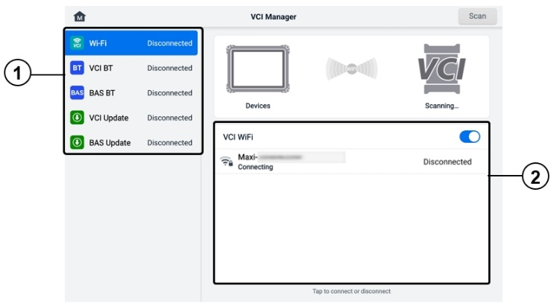
Obrázok 14-1 Obrazovka Správcu VCI
- Pripojenie Režim: k dispozícii je päť režimov pripojenia. Stav pripojenia sa zobrazuje vedľa každého režimu.
- Pripojenie Wi-Fi – po pripojení k bezdrôtovému zariadeniu sa stav pripojenia zobrazuje ako „Pripojené“. V opačnom prípade sa zobrazuje ako „Odpojené“.
- Párovanie VCI cez Bluetooth – keď je VCI2 spárované s tabletom cez Bluetooth, stav pripojenia sa zobrazuje ako „Pripojené“. V opačnom prípade sa zobrazuje ako „Odpojené“.
- Párovanie BAS Bluetooth – pri spárovaní s testerom batérií cez Bluetooth sa stav pripojenia zobrazuje ako „Pripojené“. V opačnom prípade sa zobrazuje ako „Odpojené“.
- Aktualizácia VCI – pripája VCI2 k diagnostickému tabletu a potom aktualizuje firmvér VCI2 prostredníctvom tabletu.
- Aktualizácia BAS – pripája tester batérií k diagnostickému tabletu a potom aktualizuje firmvér testera batérií prostredníctvom tabletu.
- Nastavenia: táto časť vám umožňuje spravovať bezdrôtové párovanie alebo nastaviť sieťové pripojenie. Prepnite tlačidlo ZAP./VYP. do polohy ZAP. Zobrazia sa dostupné zariadenia na párovanie. Klepnutím na požadované zariadenie spustite párovanie.

Pripojenie k Wi-Fi
Wi-Fi pripojenie je pokročilá funkcia pre rýchle prepojenie s VCI2. Keďže Wi-Fi pripojenie podporuje 5G, tablet MaxiSys a VCI2 zdieľajú rýchlejšie a... stabilnejšie pripojenie pri použití tejto komunikačnej metódy.
Pri používaní funkcie merania osciloskopom je ideálny spôsob komunikácie pomocou Wi-Fi pripojenia. Podrobnosti nájdete v časti Osciloskop.
- Pripojenie VCI2 k tabletu cez Wi-Fi
- Zapnite tablet.
- Pripojte 26-pinový koniec hlavného kábla ku konektoru údajov o vozidle VCI2.
- Pripojte 16-kolíkový koniec hlavného kábla ku konektoru dátového pripojenia vozidla (DLC).
- V ponuke úloh MaxiSys na tablete klepnite na Správca VCI.
- Klepnite na Wi-Fi možnosť v ľavom stĺpci.
- Prepnite tlačidlo ZAP./VYP. Klepnite na Skenovať v pravom hornom rohu. Zariadenie začne vyhľadávať dostupné jednotky.
- V závislosti od typu VCI2, ktorý používate, sa názov zariadenia môže zobraziť ako „Maxi“ s príponou sériového čísla. Vyberte príslušné zariadenie na pripojenie.
- Po nadviazaní spojenia sa stav pripojenia zobrazí ako „Pripojené“.
- Tlačidlo VCI2 na navigačnom paneli systému v dolnej časti obrazovky zobrazuje zelenú ikonu Wi-Fi, ktorá označuje, že tablet je pripojený k VCI2.
- Opätovným ťuknutím na pripojené zariadenie ho odpojíte.
POZNÁMKA
Pre zabezpečenie rýchleho pripojenia sa pripojte v stabilnom sieťovom prostredí.

Párovanie VCI Bluetooth
Párovanie cez Bluetooth je základný spôsob bezdrôtového pripojenia. VCI2 musí byť pripojený buď k vozidlu, alebo k dostupnému zdroju napájania, aby bol počas synchronizácie zapnutý. Uistite sa, že tablet má nabitú batériu alebo je pripojený k zdroju striedavého/jednosmerného napájania.
- Spárovanie zariadenia VCI2 s tabletom
- Zapnite tablet.
- Pripojte 26-pinový koniec hlavného kábla ku konektoru údajov o vozidle VCI 2.
- Pripojte 16-kolíkový koniec hlavného kábla ku konektoru dátového pripojenia vozidla (DLC).
- V ponuke úloh MaxiSys na tablete klepnite na Správca VCI.
- V ľavom stĺpci klepnite na možnosť VCI BT.
- Prepnite tlačidlo ZAP./VYP. Klepnite na Skenovať v pravom hornom rohu. Zariadenie začne vyhľadávať dostupné párovacie jednotky.
- V závislosti od typu VCI2, ktorý používate, sa názov zariadenia môže zobraziť ako „Maxi“ s príponou sériového čísla. Vyberte príslušné zariadenie na párovanie.
- Po úspešnom spárovaní sa stav pripojenia zobrazí ako „Pripojené“.
- Počkajte niekoľko sekúnd a tlačidlo VCI2 na navigačnom paneli systému v dolnej časti obrazovky zobrazí zelenú ikonu BT, ktorá označuje, že tablet je pripojený k VCI2.
- Opätovným ťuknutím na pripojené zariadenie ho odpojíte.
POZNÁMKA
Zariadenie VCI2 je možné spárovať naraz iba s jedným tabletom a po spárovaní nebude zariadenie viditeľné pre žiadne iné zariadenie.

Párovanie BAS cez Bluetooth
Zariadenie na testovanie batérií BT506 je možné pripojiť k tabletu cez Bluetooth. Pred použitím sa uistite, že je tester batérií BT506 dostatočne nabitý alebo je pripojený k externému zdroju napájania.
- Spárovanie testera batérií s tabletom
- Zapnite tablet a tester batérie.
- V ponuke úloh MaxiSys na tablete klepnite na Správca VCI.
- Klepnite na BAS BT možnosť v ľavom stĺpci.
- Prepnite tlačidlo ZAP./VYP. Dotknite sa položky Skenovať v pravom hornom rohu obrazovky. Zariadenie začne vyhľadávať dostupné jednotky na spárovanie.
- V závislosti od typu testera batérií sa názov zariadenia môže zobraziť ako „Maxi“ s príponou sériového čísla testera batérií. Vyberte príslušné zariadenie na párovanie.
- Po úspešnom spárovaní sa stav pripojenia zobrazí ako „Pripojené“.

Aktualizácia VCI
Aktualizácia VCI poskytuje najnovšiu aktualizáciu pre pripojený VCI2. Pred aktualizáciou firmvéru VCI2 sa uistite, že sieť tabletu je stabilná, a počas aktualizácie neopúšťajte stránku aktualizácie VCI.
- Aktualizácia VCI2
- Zapnite tablet.
- Pripojte VCI2 k tabletu pomocou kábla USB.
- V ponuke úloh MaxiSys na tablete klepnite na Správca VCI.
- V ľavom stĺpci klepnite na možnosť Aktualizácia VCI.
- Ak nainštalovaná verzia nie je najnovšia, po niekoľkých sekundách sa na obrazovke zobrazí aktuálna a najnovšia verzia. Klepnutím na Aktualizovať teraz aktualizujte VCI2, ak je k dispozícii.

Aktualizácia BAS
Pred aktualizáciou firmvéru testera batérií sa uistite, že je sieťové pripojenie stabilné.
- Aktualizácia firmvéru testera batérií
- Zapnite tablet a tester batérie.
- Pripojte tester batérií k tabletu cez Bluetooth alebo USB kábel.
- MaxiSys na tablete klepnite na aplikáciu VCI Manager.
- V ľavom stĺpci klepnite na možnosť Aktualizácia BAS.
- Ak nainštalovaná verzia nie je najnovšia, po niekoľkých sekundách sa na obrazovke zobrazí aktuálna a najnovšia verzia. Klepnutím na Aktualizovať teraz aktualizujte firmvér BAS, ak je k dispozícii.
POZNÁMKA
Počas aktualizácie neopúšťajte stránku aktualizácie BAS.

Ručný sklonomer
Pripojte ručný sklonomer k tabletu MaxiSys a otvorte aplikáciu Ručný sklonomer, ktorá dokáže presne zmerať výšku jazdy vozidiel Mercedes-Benz, čo je základ údajov na nastavenie hodnôt odklonu, záklonu a zbiehavosti kolies počas procesu geometrie kolies.
- Meranie svetlej výšky vozidla Mercedes-Benz
- Pripojte ručný sklonomer k USB portu na tablete MaxiSys pomocou dodaného USB kábla.
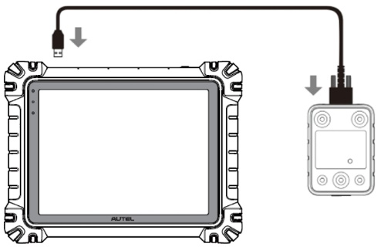
Obrázok 15-1 Pripojenie tabletu MaxiSys a ručného sklonomeru
- Klepnite na tlačidlo aplikácie Ručný sklonomer na V ponuke úloh MaxiSys otvorte obrazovku výberu série vozidla.
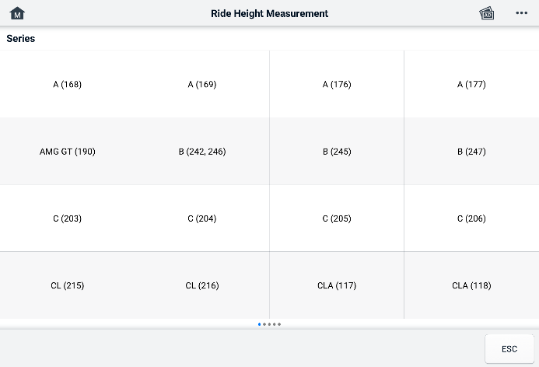
Obrázok 15-2 Obrazovka výberu série vozidla
- Postupujte podľa pokynov na obrazovke a zmerajte výšku jazdy. Namerané výsledky sa automaticky nahrajú do tabletu a zobrazia sa v príslušnom vstupnom poli.
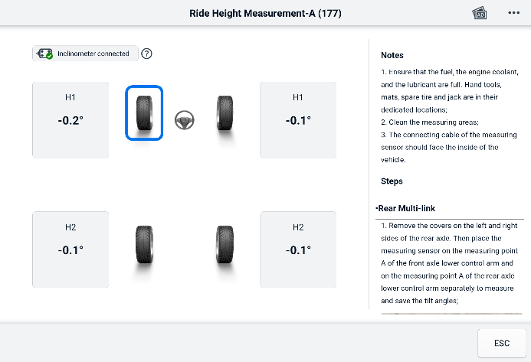
Obrázok 15-3 Obrazovka s výsledkami merania výšky jazdy
POZNÁMKA
Klepnutím na tlačidlo v pravom hornom rohu obrazovky otvoríte možnosti rozbaľovacej ponuky: Kalibrovať, Aktualizovať, Pomocník. Po klepnutí na možnosť Pomocník sa zobrazí stručný sprievodca používaním ručného sklonomeru Autel.

Podpora
Táto aplikácia spúšťa platformu podpory, ktorá synchronizuje základňovú stanicu online služieb spoločnosti Autel s tabletom MaxiSys. Aplikácia podpory je pripojená k servisnému kanálu a online komunitám spoločnosti Autel a poskytuje najrýchlejší spôsob riešenia problémov, čo vám umožňuje odosielať žiadosti o pomoc a získať priamy servis a podporu.

Rozloženie obrazovky podpory
Rozhranie aplikácie Podpora sa ovláda tlačidlom Domov na hornom paneli nástrojov. Hlavná časť obrazovky Podpora je rozdelená na dve časti. Úzky stĺpec vľavo predstavuje hlavnú ponuku; výberom jednej témy z hlavnej ponuky zobrazíte príslušnú funkčnú obrazovku vpravo.
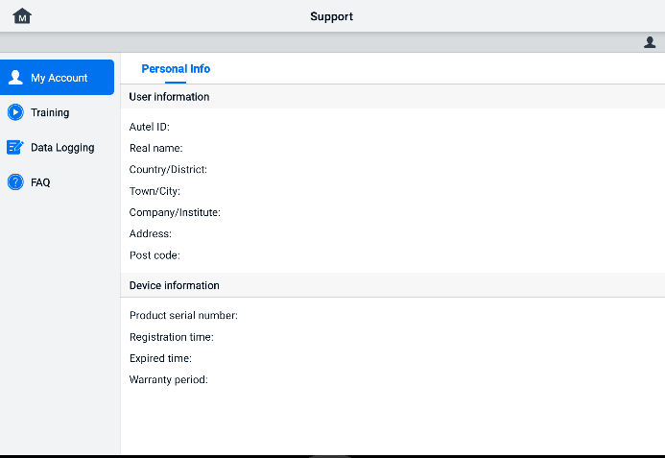
Obrázok 16-1 Obrazovka aplikácie podpory

Moje Účet
Moje Obrazovka účtu zobrazuje komplexné informácie o používateľovi a produkte, ktoré sú synchronizované s online registrovaným účtom.
Osobné informácie
Informácie o používateľovi a informácie o zariadení sú uvedené v sekcii Osobné informácie.
- Informácie o používateľovi – zobrazuje podrobné informácie o vašom registrovanom online účte Autel, ako napríklad vaše ID Autel, meno, adresu a ďalšie kontaktné informácie.
- Informácie o zariadení — zobrazuje informácie o registrovanom produkte vrátane sériového čísla produktu, času registrácie, času uplynutia platnosti a záručnej doby.

Tréning
Sekcia Školenia poskytuje rýchle odkazy na online video účty spoločnosti Autel. Vyberte si video kanál podľa jazyka a pozrite si všetky dostupné online výukové videá Autel na témy, ako sú techniky používania produktov a postupy diagnostiky vozidiel.

Zaznamenávanie údajov
Sekcia Záznam údajov uchováva záznamy o všetkých záznamoch údajov Spätná väzba (odoslaná), Žiadna spätná väzba (neodoslaná, ale uložená) alebo História (až posledných 20 záznamov testov) v diagnostickom systéme. Pracovníci podpory prijmú a spracujú odoslané správy prostredníctvom platformy podpory. Riešenie bude zaslané späť čo najskôr. S platformou podpory môžete naďalej komunikovať, kým sa problém nevyrieši.
- Odpovedať v relácii zaznamenávania údajov
- Klepnutím na značku Spätná väzba zobrazíte zoznam odoslaných záznamov údajov.
- Vyberte konkrétnu položku a zobrazte si najnovšie aktualizácie priebehu spracovania.
- Klepnite na vstupné pole v dolnej časti obrazovky a zadajte svoju odpoveď. V prípade potreby môžete pridať aj prílohu.
- Klepnutím na Odoslať doručíte svoju správu podpore Autel.

Často kladené otázky
Sekcia Často kladené otázky poskytuje komplexné informácie o všetkých často kladených a zodpovedaných otázkach týkajúcich sa používania online členského účtu Autel a postupov nakupovania a platby.
- Účet — zobrazuje otázky a odpovede týkajúce sa používania online používateľského účtu Autel.
- Nakupovanie – zobrazuje otázky a odpovede týkajúce sa metód alebo postupov nákupu produktov online.
- Platba — zobrazuje otázky a odpovede týkajúce sa spôsobov alebo postupov platby za produkty online.

MaxiViewer
Aplikácia MaxiViewer vám umožňuje vyhľadávať funkcie podporované našimi nástrojmi a informácie o verzii. Existujú dva spôsoby vyhľadávania, buď vyhľadávaním nástroja a vozidla, alebo vyhľadávaním funkcií.
  - Vyhľadávanie podľa vozidla
- Klepnite na aplikáciu MaxiViewer v ponuke úloh MaxiSys. Zobrazí sa obrazovka aplikácie MaxiViewer.
- Vyberte model produktu z prvého rozbaľovacieho zoznamu v ľavom hornom rohu.
- Z druhého rozbaľovacieho zoznamu vyberte značku vozidla, model a rok výroby.
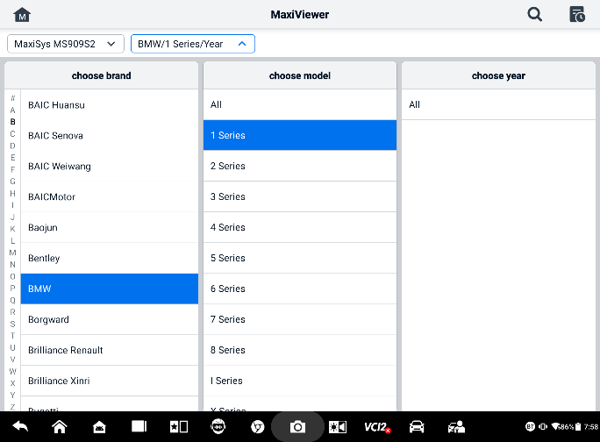
Obrázok 17-1 Obrazovka MaxiViewer 1
- Všetky funkcie podporované vybraným nástrojom pre vybrané vozidlo sa zobrazujú ako niekoľko stĺpcov.
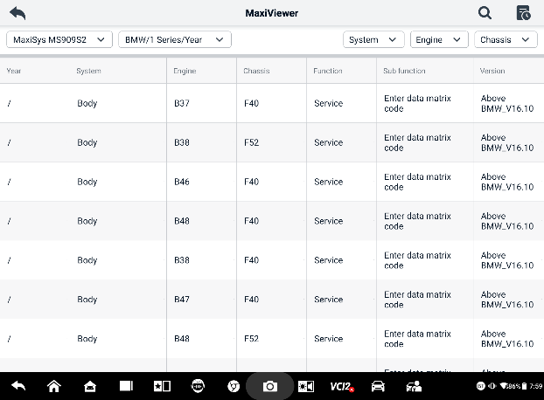
Obrázok 17-2 Obrazovka MaxiViewer 2
  - Vyhľadávanie podľa funkcií
- Klepnite na aplikáciu MaxiViewer v ponuke úloh MaxiSys. Zobrazí sa obrazovka aplikácie MaxiViewer.
- Vyberte model produktu z prvého rozbaľovacieho zoznamu v ľavom hornom rohu.
- Klepnite na ikonu vyhľadávania v pravom hornom rohu a do vyhľadávacieho poľa zadajte funkciu, ktorú chcete vyhľadať. Na obrazovke sa zobrazia všetky vozidlá, ktoré túto funkciu podporujú, spolu s informáciami, ako je rok výroby vozidla, systém, funkcia, podfunkcia a verzia.
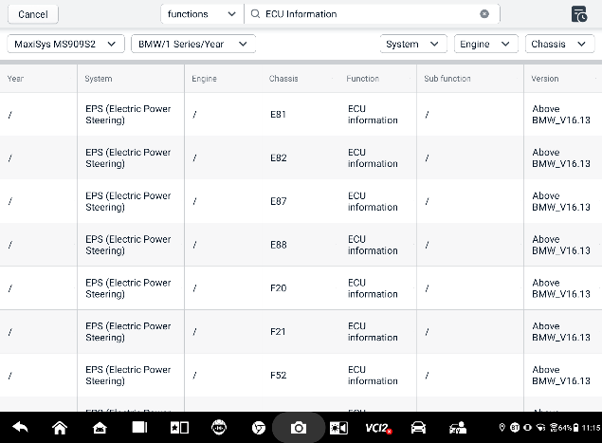
Obrázok 17-3 Obrazovka MaxiViewer 3
POZNÁMKA
Je podporované fuzzy vyhľadávanie. Zadajte časť kľúčových slov súvisiacich s funkciou a vyhľadajte všetky dostupné informácie.

MaxiVideo
Aplikácia MaxiVideo konfiguruje tablet MaxiSys tak, aby fungoval ako digitálny videoskop jednoduchým pripojením tabletu k digitálnej inšpekčnej kamere MaxiVideo. Táto funkcia vám umožňuje skúmať ťažko dostupné miesta, ktoré sú bežne skryté, s možnosťou nahrávania digitálnych statických obrázkov a videí, čo vám ponúka ekonomické riešenie pre bezpečnú a rýchlu kontrolu strojov, zariadení a infraštruktúry.
POZNÁMKA
      - kamera MaxiVideo a jej príslušenstvo sú doplnkovým príslušenstvom a je potrebné ich zakúpiť samostatne. Obe veľkosti (8,5 mm a 5,5 mm) zobrazovacej hlavice sú voliteľné a je možné ich zakúpiť.
      - Táto funkcia je kompatibilná s digitálnou inšpekčnou kamerou MaxiVideo v modeloch MV105S, MV108S, MV105 a MV108.
      - Pripojte tablet k digitálnej inšpekčnej kamere MaxiVideo pomocou kábla USB. Podrobné pokyny na obsluhu nájdete v Stručnej referenčnej príručke k digitálnej inšpekčnej kamere MaxiVideo.

Rýchle odkazy
Aplikácia Quick Link vám poskytuje pohodlný prístup k oficiálnej webovej stránke spoločnosti Autel a mnohým ďalším známym stránkam v odvetví automobilových služieb, kde môžete získať technickú pomoc, vedomostné bázy, fóra a školenia a odborné konzultácie.
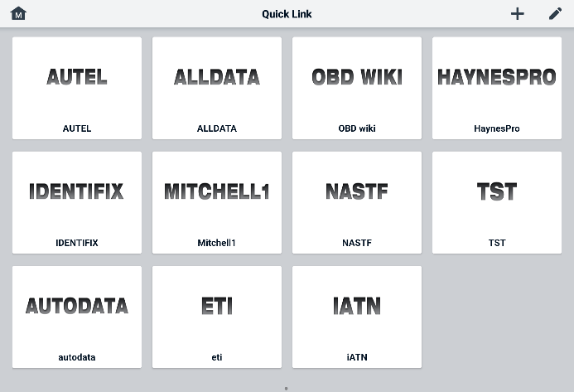
Obrázok 19-1 Obrazovka rýchlych odkazov
- Otvorenie rýchleho odkazu
- V ponuke úloh MaxiSys klepnite na Rýchle prepojenie. Zobrazí sa obrazovka aplikácie Rýchle prepojenie.
- V hlavnej sekcii vyberte miniatúru webovej stránky. Spustí sa prehliadač Chrome a otvorí sa vybraná webová stránka.
- Správa rýchlych odkazov
- V ponuke úloh MaxiSys klepnite na Rýchle prepojenie. Zobrazí sa obrazovka aplikácie Rýchle prepojenie.
- Klepnutím na ikonu v pravom hornom rohu pridáte webové stránky. Klepnutím na ikonu odstránite webové stránky.

Vzdialená pracovná plocha
Aplikácia Vzdialená plocha spustí program TeamViewer Quick Support, čo je jednoduché, rýchle a bezpečné rozhranie pre diaľkové ovládanie. Aplikáciu môžete použiť na získanie ad-hoc vzdialenej podpory od centra podpory Autel, kolegov alebo priateľov tým, že im umožníte ovládať váš tablet MaxiSys na ich počítači pomocou softvéru TeamViewer.

Operácie
Ak si pripojenie cez TeamViewer predstavíte ako telefonický hovor, ID TeamViewer by bolo telefónne číslo, pod ktorým je možné samostatne kontaktovať všetkých klientov TeamViewer. Počítače a mobilné zariadenia, na ktorých je spustený TeamViewer, sú identifikované globálne jedinečným ID. Pri prvom spustení aplikácie Vzdialená pracovná plocha sa toto ID vygeneruje automaticky na základe hardvérových charakteristík a nezmení sa.
Pred spustením aplikácie Vzdialená pracovná plocha sa uistite, že je tablet pripojený k internetu, aby mohol prijímať vzdialenú podporu od tretej strany.
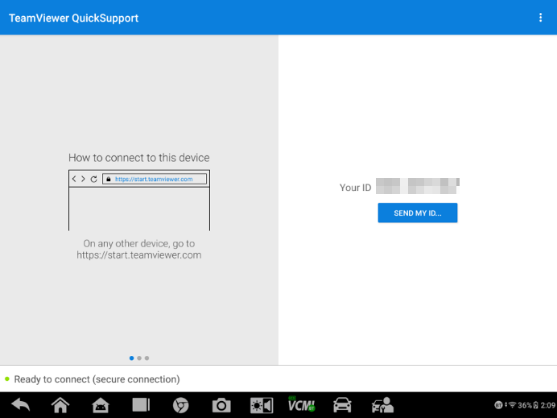
Obrázok 20-1 Obrazovka vzdialenej pracovnej plochy
- Získanie vzdialenej podpory od partnera
- Zapnite tablet.
- V ponuke úloh MaxiSys klepnite na aplikáciu Vzdialená plocha. Zobrazí sa rozhranie TeamViewer a vygeneruje sa a zobrazí ID zariadenia.
- Váš partner si musí nainštalovať softvér na diaľkové ovládanie do svojho počítača stiahnutím plnej verzie programu TeamViewer online (http://www.teamviewer.com) a potom softvér spustiť.
- Poskytnite partnerovi svoj identifikačný doklad a počkajte, kým vám pošle požiadavku na diaľkové ovládanie.
- Zobrazí sa správa s požiadavkou na potvrdenie povolenia diaľkového ovládania vášho zariadenia.
- Klepnite na Povoliť pre prijatie alebo na Zamietnuť pre odmietnutie.
Ďalšie informácie nájdete v súvisiacej dokumentácii k TeamViewer.

Spätná väzba od používateľov
Aplikácia Spätná väzba od používateľov vám umožňuje odosielať otázky týkajúce sa tohto produktu.
- Odoslanie spätnej väzby od používateľa
- V ponuke úloh MaxiSys klepnite na položku Spätná väzba od používateľa. Informácie o zariadení sa automaticky synchronizujú.
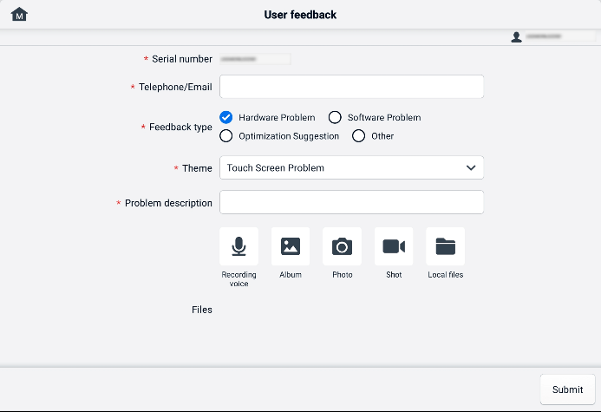
Obrázok 21-1 Obrazovka spätnej väzby od používateľa
- Nastavte Telefón/e-mail, Typ spätnej väzby, Tému a Popis problému. Môžete tiež priložiť hlasové nahrávky, fotografie, snímky obrazovky, obrázky alebo súbory PDF. Pre efektívnejšie vyriešenie vášho problému vám odporúčame vyplniť informácie čo najpodrobnejšími podrobnosťami.
- Klepnutím na tlačidlo Odoslať odošlete vyplnené informácie do online servisného centra spoločnosti Autel. Odoslanú spätnú väzbu si pozorne prečíta a spracuje ju náš servisný personál.

Používateľské centrum Autel
Aktualizácie softvéru sú k dispozícii bezplatne počas prvého roka od dátumu zakúpenia. Aplikácia Autel User Center vám umožňuje zaregistrovať si nástroj a stiahnuť si najnovší vydaný softvér, čím sa rozšíri funkčnosť aplikácie MaxiSys pridaním nových modelov vozidiel alebo vylepšených aplikácií do databázy.
Existujú dva spôsoby registrácie produktu:
- Prostredníctvom tabletu MaxiSys
- Prihlásenie pomocou vášho účtu a registrácia vášho nástroja Autel
  - V ponuke úloh MaxiSys klepnite na položku Autel User Center. Zobrazí sa nasledujúca obrazovka.
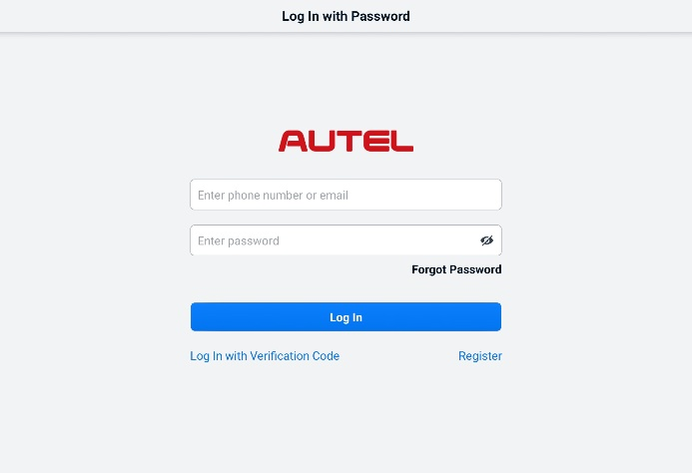
Obrázok 22-1 Obrazovka používateľského centra Autel
  - Ak už máte Autel ID, môžete sa prihlásiť pomocou svojho Autel ID a hesla alebo klepnutím na Prihlásiť sa s overovacím kódom sa prihlásite pomocou svojho telefónneho čísla a overovacieho kódu. Ak ešte nemáte Autel ID, klepnutím na Registrovať si vytvorte Autel ID.
  - Po úspešnej registrácii vášho účtu sa dostanete do hlavnej ponuky Používateľského centra Autel.
  - V hlavnej ponuke vyberte Správa zariadení.
  - Klepnite na tlačidlo Prepojiť zariadenie v pravom hornom rohu obrazovky Správa zariadení. Sériové číslo a heslo zariadenia sa automaticky zobrazia na obrazovke Prepojiť zariadenie.
  - Klepnutím na tlačidlo Prepojiť dokončite registráciu produktu.
- Prostredníctvom webovej stránky Autel
- Registrácia vášho nástroja Autel
- Navštívte webovú stránku: pro.autel.com.
- Ak máte účet Autel, prihláste sa pomocou svojho ID účtu a hesla a prejdite na krok 7.
- Ak ste novým členom Autel, kliknite na tlačidlo Registrovať a vytvorte si svoje Autel ID.
- Do vstupných polí zadajte požadované osobné údaje.
- Zadajte svoju e-mailovú adresu a potom kliknite na tlačidlo Vyžiadať. Dostanete e-mail od spoločnosti Autel s overovacím kódom. Otvorte e-mail a skopírujte kód do príslušného vstupného poľa.
- Nastavte si heslo pre svoj účet a znova ho zadajte na potvrdenie. Prečítajte si zmluvu s používateľom služby Autel a Zásady ochrany osobných údajov spoločnosti Autel a potom začiarknutím políčka súhlasíte s podmienkami. Po zadaní všetkých informácií kliknite na tlačidlo Registrovať. Zobrazí sa obrazovka registrácie produktu.
- Na dokončenie registrácie je potrebné zadať sériové číslo produktu a heslo. Ak chcete nájsť sériové číslo a heslo v nástroji, prejdite do časti Nastavenia ＞ Informácie.
- Na obrazovke registrácie produktu zadajte sériové číslo a heslo vášho nástroja. Zadajte kód CAPTCHA a kliknite na tlačidlo Odoslať, čím dokončíte proces registrácie.

Údržba a servis
Aby ste zabezpečili optimálny výkon tabletu a kombinovanej jednotky VCI, odporúčame prísne dodržiavať pokyny na údržbu produktu uvedené v tejto časti.

Pokyny na údržbu
Nasleduje návod, ako udržiavať zariadenia, spolu s preventívnymi opatreniami, ktoré treba dodržiavať.
- Na čistenie dotykovej obrazovky tabletu použite mäkkú handričku a alkohol alebo jemný čistič okien.
- Na tablet nepoužívajte žiadne abrazívne čistiace prostriedky, saponáty ani automobilové chemikálie.
- Zariadenia uchovávajte v suchom prostredí a v rámci stanovených prevádzkových teplôt.
- Pred použitím tabletu si osušte ruky. Dotyková obrazovka tabletu nemusí fungovať, ak je vlhká alebo ak sa na dotykovú obrazovku dotýkate mokrými rukami.
- Neskladujte zariadenia vo vlhkých, prašných alebo znečistených priestoroch.
- Pred každým použitím a po ňom skontrolujte kryt, zapojenie a konektory, či nie sú znečistené alebo poškodené.
- Nepokúšajte sa rozoberať tablet ani jednotku VCI.
- Zariadenia nepúšťajte ani im nespôsobujte silné nárazy.
- Používajte iba autorizované nabíjačky batérií a príslušenstvo. Akákoľvek porucha alebo poškodenie spôsobené použitím neautorizovaných nabíjačiek batérií a príslušenstva ruší obmedzenú záruku na produkt.
- Dbajte na to, aby sa nabíjačka batérií nedostala do kontaktu s vodivými predmetmi.
- Nepoužívajte tablet v blízkosti mikrovlnných rúr, bezdrôtových telefónov a niektorých lekárskych alebo vedeckých prístrojov, aby ste predišli rušeniu signálu.

Kontrolný zoznam riešení problémov
- Keď tablet nefunguje správne:
- Uistite sa, že tablet bol zaregistrovaný online.
- Uistite sa, že systémový softvér a diagnostický aplikačný softvér sú správne aktualizované.
- Uistite sa, že tablet je pripojený k internetu.
- Skontrolujte všetky káble, pripojenia a indikátory, či sa prijíma signál.
- Keď je výdrž batérie kratšia ako zvyčajne:
- Môže sa to stať, keď sa nachádzate v oblasti so slabou silou signálu. Vypnite zariadenie, ak ho nepoužívate.
- Keď sa tablet nedá zapnúť:
- Uistite sa, že tablet je pripojený k zdroju napájania alebo že je batéria nabitá.
- Keď sa tablet nedá nabiť:
- Vaša nabíjačka môže byť pokazená. Kontaktujte najbližšieho predajcu.
- Možno sa pokúšate používať zariadenie v príliš horúcom/nízkom prostredí. Nabíjajte zariadenie v chladnejšom alebo teplejšom prostredí.
- Vaše zariadenie možno nebolo správne pripojené k nabíjačke. Skontrolujte konektor.
POZNÁMKA
Ak problémy pretrvávajú, kontaktujte, prosím, technickú podporu spoločnosti Autel alebo miestneho predajcu.

O spotrebe batérie
Váš tablet je napájaný vstavanou lítium-iónovou polymérovou batériou, ktorá umožňuje nabíjať batériu, keď je v nej ešte dosť elektriny.

NEBEZPEČENSTVO
Vstavaná lítium-iónová polymérová batéria je vymeniteľná iba vo výrobe; nesprávna výmena alebo manipulácia s batériou môže spôsobiť výbuch.
- Nepoužívajte poškodenú nabíjačku batérií.
- Batériu nerozoberajte, neotvárajte, nestláčajte, neohýbajte, nedeformujte, neprepichujte ani netrhajte.
- Batériu neupravujte, neprerábajte ani sa do nej nepokúšajte vkladať cudzie predmety, ani ju nevystavujte ohňu, výbuchu alebo inému nebezpečenstvu.
- Používajte iba určenú nabíjačku a USB káble. Použitie nabíjačiek alebo USB káblov, ktoré nie sú schválené spoločnosťou Autel, môže viesť k poruche alebo zlyhaniu zariadenia.
- Použitie neschválenej batérie alebo nabíjačky môže predstavovať riziko požiaru, výbuchu, úniku alebo iných nebezpečenstiev.
- Zabráňte pádu tabletu. Ak tablet spadne, najmä na tvrdý povrch, a máte podozrenie na poškodenie, odneste ho do servisného strediska na kontrolu.
- Snažte sa byť bližšie k bezdrôtovému smerovaču, aby ste znížili spotrebu batérie.
- Čas potrebný na nabitie batérie sa líši v závislosti od zostávajúcej kapacity batérie.
- Výdrž batérie sa časom nevyhnutne skracuje.
- Po úplnom nabití tabletu odpojte nabíjačku, pretože nadmerné nabíjanie môže skrátiť výdrž batérie.
- Batériu skladujte v miernom prostredí. Nevkladajte ju do auta, keď je príliš horúco alebo príliš chladno, pretože to môže znížiť kapacitu a životnosť batérie.

Servisné postupy
Táto časť poskytuje informácie o technickej podpore, opravárenských službách a žiadosti o náhradné alebo voliteľné diely.

Technická podpora
Ak máte akékoľvek otázky alebo problémy týkajúce sa prevádzky produktu, kontaktujte nás.
Čínske ústredie spoločnosti Autel
- Telefón: +86 (0755) 8614-7779 (pondelok – piatok, 9:00 – 18:00 pekinského času)
- E-mail: support@autel.com
- Adresa: Floor 2, Caihong Keji Building, 36 Hi-tech North Six Road, Songpingshan Community, Xili Sub-district, Nanshan District, Shenzhen City, China
- Web: www.autel.com
Autel Severná Amerika
- Telefón: 1-855-288-3587 (pondelok – piatok, 9:00 – 18:00 východného času)
- E-mail: ussupport@autel.com
- Adresa: 36 Harbor Park Drive, Port Washington, New York, USA 11050
- Web: www.autel.com/us
Autel Europe
- Telefón: +49(0)89 540299608 (pondelok – piatok, 9:00 – 18:00 berlínskeho času)
- E-mail: support.eu@autel.com
- Adresa: Landsberger Str. 408, 81241 München, Germany
- Web: www.autel.eu
Autel Ázijsko-pacifický región
Japonsko:
- Telefón: +81-045-548-6282
- E-mail: support.jp@autel.com
- Adresa: 6th Floor, Ari-nadoribiru 3-7-7, Shinyokohama, Kohoku-ku, Yokohama-shi, Kanagawa-ken, 222-0033 Japan
- Web: www.autel.com/jp
Austrália:
- E-mail: ausupport@autel.com
- Adresa: Unit 5, 25 Veronica Street, Capalaba
Autel IMEA
- Telefón: +971 585 002709 (v Spojených arabských emirátoch)
- E-mail: imea-support@autel.com
- Adresa: 906-17, Preatoni Tower (Cluster L), Jumeirah Lakes Tower, DMCC, Dubai, UAE
- Web: www.autel.com
Autel Latinská Amerika
Mexiko:
- Telefón: +52 33 1001 7880 (španielčina v Mexiku)
- E-mail: latsupport@autel.com
- Adresa: Avenida Americas 1905, 6B, Colonia Aldrete, Guadalajara, Jalisco, Mexico
Brazília:
- E-mail: brsupport@autel.com
- Adresa: Avenida José de Souza Campos n° 900, sala 32 Nova Campinas Campinas – SP, Brazil
- Web: www.autel.com/br

Opravárenský servis
Ak bude potrebné vrátiť zariadenie na opravu, stiahnite si formulár opravy z webovej stránky www.autel.com a vyplňte ho. Musia byť uvedené nasledujúce informácie:
- Meno kontaktnej osoby
- Spiatočná adresa
- Telefónne číslo
- Názov produktu
- Úplný popis problému
- Doklad o kúpe pre záručné opravy
- Preferovaný spôsob platby za opravy mimo záruky
POZNÁMKA
Za opravy mimo záruky je možné platiť kartou Visa, MasterCard alebo pomocou schválených úverových podmienok.
Zariadenie pošlite svojmu miestnemu zástupcovi alebo na nižšie uvedenú adresu:
Floor 2, Caihong Keji Building, 36 Hi-tech North Six Road, Songpingshan Community, Xili Sub-district, Nanshan District, Shenzhen City, China

Ďalšie služby
Voliteľné príslušenstvo si môžete zakúpiť priamo od autorizovaných dodávateľov náradia spoločnosti Autel a/alebo od miestneho distribútora alebo zástupcu.
Vaša objednávka by mala obsahovať nasledujúce informácie:
- Kontaktné informácie
- Názov produktu alebo dielu
- Popis položky
- Množstvo nákupu

Informácie o zhode
Súlad s FCC
Toto zariadenie bolo testované a spĺňa limity pre digitálne zariadenia triedy B podľa časti 15 pravidiel FCC. Tieto limity sú navrhnuté tak, aby poskytovali primeranú ochranu pred škodlivým rušením v inštalácia v domácnosti. Toto zariadenie generuje, používa a môže vyžarovať rádiové frekvenčnú energiu a ak nie je nainštalované a používané v súlade s pokynmi, môže spôsobiť škodlivé rušenie rádiovej komunikácie. Neexistuje však žiadna záruka, že v konkrétnej inštalácii k rušeniu nedôjde. Ak toto zariadenie spôsobuje škodlivé rušenie rádiového alebo televízneho príjmu, čo sa dá zistiť vypnutím a zapnutím zariadenia, používateľovi sa odporúča pokúsiť sa rušenie odstrániť jedným alebo viacerými z nasledujúcich opatrení:
- Preorientujte alebo premiestnite prijímaciu anténu.
- Zväčšite vzdialenosť medzi zariadením a prijímačom.
- Zapojte zariadenie do zásuvky na inom okruhu, ako je ten, ku ktorému je pripojený prijímač.
- Požiadajte o pomoc predajcu alebo skúseného rádiového/televízneho technika.

POZOR
Zmeny alebo úpravy, ktoré nie sú výslovne schválené stranou zodpovednou za súlad s predpismi, by zrušili oprávnenie používateľa prevádzkovať zariadenie.
Toto zariadenie je v súlade s časťou 15 pravidiel FCC. Prevádzka podlieha nasledujúcim dvom podmienkam:
- Toto zariadenie nesmie spôsobovať škodlivé rušenie.
- Toto zariadenie musí akceptovať akékoľvek prijaté rušenie vrátane rušenia, ktoré môže spôsobiť nežiaducu prevádzku.
Informácie o vystavení rádiofrekvenčným frekvenciam
Požiadavky FCC na vystavenie rádiofrekvenčnému žiareniu: Najvyššia hodnota SAR hlásená podľa tejto normy počas certifikácie produktu pre použitie v blízkosti hlavy s minimálnou vzdialenosťou 5 mm. Tento vysielač nesmie byť umiestnený ani prevádzkovaný v spojení so žiadnou inou anténou alebo vysielačom.

Tento produkt spĺňa požiadavky FCC týkajúce sa vystavenia rádiofrekvenčnému žiareniu a odkazuje na webovú stránku FCC https://apps.fcc.gov/oetcf/eas/reports/GenericSearch.cfm. Vyhľadajte FCC ID: WQ8-DV2379.
OZNÁMENIE IC PRE KANADSKÝCH POUŽÍVATEĽOV
Toto zariadenie obsahuje vysielač(e)/prijímač(e) oslobodený(é) od licencie, ktoré sú v súlade s RSS oslobodenými od licencie od organizácie Innovation, Science and Economic Development Canada. Prevádzka podlieha nasledujúcim dvom podmienkam:
(1) Toto zariadenie nesmie spôsobovať rušenie.
(2) Toto zariadenie musí akceptovať akékoľvek rušenie vrátane rušenia, ktoré môže spôsobiť nežiaducu prevádzku zariadenia.
Prevádzka tohto zariadenia je obmedzená len na použitie v interiéri. (5150 – 5250 MHz)
Toto EUT je v súlade s limitmi SAR pre bežnú populáciu/nekontrolovanú expozíciu v IC RSS-102 a bolo testované v súlade s metódami a postupmi merania špecifikovanými v noriemach IEEE 1528 a IEC 62209. Toto zariadenie by malo byť inštalované a prevádzkované s minimálnou vzdialenosťou 5 mm medzi žiaričom a vaším telom. Toto zariadenie a jeho anténa (antény) nesmú byť umiestnené ani prevádzkované v spojení so žiadnou inou anténou alebo vysielačom.

Súlad s CE
Smernica 2014/53/EÚ o rádioaktívnom osvetlení (RED).
Súlad s RoHS
Toto zariadenie je deklarované ako zariadenie v súlade s európskou smernicou RoHS 2011/65/EÚ.

Záruka
12-mesačná obmedzená záruka
Spoločnosť Autel Intelligent Technology Corp., Ltd. (ďalej len „spoločnosť“) zaručuje pôvodnému maloobchodnému kupujúcemu tohto tabletu MaxiSys, že ak sa tento produkt alebo akákoľvek jeho časť počas bežného používania a za bežných podmienok preukáže ako chybný materiál alebo spracovanie, čo má za následok poruchu produktu do dvanástich (12) mesiacov od dátumu nákupu, takáto chyba (chyby) bude (budú) opravená alebo vymenená (za nové alebo repasované diely) s dokladom o kúpe, podľa uváženia spoločnosti, bezplatne za diely alebo prácu priamo súvisiace s chybou (chybami).
POZNÁMKA
Ak je záručná doba v rozpore s miestnymi zákonmi a predpismi, dodržiavajte príslušné miestne zákony a predpisy.
Spoločnosť nezodpovedá za žiadne náhodné ani následné škody vyplývajúce z používania, nesprávneho použitia alebo montáže zariadenia. Niektoré štáty nepovoľujú obmedzenie trvania implicitnej záruky, takže vyššie uvedené obmedzenia sa na vás nemusia vzťahovať.
Táto záruka sa nevzťahuje na:
- Výrobky vystavené abnormálnemu použitiu alebo podmienkam, nehode, nesprávnemu zaobchádzaniu, zanedbaniu, neoprávnenej zmene, nesprávnemu použitiu, nesprávnej inštalácii alebo oprave alebo nesprávnemu skladovaniu;
- Výrobky, ktorých mechanické sériové číslo alebo elektronické sériové číslo bolo odstránené, zmenené alebo poškodené;
- Poškodenie spôsobené vystavením nadmerným teplotám alebo extrémnym podmienkam prostredia;
- Poškodenie spôsobené pripojením alebo použitím akéhokoľvek príslušenstva alebo iného produktu, ktorý nie je schválený alebo autorizovaný spoločnosťou;
- Vady vzhľadu, kozmetické, dekoratívne alebo konštrukčné prvky, ako napríklad rámovanie a nefunkčné časti.
- Výrobky poškodené vonkajšími príčinami, ako je oheň, nečistoty, piesok, vytečenie batérie, prepálená poistka, krádež alebo nesprávne použitie akéhokoľvek elektrického zdroja.
DÔLEŽITÉ
Počas opravy môže byť všetok obsah produktu vymazaný. Pred doručením produktu na záručný servis by ste si mali vytvoriť záložnú kópiu akéhokoľvek obsahu vášho produktu.

V1.1 | 2025.07

